数据类型

Number
isFinite() 要想确定一个数值到底是否超过了规定范围，可以使用isFinite()函数。如果没有超过，返回true，超过了返回false。
NaN，即非数值(Not a Number)是一个特殊的值，这个数值用于表示一个本来要返回数值的操作数未返回数值的情况
isNaN() 函数，用来判断这个值到底是不是NaN,也适用于对象
Number() 可以将任何数据类型转换为数值,不是这三种类型返回NaN
parseInt() 将字符串转换为数字类型
parseFloat() 将字符串转换为浮点型

String
toString() 转换为字符串
String() 能将任何类型的值转换为字符串
1.charAt 根据索引得到对应位置上的字符
2.charCodeAt 返回指定字符的Unicode编码
3.formCharCode 从Unicode字符串中返回字符串
5.slice 返回从起始位置到结束位置的子字符串
6.concat 链接字符串，相当于+
7.indexof 得到指定的字符第一次出现的位置
8.lastIndexof 返回字符串最后出现的位置
9.match ------字符串的检索，或正则表达式的匹配
10.replace----字符串替换
11.seach-------返回与正则表达式匹配的第一个字符串出现的位置
12.split----分隔字符按照指定的方式分隔为字符串数组
13.substr 从指定位置开始，返回指定长度的字符串
14.substring 从指定位置开始，到指定位置结束。不包含结束.
15.toUppercase 字符串转换为大写
16.toLowercase 字符串转换为小写

语句
语句的种类

类型 | 子类型 | 语法
声明语句 | 变量声明语句 | var box = 100;
声明语句 | 标签声明语句 | label : box;
表达式语句 | 变量赋值语句 | box = 100;
表达式语句 | 函数调用语句 | box();
表达式语句 | 属性赋值语句 | box.property = 100;
表达式语句 | 方法调用语句 | box.method();
分支语句 | 条件分支语句 | if () {} else {}
分支语句 | 多重分支语句 | switch () { case n : ...};

语句的种类(续)

类型 | 子类型 | 语法
循环语句 | for | for (;;;) {}
循环语句 | for ... in | for ( x in x) {}用于迭代对象,不要用于数组
循环语句 | while | while () {};
循环语句 | do ... while | do {} while ();
控制结构 | 继续执行子句 | continue ;
控制结构 | 终端执行子句 | break ;
控制结构 | 函数返回子句 | return ;
控制结构 | 异常触发子句 | throw ;
控制结构 | 异常捕获与处理 | try {} catch () {} finally {}
其他 | 空语句 | ;
其他 | with语句 | with () {}

变量

1.值类型
Undefined、Null、Boolean、Number和String

- 占用空间固定,保存在栈中
- 保存与复制的是值本身
- 使用typeof检测数据的类型
- 基本类型数据是值类型

2.引用类型
- 占用空间不固定,保存在堆中
- 保存与复制的是指向对象的一个指针
- 使用instanceof检测数据的类型
- 使用new()方法构造出的对象是引用型

传递参数
在EMCscript所有的参数都是按值传参,并且为局部变量
如果存在按引用传递的话，那么函数里的那个变量将会是全局变量,在EMCscript不存在

基本包装类型
为了便于操作基本类型值，ECMAScript提供了3个特殊的引用类型：Boolean、Number和String。这些类型与其他引用类型相似，但同时也具有与各自的基本类型相应的特殊行为。实际上，每当读取一个基本类型值的时候，后台就会创建一个对应的基本包装类型的对象，从而能够调用一些方法来操作这些数据。

作用域

1.全局变量
包含：1.在函数体外定义的变量2.在函数体内定义无var的变量
调用：任何位置

2.局部变量
包含：1.在函数内部使用var声明的变量2.函数的参数变量
调用：当前函数体内部

3.优先级
- 局部变量高于同名全部变量
- 参数变量高于同名全局变量
- 局部变量高于同名参数变量

4.特性
- 忽略块级作用域
- 全局变量是全局对象的属性
- 局部变量是调用对象的属性
- 作用域链
  - 内层函数可访问外层函数局部变量
  - 外层函数不能访问内层函数局部变量
- 生命周期
  - 全局变量：除非被删除,否则一直存在
  - 局部变量：自声明起至函数运行完毕或被显示删除
  - 回收机制：1.标记清除
              - 垃圾收集器会在运行的时候给存储在内存中的变量加上标记。然后，它会去掉环境中正在使用变量的标记，而没有被去掉标记的变量将被视为准备删除的变量。最后，垃圾收集器完成内存清理工作，销毁那些带标记的值并回收他们所占用的内存空间。
2.引用计数

对象

内置对象

1.Global对象
所有在全局作用域定义的变量和函数，都是Global对象的属性和方法。
URL编码方法
encodeURI()不会对本身属于URI的特殊字符进行编码
encodeURIComponent()则会对它发现的任何非标准字符进行编码
URL解码
decodeURI()
decodeURIComponent()
eval()方法
eval()方法主要担当一个字符串解析器的作用，他只接受一个参数，而这个参数就是要执行的JavaScript代码的字符串。

Global对象属性
Global对象包含了一些属性：undefined、NaN、Object、Array、Function等等。
alert(Array); //返回构造函数

window对象
之前已经说明，Global没有办法直接访问，而Web浏览器可以使用window对象来实现一全局访问。
alert(window.Array); //同上

Math对象
abs(x) 返回数的绝对值 1 2 3
acos(x) 返回数的反余弦值 1 2 3
asin(x) 返回数的反正弦值 1 2 3
atan(x) 以介于 -PI/2 与 PI/2 弧度之间的数值来返回 x 的反正切值 1 2 3
atan2(y,x) 返回从 x 轴到点 (x,y) 的角度（介于 -PI/2 与 PI/2 弧度之间） 1 2 3
ceil(x) 对一个数进行上舍入。 向上取整1 2 3
cos(x) 返回数的余弦 1 2 3
exp(x) 返回 e 的指数。 1 2 3
floor(x) 对一个数进行下舍入。 向下取整1 2 3
log(x) 返回数的自然对数（底为e） 1 2 3
max(x,y) 返回 x 和 y 中的最高值 1 2 3
min(x,y) 返回 x 和 y 中的最低值 1 2 3
pow(x,y) 返回 x 的 y 次幂 1 2 3
random() 返回 0 ~ 1 之间的随机数 1 2 3
round(x) 把一个数四舍五入为最接近的整数 1 2 3
sin(x) 返回数的正弦 1 2 3
sqrt(x) 返回数的平方根 1 2 3
tan(x) 返回一个角的正切 1 2 3
toSource() 代表对象的源代码 1 4 -
valueOf() 返回一个 Math 对象的原始值

3 面向对象常用方法
hasOwnProperty() 看是不是对象下面的属性
Constructor 查看对象的构造函数

对象和数组
什么是对象，其实就是一种类型，即引用类型。而对象的值就是引用类型的实例。在ECMAScript中引用类型是一种数据结构，用于将数据和功能组织在一起。它也常被称做为类，但ECMAScript中却没有这种东西。虽然ECMAScript是一门面向对象的语言，却不具备传统面向对象语言所支持的类和接口等基本结构

object类型

1.创建对象类型
- 使用new关键字
var box = new Object()
- 使用字面量形式
var box = {
name:"ajax",
age:23,
Run:Function(){
}
}

2.对象属性输出
Box.name/box[‘name’]/box.run()

3.对象属性的删除
delete box.age;

Array类型

1.创建数组
1.使用new关键字
var box = new Array()
- 使用字面量形式
var box = [10,10,11,12,19];

2.对象属性输出
使用索引值获取元素,使用length属性获取数组元素数量

3.对象属性的删除
delete box.age;

数组操作
sort 对数组进行排序(由大到小)
join 连接数组中的元素.(默认分隔符为 ，)
concat 合并数组(可以有N个参数)
shift() 将数组第一个元素移除
pop() 将数组最后一个元素移除
unshift() 向数组开头添加元素
push() 向数组末尾添加元素
splice 添加，删除，替换
删除：splice(1,1) 删除起索引为1开始，删除1个；
添加：splice(1,0,’a’) 从索引为1开始，添加a
替换：splice(1,1,’a’,’b’) 从索引1开始删除1个，插入‘a’,’b’
reverse()反转元素

时间与日期

创建日期对象
var box = new Date();

返回日期的毫秒数
1.Date.parse(box);
2.Date.UTC(2011，11，1);
相同点：1.都能返回日期的毫秒数
- 参数都不能为空
不同的：1.前者的参数是一个data对象，或者一个日期格式的字符串
后者的参数为年月日具体数值类型,年月是必须，日为可选

日期格式化方法
Date类型还有一些专门用于将日期格式化为字符串的方法。

var box = new Date();
alert(box.toDateString()); //以特定的格式显示星期几、月、日和年
alert(box.toTimeString()); //以特定的格式显示时、分、秒和时区
alert(box.toLocaleDateString()); //以特定地区格式显示星期几、月、日和年
alert(box.toLocaleTimeString()); //以特定地区格式显示时、分、秒和时区
alert(box.toUTCString()); //以特定的格式显示完整的UTC日期。

组件方法
alert(box.getTime()); //获取日期的毫秒数，和valueOf()返回一致
alert(box.setTime(100)); //以毫秒数设置日期，会改变整个日期
alert(box.getFullYear()); //获取四位年份
alert(box.setFullYear(2012)); //设置四位年份，返回的是毫秒数
alert(box.getMonth()); //获取月份，没指定月份，从0开始算起
alert(box.setMonth(11)); //设置月份
alert(box.getDate()); //获取日期
alert(box.setDate(8)); //设置日期，返回毫秒数
alert(box.getDay()); //返回星期几，0表示星期日，6表示星期六
alert(box.setDay(2)); //设置星期几
alert(box.getHours()); //返回时
alert(box.setHours(12)); //设置时
alert(box.getMinutes()); //返回分钟
alert(box.setMinutes(22)); //设置分钟
alert(box.getSeconds()); //返回秒数
alert(box.setSeconds(44)); //设置秒数
alert(box.getMilliseconds()); //返回毫秒数
alert(box.setMilliseconds()); //设置毫秒数
alert(box.getTimezoneOffset()); //返回本地时间和UTC时间相差的分钟数

正则表达式

创建正则表达式
参数1：匹配字符串;参数2：修饰符，i忽略大小写g全局匹配m多行匹配
- new形式
var box = new RegExp('box','ig');
- 字面量形式
var box = /box/ig;

测试正则表达式
text() 测速是否匹配,返回true或false
exec()
功能：在字符串中执行匹配检索,返回结果数组
特性：1.使用全局标记g时，持续查找所有匹配项并返回
2.不使用全局标记g时，始终返回第一个匹配项信息
执行过程：1.检索字符串参数,获取字符串匹配文本
2.找到匹配文本则返回一个数组
  - 第0个元素 与整个模式匹配的字符串
  - 其他元素 与捕获组匹配的字符串
3.否则返回null
派生属性:index,input:引用正则表达式的字符串，length；
match()
找到一个或多个正则表达式的匹配,返回结果数组
search()
检索与正则表达式相匹配的值，查找到返回位置，否则返回-1
replace(box,’Tom’)
替换与正则表达式匹配的子串,将box表达式的值替换为Tom
split()
把字符串分割为字符串数组

3.RegExp对象的静态属性
属 性 | 短 名 | 含 义
input | $_ | 当前被匹配的字符串
lastMatch | $& | 最后一个匹配字符串
lastParen | $+ | 最后一对圆括号内的匹配子串
leftContext | $` | 最后一次匹配前的子串
multiline | $* | 用于指定是否所有的表达式都用于多行的布尔值
rightContext | $' | 在上次匹配之后的子串

4.RegExp对象的实例属性
属 性 | 含 义
global | Boolean值，表示g是否已设置
ignoreCase | Boolean值，表示i是否已设置
lastIndex | 整数，代表下次匹配将从哪里字符位置开始
multiline | Boolean值，表示m是否已设置
Source | 正则表达式的源字符串形式

获取控制

字符类：单个字符和数字
元字符/元符号 | 匹配情况
. | 匹配除换行符外的任意字符
[a-z0-9] | 匹配括号中的字符集中的任意字符
[^a-z0-9] | 匹配任意不在括号中的字符集中的字符
\d | 匹配数字
\D | 匹配非数字，同[^0-9]相同
\w | 匹配字母和数字及_
\W | 匹配非字母和数字及_

字符类：空白字符
元字符/元符号 | 匹配情况
\0 | 匹配null字符
\b | 匹配空格字符
\f | 匹配进纸字符
\n | 匹配换行符
\r | 匹配回车字符
\t | 匹配制表符
\s | 匹配空白字符、空格、制表符和换行符
\S | 匹配非空白字符

字符类：锚字符
元字符/元符号 | 匹配情况
^ | 行首匹配
$ | 行尾匹配
\A | 只有匹配字符串开始处
\b | 匹配单词边界，词在[]内时无效
\B | 匹配非单词边界
\G | 匹配当前搜索的开始位置
\Z | 匹配字符串结束处或行尾
\z | 只匹配字符串结束处

字符类：重复字符
元字符/元符号 | 匹配情况
x? | 匹配0个或1个x
x* | 匹配0个或任意多个x
x+ | 匹配至少一个x
(xyz)+ | 匹配至少一个(xyz)
x{m,n} | 匹配最少m个、最多n个x

字符类：替代字符
元字符/元符号 | 匹配情况
this|where|logo | 匹配this或where或logo中任意一个

字符类：记录字符
元字符/元符号 | 匹配情况
(string) | 用于反向引用的分组
\1或$1 | 匹配第一个分组中的内容
\2或$2 | 匹配第二个分组中的内容
\3或$3 | 匹配第三个分组中的内容

Function类型

1.arguments对象
功能：存放实参的列表
特效：1.仅能在函数体内使用
2.带有下标属性,但并非数组
3.函数声明时自动初始化
属性：length：获取函数实参的长度
callee: 指向拥有这个arguments对象的函数
caler : 返回调用当前正在执行函数的函数名

2.this
指向当前作用域下的操作对象

3.prototype
指向函数附带的原型对象
函数对象才有prototype属性，普通对象没有prototype属性，但两者都有_proto_原型链
(prototype对象与实例对象之间的连接)
实例对象 prototype对象 object对象

4.constructor
指向创建该对象的构造函数

5.函数的属性和方法
ECMAScript中的函数是对象，因此函数也有属性和方法。每个函数都包含两个属性：length和prototype。其中，length属性表示函数希望接收的命 名参数的个数。

apply()和call()，每个函数都包含这两个非继承而来的方法。这两个方法的用途都在特定的作用域中调用函数，实际上等于设置函数体内this对象的值。
call()方法于apply()方法相同，他们的区别仅仅在于接收参数的方式不同。对于call()方法而言，第一个参数是作用域，没有变化，变化只是其余的参数都是直接传递给函数的。

事实上，传递参数并不是apply()和call()方法真正的用武之地；它们经常使用的地方是能够扩展函数赖以运行的作用域。
var color = '红色的'; //或者window.color = '红色的';也行

var box = {
color : '蓝色的'
};

function sayColor() {
alert(this.color);
}

sayColor(); //作用域在window

sayColor.call(this); //作用域在window
sayColor.call(window); //作用域在window
sayColor.call(box); //作用域在box，对象冒充

6.继承的实现
1.继承属性：call();
2.继承方法：
- 拷贝继承
//父类复制给子类
function extend(obj1,obj2){
for (var attr in Ob2) {
obj1[attr] = obj2[attr];
}
}

- 类式继承
//父类
function Aaa(){
this.name = '小明';
}
//子类
function Bbb(){
//子类继承父类的属性
Aaa.call(this);
}
//子类继承父类方法
var f = function(){};
f.prototype = Aaa.prototype;
Bbb.prototype = new f();
//修正自身构造函数指向
Bbb.prototype.constructor = Bbb;

- 原型继承
function clonObj(obj){
var f = function(){};
f.prototype = obj;
return f();
}

7.组件写法
  - 1.写配置参数(实例对象中的参数)
  - 2.写默认参数(父类中的参数)
  - 3.配置参数覆盖默认参数
  - 4.实现父类中的方法

BOM

1.Window对象
BOM的核心对象是window，它表示浏览器的一个实例。window对象处于JavaScript结构的最顶层，对于每个打开的窗口，系统都会自动为其定义 window 对象。

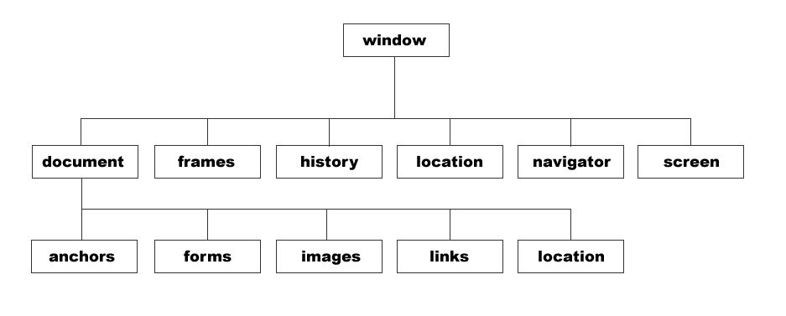

1.对象的属性和方法
window对象有一系列的属性，这些属性本身也是对象。

window对象的属性
属性 | 含义
closed | 当窗口关闭时为真
defaultStatus | 窗口底部状态栏显示的默认状态消息
document | 窗口中当前显示的文档对象
frames | 窗口中的框架对象数组
history | 保存有窗口最近加载的URL
length | 窗口中的框架数
location | 当前窗口的URL
name | 窗口名
offscreenBuffering | 用于绘制新窗口内容并在完成后复制已存在的内容，控制屏幕更新
opener | 打开当前窗口的窗口
parent | 指向包含另一个窗口的窗口（由框架使用）
screen | 显示屏幕相关信息，如高度、宽度（以像素为单位）
self | 指示当前窗口。
status | 描述由用户交互导致的状态栏的临时消息
top | 包含特定窗口的最顶层窗口（由框架使用）
window | 指示当前窗口，与self等效

window对象的方法
方法 | 功能
alert(text) | 创建一个警告对话框，显示一条信息
blur() | 将焦点从窗口移除
clearInterval(interval) | 清除之前设置的定时器间隔
clearTimeOut(timer) | 清除之前设置的超时
close() | 关闭窗口
confirm() | 创建一个需要用户确认的对话框
focus() | 将焦点移至窗口
open(url,name,[options]) | 打开一个新窗口并返回新window对象
prompt(text,defaultInput) | 创建一个对话框要求用户输入信息
scroll(x,y) | 在窗口中滚动到一个像素点的位置
setInterval(expression,milliseconds) | 经过指定时间间隔计算一个表达式
setInterval(function,millisenconds,[arguments]) | 经过指定时间间隔后调用一个函数
setTimeout(expression,milliseconds) | 在定时器超过后计算一个表达式
setTimeout(expression,milliseconds,[arguments]) | 在定时器超过时后计算一个函数
print() | 调出打印对话框
find() | 调出查找对话框

系统对话框
浏览器通过alert()、confirm()和prompt()方法可以调用系统对话框向用户显示信息。系统对话框与浏览器中显示的网页没有关系，也不包含HTML
//弹出警告
alert('Lee'); //直接弹出警告

//确定和取消
confirm('请确定或者取消'); //这里按哪个都无效
if (confirm('请确定或者取消')) { //confirm本身有返回值
alert('您按了确定！'); //按确定返回true
} else {
alert('您按了取消！'); //按取消返回false
}

//输入提示框
var num = prompt('请输入一个数字', 0); //两个参数，一个提示，一个值
alert(num); //返回值可以得到

//调出打印及查找对话框
print(); //打印
find(); //查找

新建窗口
使用window.open()方法可以导航到一个特定的URL，也可以打开一个新的浏览器窗口。它可以接受四个参数：1.要加载的URL；2.窗口的名称或窗口目标；3.一个特性字符串；4.一个表示新页面是否取代浏览器记录中当前加载页面的布尔值。
第三字符串参数
设置 | 值 | 说明
width | 数值 | 新窗口的宽度。不能小于100
height | 数值 | 新窗口的高度。不能小于100
top | 数值 | 新窗口的Y坐标。不能是负值
left | 数值 | 新窗口的X坐标。不能是负值
location | yes或no | 是否在浏览器窗口中显示地址栏。不同浏览器默认值不同
menubar | yes或no | 是否在浏览器窗口显示菜单栏。默认为no
resizable | yes或no | 是否可以通过拖动浏览器窗口的边框改变大小。默认为no
scrollbars | yes或no | 如果内容在页面中显示不下，是否允许滚动。默认为no
status | yes或no | 是否在浏览器窗口中显示状态栏。默认为no
toolbar | yes或no | 是否在浏览器窗口中显示工具栏。默认为no
fullscreen | yes或no | 浏览器窗口是否最大化，仅限IE

location对象
location是BOM对象之一，它提供了与当前窗口中加载的文档有关的信息，还提供了一些导航功能。事实上，location对象是window对象的属性，也是document对象的属性；所以window.location和document.location等效。
location对象的属性
属性 | 描述的URL内容
hash | 如果该部分存在，表示锚点部分
host | 主机名：端口号
hostname | 主机名
href | 整个URL
pathname | 路径名
port | 端口号
protocol | 协议部分
search | 查询字符串

location对象的方法
方法 | 功能
assign() | 跳转到指定页面，与href等效
reload() | 重载当前URL
repalce() | 用新的URL替换当前页面

history对象
history对象是window对象的属性，它保存着用户上网的记录，从窗口被打开的那一刻算起。
history对象的属性
属性 | 描述URL中的哪部分
length | history对象中的记录数

history对象的方法
方法 | 功能
back() | 前往浏览器历史条目前一个URL，类似后退
forward() | 前往浏览器历史条目下一个URL，类似前进
go(num) | 浏览器在history对象中向前或向后

DOM

查找元素
方法 | 说明
getElementById() | 获取特定ID元素的节点
getElementsByTagName() | 获取相同元素的节点列表
getElementsByName() | 获取相同名称的节点列表
getAttribute() | 获取特定元素节点属性的值
setAttribute() | 设置特定元素节点属性的值
removeAttribute() | 移除特定元素节点属性

节点属性
属性 | 说明
childNodes | 获取当前元素节点的所有子节点
firstChild | 获取当前元素节点的第一个子节点
lastChild | 获取当前元素节点的最后一个子节点
ownerDocument | 获取该节点的文档根节点，相当与document
parentNode | 获取当前节点的父节点
previousSibling | 获取当前节点的前一个同级节点
nextSibling | 获取当前节点的后一个同级节点
attributes | 获取当前元素节点的所有属性节点集合

节点操作
方法 | 说明
write() | 这个方法可以把任意字符串插入到文档中
createElement() | 创建一个元素节点
appendChild() | 将新节点追加到子节点列表的末尾
createTextNode() | 创建一个文件节点
insertBefore() | 将新节点插入在前面
repalceChild() | 将新节点替换旧节点
cloneNode() | 复制节点
removeChild() | 移除节点

事件

事件类型
内联模型
脚本模型
DOM2模型

2.事件处理函数
事件处理函数 | 影响的元素 | 何时发生
onabort | 图像 | 当图像加载被中断时
onblur | 窗口、框架、所有表单对象 | 当焦点从对象上移开时
onchange | 输入框，选择框和文本区域 | 当改变一个元素的值且失去焦点时
onclick | 链接、按钮、表单对象、图像映射区域 | 当用户单击对象时
ondblclick | 链接、按钮、表单对象 | 当用户双击对象时
ondragdrop | 窗口 | 当用户将一个对象拖放到浏览器窗口时
onError | 脚本 | 当脚本中发生语法错误时
onfocus | 窗口、框架、所有表单对象 | 当单击鼠标或者将鼠标移动聚焦到窗口或框架时
onkeydown | 文档、图像、链接、表单 | 当按键被按下时
onkeypress | 文档、图像、链接、表单 | 当按键被按下然后松开时
onkeyup | 文档、图像、链接、表单 | 当按键被松开时
onload | 主题、框架集、图像 | 文档或图像加载后
onunload | 主体、框架集 | 文档或框架集卸载后
onmouseout | 链接 | 当图标移除链接时
onmouseover | 链接 | 当鼠标移到链接时
onmove | 窗口 | 当浏览器窗口移动时
onreset | 表单复位按钮 | 单击表单的reset按钮
onresize | 窗口 | 当选择一个表单对象时
onselect | 表单元素 | 当选择一个表单对象时
onsubmit | 表单 | 当发送表格到服务器时

自定义事件
//自定义事件构造函数
function EventTarget(){
//事件处理程序数组集合
this.handlers = {};
}
//自定义事件的原型对象
EventTarget.prototype = {
//设置原型构造函数链
constructor: EventTarget,
//注册给定类型的事件处理程序，
//type -> 自定义事件类型， handler -> 自定义事件回调函数
addEvent: function(type, handler){
//判断事件处理数组是否有该类型事件
if(typeof this.handlers[type] == 'undefined'){
this.handlers[type] = [];
}
//将处理事件push到事件处理数组里面
this.handlers[type].push(handler);
},
//触发一个事件
//event -> 为一个js对象，属性中至少包含type属性，
//因为类型是必须的，其次可以传一些处理函数需要的其他变量参数。（这也是为什么要传js对象的原因）
fireEvent: function(event){
//模拟真实事件的event
if(!event.target){
event.target = this;
}
//判断是否存在该事件类型
if(this.handlers[event.type] instanceof Array){
var handlers = this.handlers[event.type];
//在同一个事件类型下的可能存在多种处理事件，找出本次需要处理的事件
for(var i = 0; i < handlers.length; i++){
//执行触发
handlers[i](event);
}
}
},
//注销事件
//type -> 自定义事件类型， handler -> 自定义事件回调函数
removeEvent: function(type, handler){
//判断是否存在该事件类型
if(this.handlers[type] instanceof Array){
var handlers = this.handlers[type];
//在同一个事件类型下的可能存在多种处理事件
for(var i = 0; i < handlers.length; i++){
//找出本次需要处理的事件下标
if(handlers[i] == handler){
break;
}
}
//从事件处理数组里面删除
handlers.splice(i, 1);
}
}
};
调用：
function b(){
console.log(123);
}

var target = new EventTarget();
target.addEvent("eat", b);

target.fireEvent({
type: "eat"
});

Ajax

Get,post区别
get如果请求url没有变化，取出缓存，提高效率；请求会缓存到浏览器中，可以通过历史记录查看用户信息，安全性低；
post传送变化的数据显示，变动性访问；
get通过url地址传送数据，数据量不能超过1024byte；
post作为http消息的实体内容传送到服务器中，传送数据量可以很大；
get传送数据要经过encodeURIComponent编码，防止乱码。
get方式，服务器端用Request.QueryString获取变量的值；
post方式，服务器端用Request.Form获取提交的数据；
get方式将参数等数据放在URL中提交给服务器，服务器返回信息。
post方法将参数等数据放在http信息的body中提交给服务器，服务器返回信息
Get将表单中数据的按照variable=value的形式，添加到action所指向的URL后面，并且两者使用“?”连接，而各个变量之间使用 “&”连接；Post是将表单中的数据放在form的数据体中，按照变量和值相对应的方式，传递到action所指向URL。
Get限制Form表单的数据集的值必须为ASCII字符；而Post支持整个ISO10646字符集。
Get是Form的默认方法。

.get方法传值参数在url里面，而post参数放send里面
post方法必须加上
xmlHttp.setRequestHeader("Content-Type", "application/x-www-form-urlencoded");

// 获取XMLHttpRequest对象
function createXMLHttpRequest(){
var xhr;
//IE5和IE6
if(window.ActiveXObject){
try{
xhr = new ActiveXObject(Microsoft.XMLHTTP)
}catch(e){
xhr = new ActiveXObject("Msxml2.XMLHTTP");
}
}else if(window.XMLHttpRequest){
//其它主流浏览器
xhr = new XMLHttpRequest();
}else{
alert("你使用的浏览器不支持XMLHttpRequest！");
return false;
}
return xhr;
}

// 创建XMLHttpRequest对象
var xhr = createXMLHttpRequest();
// 处理Ajax请求
xhr.onreadystatechange = function(){
if(xhr.readyState == 4 && xhr.status == 200){
//获取相应的文本：通过xhr的responseText可以获取文本信息，包括xml的标签
alert(xhr.responseText);
}
}
// 发送Ajax请求
xhr.open("GET","b.html",true);
xhr.send();

Json

Json表示
对象
JavaScript对象字面量表示法：
var box = {
name : 'Lee',
age : 100
};

数组
JavaScript数组字面量表示法：
var box = [100, 'Lee', true];

数组结合对象表示法
[
{
"title" : "a",
"num" : 1
},
{
"title" : "b",
"num" : 2
},
{
"title" : "c",
"num" : 3
}
]

解析和序列化
stringify()：将原生JavaScript值转换为JSON字符串
parse()：将JSON字符串转换为JavaScript原生值

JS函数库

获取元素的样式属性
function getStyle(obj,attr){
if(obj.currentStyle){
return obj.currentStyle[attr];
}else{
return getComputedStyle(obj,false)[attr];
}
};

多物体多样运动运动方法
//obj运动对象,attr运动属性,iTarget运动距离
window.onload = function(){
//获取元素的样式属性
function getStyle(obj,attr){
if(obj.currentStyle){
return obj.currentStyle[attr];
}else{
return getComputedStyle(obj,false)[attr];
}
};

var oDiv = document.getElementsByTagName('div');

for(var i = 0;i <= oDiv.length-1;i++){
oDiv[i].timer = null;
oDiv[i].onmouseover = function(){
startMove(this,'width',600);
// startMove(this,'opacity',60);
}
oDiv[i].onmouseout = function(){
startMove(this,'width',100);
// startMove(this,'opacity',100);
}
}

//运动方法
function startMove(obj,attr,iTarget){
//清楚定时器
clearInterval(obj.timer);
//开启定时器
obj.timer = setInterval(zhixin,50);
//缓冲运动
function zhixin(){
var iCur = null;

if(attr == 'opacity'){
iCur = parseInt(parseFloat(getStyle(obj,attr))*100);

}else{
iCur = parseInt(getStyle(obj,attr));
}

var iSpeed = (iTarget - iCur)/8;
iSpeed = iSpeed>0?Math.ceil(iSpeed):Math.floor(iSpeed);

if(iCur == iTarget){

clearInterval(obj.timer);
}else
{
if(attr == 'opacity'){
obj.style.filter = 'alpha(opacity:'+(iCur + iSpeed)+')';
obj.style.opacity = (iCur + iSpeed)/100;
}else{
obj.style[attr] = iCur + iSpeed + 'px';
}
}

};
};

}

遮罩层
function tanchu(popup,oMask,tier){

var scrollTop = document.documentElement.scrollTop || document.body.scrollTop;
var scrollLeft = document.documentElement.scrollLeft || document.body.scrollLeft;

//遮罩层
oMask.style.display = 'block';

//oMask.style.width = document.body.offsetWidth + 'px';
//oMask.style.height = document.body.offsetHeight + 'px';

oMask.style.width = Math.max( document.body.offsetWidth, document.documentElement.clientWidth ) + 'px';
oMask.style.height = Math.max( document.body.offsetHeight, document.documentElement.clientHeight ) + 'px';

//弹出层
tier.style.display = 'block';
tier.style.left = ( document.documentElement.clientWidth - tier.offsetWidth ) / 2 + scrollLeft + 'px';
tier.style.top = ( document.documentElement.clientHeight - tier.offsetHeight ) / 2 + scrollTop + 'px';

window.onscroll = function() {

if (tier.style.display == 'none') return ;

var scrollTop = document.documentElement.scrollTop || document.body.scrollTop;
var scrollLeft = document.documentElement.scrollLeft || document.body.scrollLeft;

tier.style.left = ( document.documentElement.clientWidth - tier.offsetWidth ) / 2 + scrollLeft+'px';
tier.style.top = ( document.documentElement.clientHeight - tier.offsetHeight ) / 2 + scrollTop+'px';

}

window.onresize = function() {

if (oMask.style.display == 'none') return ;

oMask.style.width = Math.max( document.body.offsetWidth, document.documentElement.clientWidth ) + 'px';
oMask.style.height = Math.max( document.body.offsetHeight, document.documentElement.clientHeight ) + 'px';

if (tier.style.display == 'none') return ;

var scrollTop = document.documentElement.scrollTop || document.body.scrollTop;
var scrollLeft = document.documentElement.scrollLeft || document.body.scrollLeft;

tier.style.left = ( document.documentElement.clientWidth - tier.offsetWidth ) / 2 + scrollLeft + 'px';
tier.style.top = ( document.documentElement.clientHeight - tier.offsetHeight ) / 2 + scrollTop + 'px';
}
}

拖拽
//拖拽方法
function drag(obj){
oDiv.onmousedown = function(ev){
var ev = ev || event;
//鼠标到当前对象的距离
var disX = ev.clientX - this.offsetLeft;
var disY = ev.clientY - this.offsetTop;

document.onmousemove = function(ev){
var ev = ev || event;
//当前对象视口距离
var L = ev.clientX - disX;
var T = ev.clientY - disY;

var T,B,L,R
//磁性吸附
if(L<100){
L = 0;
}else if(L>document.documentElement.clientWidth - obj.offsetWidth){
L = document.documentElement.clientWidth - obj.offsetWidth

}

if(T<100){
T = 0;
}else if(T>document.documentElement.clientHeight - obj.offsetHeight){
T = document.documentElement.clientHeight - obj.offsetHeight
}

obj.style.left = L +'px';
obj.style.top = T + 'px';
}

document.onmouseup = function(){
document.onmousemove = document.onmouseup = null;
}
}
}

js 获取屏幕各种宽高的方法
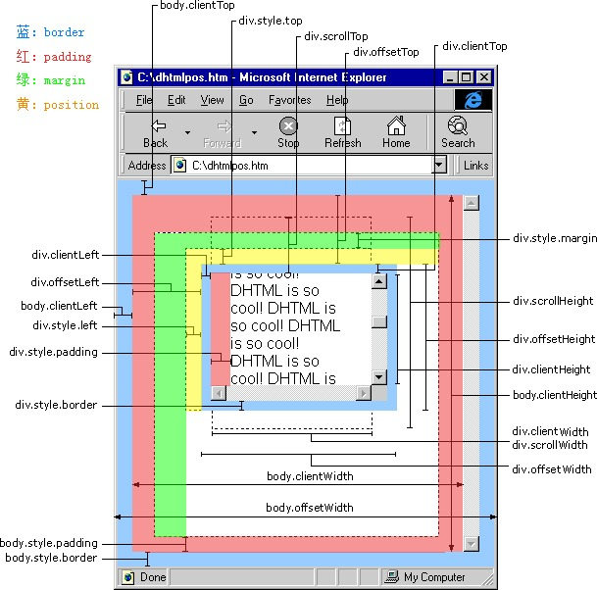
（CSS的margin与clientWidth,clientHeight,offsetWidth,offsetHeight无关）
网页可见区域宽： document.body.clientWidth;(不含滚动条)
网页可见区域高： document.body.clientHeight;(不含滚动条)
网页可见区域宽： document.body.offsetWidth;(包括边线的宽);
网页可见区域高： document.body.offsetHeight;(包括边线的宽);
网页正文全文宽： document.body.scrollWidth;
网页正文全文高： document.body.scrollHeight;
网页被卷去的高(ff)：document.body.scrollTop;
网页被卷去的高(ie): document.documentElement.scrollTop;
网页被卷去的左： document.body.scrollLeft;
网页正文部分上： window.screenTop;
网页正文部分左： window.screenLeft;
某个元素的宽度： obj.offsetWidth;
某个元素的高度： obj.offsetHeight;
某个元素的上边界到body最顶部的距离： obj.offsetTop;(在元素的包含元素不含滚动条的情况下)
某个元素的左边界到body最左边的距离： obj.offsetLeft;(在元素的包含元素不含滚动条的情况下)
返回当前元素的上边界到它的包含元素的上边界的偏移量： obj.offsetTop;(在元素的包含元素含滚动条的情况下)
返回当前元素的左边界到它的包含元素的左边界的偏移量： obj.offsetLeft;(在元素的包含元素含滚动条的情况下)
//全文高
var height1 = document.body.scrollHeight;
console.log("全文高:"+height1);

//滚动条高度
var top1 = document.body.scrollTop || document.documentElement.scrollTop;
console.log("滚动条高度:"+top1);
alert(top1);

//获取元素的高度
var height4 = odiv.offsetHeight;
console.log("获取元素的高度:"+height4);

//可视区域高
var height3 = document.documentElement.clientHeight || document.body.clientHeight;
console.log("可视区域高:"+height3);

//距浏览器顶部距离
var top3 = odiv.offsetTop;
console.log("距窗口顶部距离:"+top3);

鼠标相对于窗口可见区域的坐标：event.clientX,event.clientY
鼠标相对于文档(浏览器原点)的坐标(IE无次属性) event.pageX,event.pageY
鼠标相对于事件源元素的坐标：event.offsetX,event.offsetY
鼠标相对于用户显示器屏幕左上角的X,Y坐标: event.screenX,event.screenY

鼠标滚动事件onmouseWheel
Ev.wheeldelta ie,火狐（上：120，下：-120）
Ev.detail 谷歌（上：-3，下：3）
上下滚动兼容写法
var b = true;
if(ev.wheelDelta){
b = ev.wheelDelta > 0 ? true : false;
}else{
b = ev.detail < 0 ? true : false;
}

sea.js

定义模块define(factory)
1. define({“foo”:”bar”});
factory 为对象、字符串时，表示模块的接口就是该对象、字符串
2.define(function(require,exports,module){ //模块代码})
factory 为函数时，表示是模块的构造方法。执行该构造方法，可以得到模块向外提供的接口
A require 是一个方法，接受 模块标识 作为唯一参数，用来获取其他模块提供的接口。
require.resolve(id) 使用模块系统内部的路径解析机制来解析并返回模块路径。该函数不会加载模块，只返回解析后的绝对路径。
require.async(id,callback?) require.async 方法用来在模块内部异步加载模块，并在加载完成后执行指定回调。callback 参数可选。
require.constructor 给所有 require 参数对象添加一些公用属性或方法
B exports 是一个对象，用来向外提供模块接口。
C module 是一个对象，上面存储了与当前模块相关联的一些属性和方法
Module.id 模块的唯一标识。
Module.url 根据模块系统的路径解析规则得到的模块绝对路径
Module.dependencies dependencies 是一个数组，表示当前模块的依赖。
Module.exports 改变实例对象的所属
Module.constructor 给所有 require 参数对象添加一些公用属性或方法

配置加载config
seajs.config({
alias: {
'es5-safe': 'es5-safe/0.9.2/es5-safe',
'json': 'json/1.0.1/json',
'jquery': 'jquery/1.7.1/jquery'
},
preload: [
Function.prototype.bind ? '' : 'es5-safe',
this.JSON ? '' : 'json'
],
debug: true,
map: [
['http://example.com/js/app/', 'http://localhost/js/app/']
],
base: 'http://example.com/path/to/libs/',
charset: 'utf-8',
timeout: 20000
});

1.alias :模块标识

preload

使用 preload 配置项，可以在普通模块加载前，提前加载并初始化好特定模块。
- debug
  - 值为 true 时，加载器会使用 console.log 输出所有警告和错误。 默认为 false, 加载器只抛出异常。
- Map
  - 该配置可将某个文件映射到另一个。
- Base
  - SeaJS 在解析顶级标识时，会相对 base 路径来解析
- Charset
获取模块文件时，<script> 标签的 charset 属性
- Timeout
  - 加载器等待脚本加载的最长时间
- noConflict
  - 定制全局命名空间

加载模块
  - Seajs.user(“标识“，”回调“)

Angular2
/*
标记出本项目所需的 npm 依赖包
*/
{
//项目名称
"name": "angular-quickstart",
//版本号
"version": "1.0.0",
//项目简单描述
"description":"A simple starter Angular project",
//npm命令脚本
"scripts": {
"start": "tsc && concurrently \"npm run tsc:w\" \"npm run lite\" ",
"lite": "lite-server",
"postinstall": "typings install",
"tsc": "tsc",
"tsc:w": "tsc -w",
"typings": "typings"
},
"license": "ISC",
//项目依赖的基础Angular2包(特性包，填充包，其他包)
"dependencies": {
// 常用的那些由 Angular 开发组提供的服务、管道和指令。
"@angular/common": "2.0.0",
//Angular 的 模板编译器 。 它会理解模板，并且把模板转化成代码，以供应用程序运行和渲染。
"@angular/compiler": "2.0.0",
//框架中关键的运行期部件，每一个应用都需要它。 包括所有的元数据装饰器： Component 、 Directive ，依赖注入系统，以及组件生命周期钩子。
"@angular/core": "2.0.0",
"@angular/forms": "2.0.0",
//Angular 的 HTTP 客户端。
"@angular/http": "2.0.0",
//与 DOM 和浏览器相关的每样东西，特别是帮助往 DOM 中渲染的那部分。
"@angular/platform-browser": "2.0.0",
// 为应用程序提供一些 提供商 和 bootstrap 方法，以便在客户端编译模板。
"@angular/platform-browser-dynamic": "2.0.0",
//路由器
"@angular/router": "3.0.0",
//一组用于升级 Angular 1 应用的工具
"@angular/upgrade": "2.0.0",
//是一个动态的模块加载器， 与 ES2015 模块 规范兼容
"systemjs": "0.19.27",
//填充包
//为全局上下文 (window) 打的补丁，提供了 ES2015(ES6) 的很多基础特性
"core-js": "^2.4.1",
//一个由 Angular 和 TypeScript 编译器共享的依赖包。 开发人员需要能单独更新 TypeScript 包，而不用升级 Angular 。
"reflect-metadata": "^0.1.3",
//一个为 可观察对象 (Observable) 规范 提供的填充库
"rxjs": "5.0.0-beta.12",
//一个为 Zone 规范 提供的填充库
"zone.js": "^0.6.23",
//一个 Angular 的支持库，它能模拟一个远端服务器的 Web API ，而不需要依赖一个真实的服务器或发起真实的 HTTP 调用。
"angular2-in-memory-web-api": "0.0.20",
//HTML和CCC框架
"bootstrap": "^3.3.6"
},
//项目开发所依赖的一些工具包
"devDependencies": {
//用来在 OS/X 、 Windows 和 Linux 操作系统上同时运行多个 npm 命令的工具
"concurrently": "^2.2.0",
//一个轻量级、静态的服务器
"lite-server": "^2.2.2",
//TypeScript 语言的服务器，包含了 TypeScript 编译器 tsc
"typescript": "^2.0.2",
//个“ TypeScript 定义”文件管理器
"typings":"^1.3.2"
}
}

Angular2 八大构造块
- 模块Modules
- 组件Components
- 模板Templates
- 元数据Metadata
- 数据绑定Data Binding
- 指令Directives
- 服务Services
- 依赖注入Dependency Injection

模块
- 每个Angular应用至少有一个模块(根模块)，习惯上命名为AppModule
- Angular模块(根模块和特性模块)都有一个@NgModule装饰类
- NgModule装饰函数
  - 作用：接受一个用来描述模块属性的元数据对象
  - 属性1：declarations(声明)：本模块拥有的视图类，Angular有三种视图类：组件，指令，管道
属性2：exports(声明的子类)：导出该模块与其他模块
属性3：imports:导入当前模块需要的的类
属性4：providers: -服务创建者
属性5:bootstrap:标识出应用的主视图(被称为跟组件)，它是所有其他视图的宿主，只有跟模块 才能设置bootstrap属性
- 在javascript中,每个文件就是一个模块，通过export关键字模块将某些对象声明为公开的，其他模 块可以通过import语句来访问这些公开对象

模块库
- Angular发布了一组JavaScript模块。我们可以把他们看成模块库
- 每个Angular库的名字都带有@angular前缀
- 可以用npm包管理工具安装他们，并且用JavaScript的import语句导入他们的某些部件
- .从@angular库中导入Component装饰器
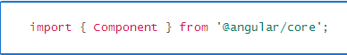
b).从Angular库中导入Angular的某些模块
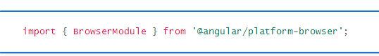
BrowserModule模块需要被访问时，我们需要把它加入@NgModule元数据的imports中
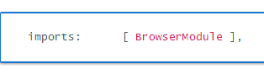

组件
- 组件负责控制屏幕上的一小块地方,我们称为视图。
- 我们在类中定义组件的应用逻辑
- 组件通过属性和方法组成的API与视图交互

组件树
子组件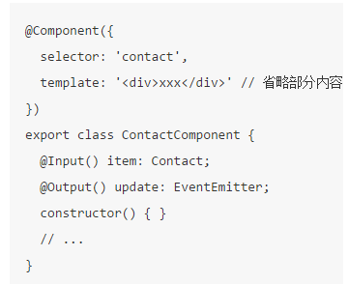
- @Input()和@Output声明了组件Contact对外暴露的接口。
- item接口用来接收来自父组件的数据源输入。
- update接口用于向父组件发送数据

父组件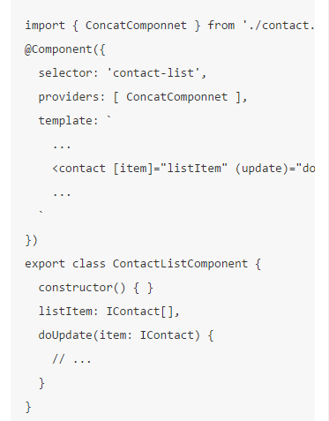

@Input & @Output
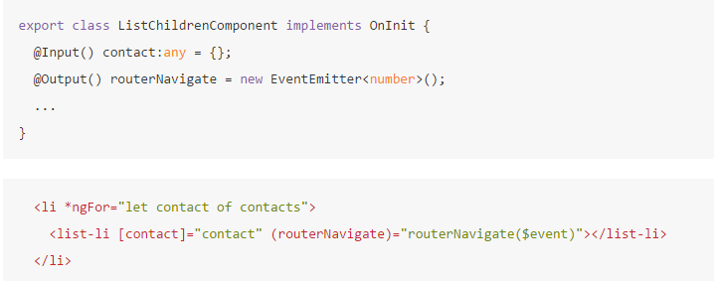
输入输出的属性可以使用属性修饰器（Property Decorator）@Input 和 @Output 来修饰。然后通过()和[]的语法来调用。
- Input 和 Output 分别指输入输出
- 被@Input修饰的contact变量属于输入属性
- 被@Output修饰的routerNavigate则是输出事件

inputs & outputs
除了使用@Input和@Output修饰外，还可以在组件的元数据中使用 inputs、outputs 设置，设置的值必须为字符串数组，元素的名称需要和成员变量相对应
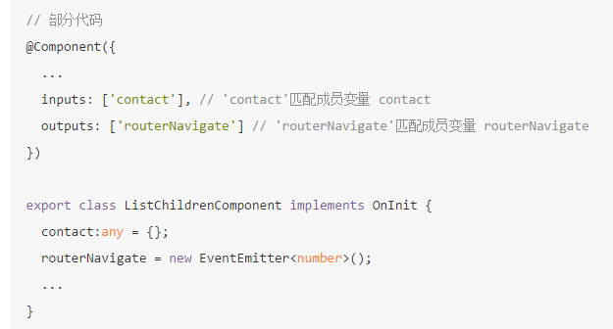
和使用@Input & @Output等价

父组件向子组件传递数据

父组件和子组件通过输入属性来完成组件间的交互，数据由父组件的输入属性绑定流入子组件，在子组件完成接收 或拦截，以此实现了数据由上而下的数据传递

拦截输入属性
组件还可以通过属性setter来拦截来自父组件的数据源，并对拦截到的数据进行再处理，使数据的输出更加合理和可控。
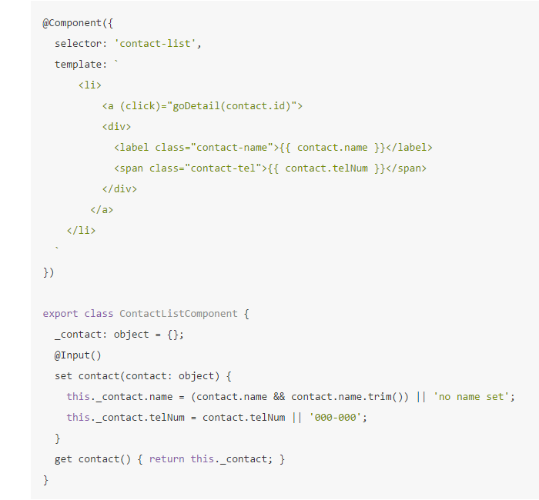

ngOnChanges监听数据变化

子组件向父组件传送数据
- Angular使用自定义事件来完成数据的传递接收
- EventEmitter即实现了observable，又实现了observer接口
- 子组件通过暴露一个EventEmitter属性，这个属性是一个输出属性，由修饰器@Output修饰。
- 当有用户行为操作发生时该事件会被触发，父组件则通过事件的绑定方式来订阅来自子组件中触发 的事件，当在子组件中具体事件触发时会反应在该父组件当中。

组件生命周期
- OnChanges
- 用于及时响应Angular设置数据绑定输入的值。在ngOnInit 之前，或者当数据绑定输入属性的 值 发生变化时会触发
- 当在组件中定义了ngOnChanges 方法，在输入数据发生变化时该方法就会被自动调用。
- ngngOnChanges 当且仅当组件输入数据变化时被调用，“输入数据”指的是通过@Input修饰器 显式指定的那些数据。
- Onlnit
  - 用于在 Angular 初始化数据绑定输入属性之后初始化组件/指令。该勾子方法会在第一次 ngOnChanges 之后被调用。
- DoCheck
  - 用于变化检测，该勾子方法会在每次变化检测发生时被调用。
  - 大多数这些初步检查是由 Angular 在网页其他地方不相关的数据第一次渲染的时候触发，例如简单地将鼠标移到另一个输入框就会触发调用
  - 显然,ngDoCheck方法中不能写一些复杂的代码，否则用户体验就会受到影响。
  - DoCheck和OnChanges不能同时使用
- AfterContentInit
  - 在组件使用了<ng-content>定义内定的情况下，Angular 会在将外部内容放到视图后调用 ngAfterContentInit。
- AfterContentChecked
  - 在组件使用了<ng-content>定义内定的情况下，Angular 会在检测到外部内容的绑定或者每次变化的时候调用 ngAfterContentChecked。
- AfterViewInit
  - ngAfterViewInit 会在 Angular 创建了组件视图之后被调用。
- AfterViewChecked
  - ngAfterViewChecked 在 Angular 检测了组件视图的绑定之后调用
- OnDestroy
  - 在 Angular 销毁指令/组件之前触发

变化监测
- 引起数据变化的源头：
  - 用户的的行为操作，前后端数据交互，定时任务

变动通知机制
- NgZone
  - 在angular环境内注册的异步事件都是运行在NgZone上(NgZone拥有整个运行环境的执行上下文)
  - NoZone拓展了自己的一些API并添加了一些功能性的方法到它的执行上下文中，如onTurnStart和onTurnDone 事件等，这些功能性的方法称作钩子（hook）
  - 2.当有异步操作发生、完成或者抛出异常时，会有对应的钩子对其进行捕获，以此来处理一些操作
  - Zone实际上是Dart的一种语言特性，其是对Javascript某些设计缺陷的一些补充，简单的可以概述成Zone是一个异步事件拦截器，也就是说Zone能够hook到异步任务的执行上下文，以此来处理一些操作以便在这些关键的节点重写所需处理的方法

组件树

模板
- 通过模板自带的HTML来定义视图。
- 模板以HTML的形式存在，用来告诉Angular如何渲染组件(视图)
元数据
- 元数据(Metadata)告诉Angular如何处理一个类
- 在TypeScript中，用装饰器(decorator)@Component来附加元数据，此时的类就成为了组件
3.@Component装饰器接受一个配置对象，Angular基于该对象创建和展示组件及其视图
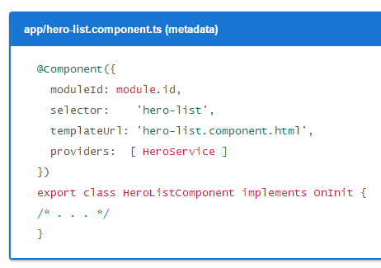
配置项：
1.modueId:module.id :为templateUrl的模块相对加载提供基础
2.Selector: 它告诉 Angular 在 父级 HTML 中寻找一个 <hero-list> 标签，然后创建该组 件，并插入此标签中。 比如，如果应用的 HTML 包含 <hero-list></hero-list> ， Angular 就会把 HeroListComponent 的一个实例插入到这个标签中。
3.templateUrl:组件模板的模块相对地址
4.directives:一个数组,包含模板需要依赖的组件或指令。我们期待 Angular 把 HeroDetailComponent 的实例放在 <hero-detail> 标签中。 但是，只有在 directives 数 组中有 HeroDetailComponent 的时候， Angular 才会这么做。
5.providers 或 viewProviders:一个数组，包含组件所依赖的服务所需要的依赖注入提供商。
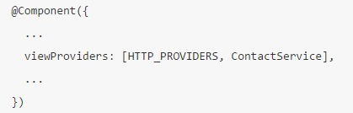
通过 viewProviders 元数据注入了 HTTP_PROVIDERS 和自定义的 ContactService 服务。
区别：1. providers 可以在所有子组件，包括使用了自定义内容（ng-content）的子组件都可 以使用
2.viewProviders 则会限制在仅能在子组件中使用，不能在自定义内容的组件中使用
6.styles:为组件指定内联样式
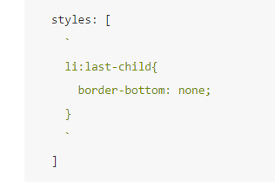
- styleUrls:为组件指定一系列用于该组件的样式文件表
styleUrls: ['app/components/contact-item.css'],
- Pipes:管道：主要作用是格式化数据

5.1数据绑定

数据流项 | 语法 | 绑定类型
单向：从数据源到视图目标  (属性绑定) | <br>[target]="expression"  <br>bind-target = "expression" | DOM对象属性绑定  HTML标签特性绑定  CSS类绑定  Style样式绑定
单向：从视图目标到数据源  (事件绑定) | (target)="statement" on-target = "statement" | 事件
双向： | [(target)] = "expression"  bindon-target = "expression" | 双向
5.2 插值
- 模板表达式
  - 模板表达式可以产生一个值
  - Angular会执行这个表达式并将值分配在一个绑定目标的属性上
  - 目标可能为HTML元素，组件或指令
  - 目标表达式出现在插值语法中,[属性]="模板表达式"
  - 以下表达式是被禁止的：
    - 赋值表达式：( = ， += ，-= ...)
    - New操作符
    - 带有；或者‘的连接表达式
    - 自增和自减操作(++和--)
    - 不支持位运算符
    - 模板表达式的操作符，如 | 和 ？等，被赋予了新的含义
2.模板表达式上下文
- 模板表达式不能引用任何全局命名空间中的成员，如window和document，也不能调用console.log或者Math.max等方法，仅 限于引用表达式上下文的成员
- 典型的表达式上下文就是组件的实例，它是各种绑定值得来源

5.3属性绑定
- 属性绑定是一种单向数据绑定，数据流从组件到模板
- 当一个视图元素的属性设置为模板表达式时，就需要模板的属性绑定
- 属性绑定不能用来从目标元素拉取值，也不能绑定到目标元素的属性来读取它，只能设置它
1.DOM元素绑定
a).最常用的属性绑定是把元素的属性设置为组件中属性的值
src:绑定目标；userImageUrl：绑定到组件userImageUrl
b)设置指令的属性
c)设置一个自定义组件的属性（这是父子组件间通讯的重要途径）：
- HTML标签特性绑定
A).Angular推荐使用DOM元素属性绑定。但当元素没有属性可绑的时候，就需要使用HTML标签特性（Attribute）绑定
B).HTML标签特性绑定在语法上由一个前缀attr和HTML标签特性名组成
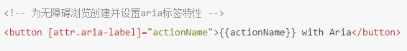
- CSS类绑定
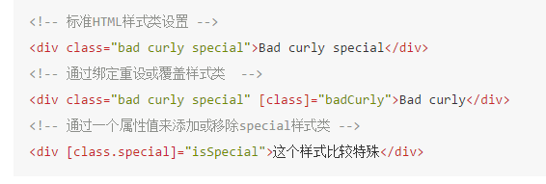
- style样式绑定
- 样式绑定形如[style.style-property]
- 样式属性可以是中线命名法,也可以是驼峰命名法
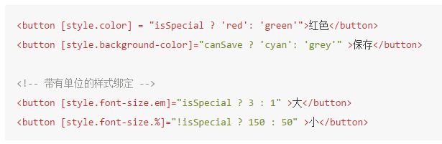

5.4事件绑定
- 事件绑定也是一种单向数据绑定形式，数据流向从模板到组件
- 模板声明
  - 模板声明用来响应由绑定目标触发的事件对象
  - 模板声明和模板表达式有类似限制
- 模板声明上下文
  - 模板表达式操作和模板表达式一样，模板声明只能引用其上下文环境的成员变量，模板声明的上下文环境就是绑定事件的组件实例
  - 模板声明不能引用任何全局命名空间中的成员，不能引用window或者document，也不能引用console.log或者Math.max
  - 模板声明的上下文除了组件外可以包括对象。模板引用对象就是这些备选上下文对象中的一个
- $event对象和事件处理器(event handle)
  - 在事件绑定中，Angular会为目标事件设置事件处理器。当事件发生时，这个处理器便会执行模板语句
- 自定义事件(难点)
  - 指令通过Angular提供的EventEmitter来触发自定义事件。指令创建一个EventEmitter实例，并将其作为一个属性暴露出来
  - 指令调用EventEmitter.emit(payload)来触发一个事件，其中payload可以传入任何值，父指令通过绑定这个属性来监听这个事件，并通过$event对象来获取payload
- 双向绑定的原理
  - [(ngModel)]可以拆分为ngModel和ngModelChange两部分组成
  - ngModel是作为ngModel指令的输入属性用来设置元素的值，ngModelChange作为ngModel指令的输出属性用来监听元素值的变化
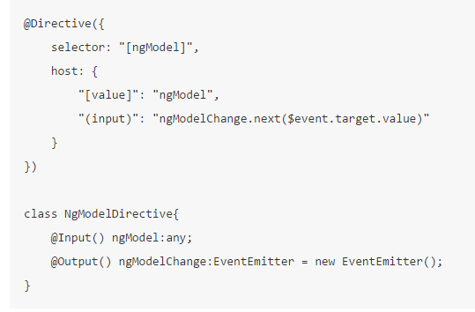
- 输入和输出属性
  - 所有的组件都是指令
  - 在一个绑定声明中,出现在绑定声明右侧的，称为数据绑定的源；出现在绑定左侧的称为绑定到的目标
  - 这些指令的属性必须被声明成输入或输出
- 声明输入和输出属性
  - 目标属性必须被显示的标记为输入或输出，有两种方式用来声明，但切记不要同时使用
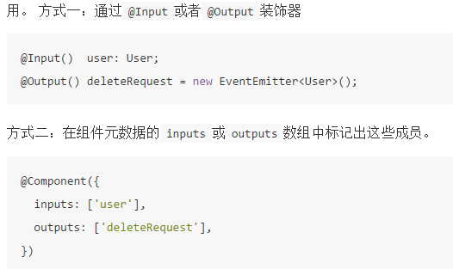
- 输入/输出属性别名
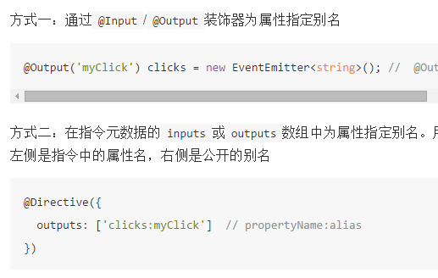

5.5内置指令
- NgClass
  - NgClass绑定到一个key:value形式的控制对象，对象每个key都是一个css类名，如果它的value为true，这个类就被添加，反之被移除

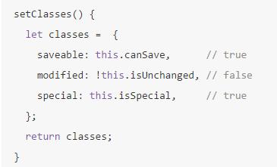
  - 然后添加一个NgClass属性绑定，就可以通过调用setClasses类设置元素的类了
- NgStyle
  - 绑定到一个key:value控制对象的形式使用NgStyle
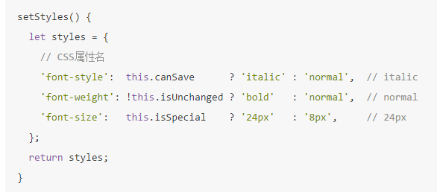
b).通过添加一个NgStyle属性绑定，让它调用setStyles，并据此来设置元素的样式
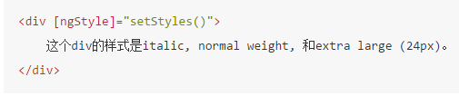
- NgIf
  - 通过把NgIf指令绑定到一个真值表达式，可以把一个元素及其子元素添加到DOM树上。
  - <div *ngIf="currentUser">Hello,{{currentUser.firstName}}</div>
  - 相反，绑定到一个假值表达式将从DOM树中移除该元素及其子元素
  - <user-detail *ngIf="isActive"></user-detail>
- NgSwitch
  - 当需要从一组可能的元素树中根据条件显示其中一个时，就需要NgSwitch了。Angular将只把选中的元素添加进DOM中

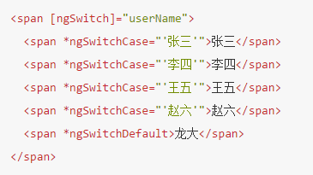
  - 三个相互合作的指令
ngSwitch：绑定到一个返回开关值的表达式
ngSwitchCase：绑定到一个返回匹配值的表达式
ngSwitchDefault：一个用于标记默认元素的属性 注意：不要再ngSwitch前使用*，而应该用属性绑定，但ngSwitchCase和 ngSwitchDefault前面要放*。
- NgFor
  - 当需要展示一个由多个条目组成的列表时就需要这个指令了。
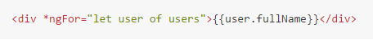
b) ngFor指令支持一个可选的index索引，在迭代过程中会从0增长到“当前数组中的长度”。
- NgForTrackBy
  - 遍历追踪函数：判断未变化的DOM将它保留，更新DOM

5.6表单
- 模板中的表单
  - 模板驱动方式构建表单以模板为主，大部分表单功能可以在模板中完成。先通过添加新联系人表单来简单了解模板中的表单，
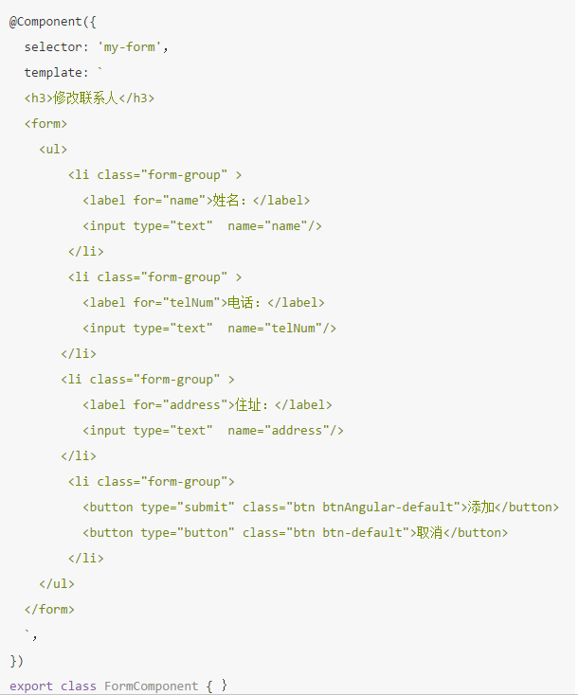
- 表单指令
- NgForm表单
  - NgForm指令是表单的控制中心，负责处理表单内的页面逻辑，为普通的Form元素扩充了许多额外的特性，所有的表单指令都需要在NgForm指令内部才能正常运行。
  - 在根组件中添加
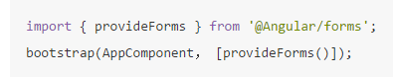
- NgModel数据绑定
  - 单向数据绑定：在表单中使用ngModel,必需给控件添加name属性
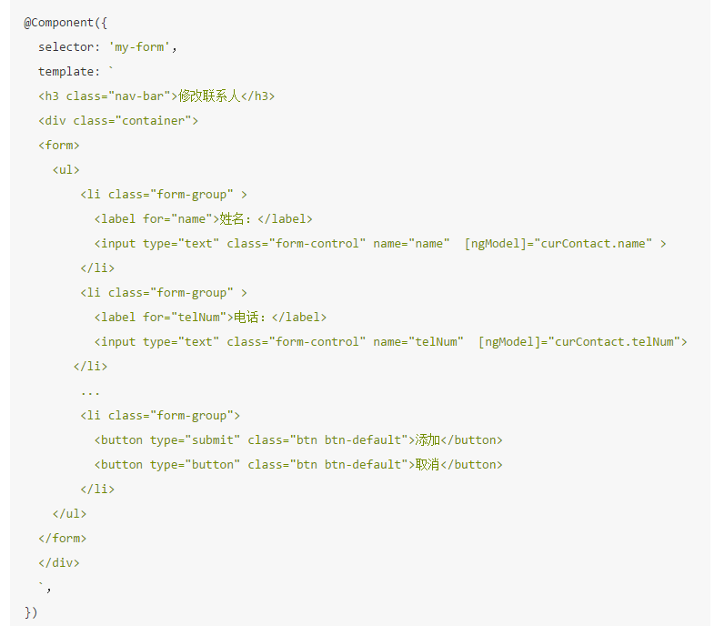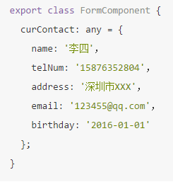
b) 表单双向数据绑定
在比较通用的业务场景里，[(ngModel)]可以使代码变得更简洁，若是复杂的数据处理，可以通过展开成属性绑定和事件绑定对数据进行特殊处理。
1.<input type="text" name="name" [(ngModel)]="curContact.name">
2.<input type="text" class="form-control" name="name" bindon-ngModel="curContact.name">
3.<input type="text" name="name" [ngModel]="curContact.name" (ngModelChange)="curContact.name = $event">
4. <input [ngModel]="curContact.name" (ngModelChange)="setUpperCaseFirstName($event)">
- 数值域
数值域控件的双向数据绑定实现与文本域控件的一致
<input type="number" class="form-control" name="telNum" [(ngModel)]="curContact.telNum">
- 单选框
<li class="form-group" >
<label for="sex">性别：</label>
<input type="radio" class="form-control" name="sex" [(ngModel)]="curContact.sex" value="female">女
<input type="radio" class="form-control" name="sex" [(ngModel)]="curContact.sex" value="male">男</li>
- 单选下拉框
单选下拉框有2种用法：一种返回基本数据类型；一种返回对应选中的数据对象
1.返回基本数据类型
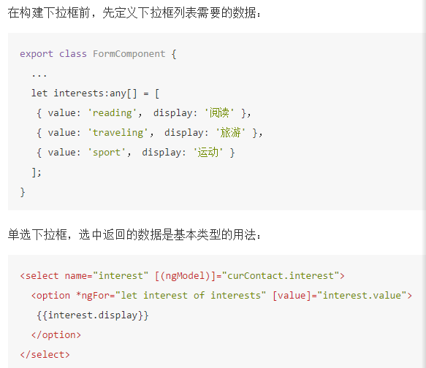
2.返回对象
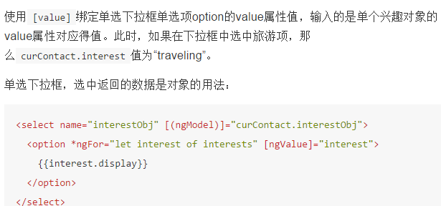
- 多选下拉框
多选下拉框实现下拉选择多项的功能，多选下拉框的用法与单选下拉框类似，不同的是多选下拉框返回的数据是数组。
- 多选下拉框选中返回的数据是数组基本类型的用法：
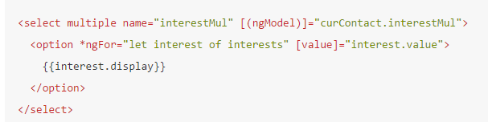
- 多选下拉框选中返回的数据是数组对象的用法：
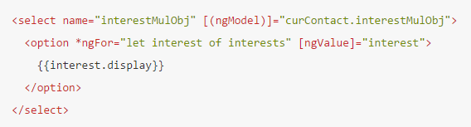
- 复选框
Angular复选框选中与否，复选框控件的绑定输出的是布尔值，表示该复选框表单是否选中
<input type="checkbox" name="lock" [(ngModel)]="curContact.lock">
- 复选框选择选中的值
<li>
<label>兴趣爱好(复选框)</label>
<input type="hidden" name="interestCheckbox" [(ngModel)]="curContact.interestCheckbox">
<input type="checkbox" (change)="setInterestCheckboxValue($event.target.checked，'reading')">阅读
<input type="checkbox" (change)="setInterestCheckboxValue($event.target.checked，'traveling')">旅游
<input type="checkbox" (change)="setInterestCheckboxValue($event.target.checked，'sport')">运动
</li>
<li>选中复选框的值：{{curContact.interestCheckbox|json}}</li>
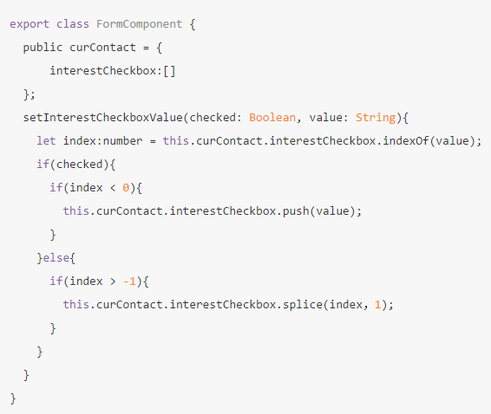

5.7模板局部变量
模板局部变量是模板中对DOM元素或指令的引用，能在DOM元素中使用，也能用于Angular组件。模板局部变量也可以使用在同 一元素，兄弟元素或任何子元素中
- 定义局部变量引用DOM元素
  - 若将元素定义为引用DOM元素局部变量,只需在其前面加上#符号，或者ref-前缀
定义局部变量使我们能直接在模板中使用元素的DOM属性，如例子中的telNum.className及telNum.className
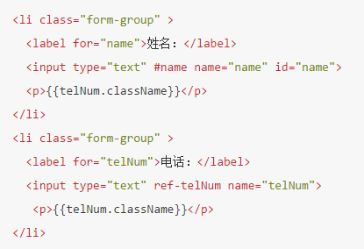
- 表单中的模板局部变量
- 表单中的局部变量与引用DOM元素的局部变量的区别
- DOM元素的局部变量通过#定义,默认赋值为当前元素DOM对象的引用。
- 表单的布局变量在定义时会被赋值为表单指令对象的引用，能追踪表单的状态及有效性
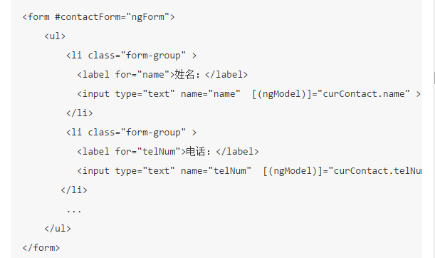zzz
- contactForm.value属性是一个简单的JSON对象,键对应控件元素的name属性值，值对应于控件元素的value值。
<input type="text" name="name" [(ngModel)]="curContact.name" #name="ngModel">
<p>{{name.valid}}</p>
- 定义局部变量name初始化为ngModel
- 通过name.valid获取了控件的合法性
- 定义表单局部变量contactForm时初始化为ngForm
- 区别：1.contactForm为NgForm指令，是NgForm实例对象的引用。
2.name为ngModel指令，是ngModel实例对象的引用。
- 表单状态追踪及数据校验
- 当在表单中使用ngModel,表单通过FormControl注册建立一个控件对象，并加入到NgForm指令建立的控件组中,受NgForm监控
- 表单NgForm指令及ngModel指令都有5个状态的属性，属性值为布尔类型，可通过表单局部变量获取。
- NgForm追踪的是整个表单的状态，ngModel追踪的是表单控件的状态。
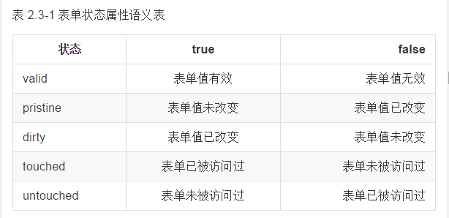
4.ngModelGroup
  - ngModelGroup指令是Angular提供的另一特色指令，可以对表单输入内容进行分组，方便我们在语义上区分不同性质的输入。
例如：姓和名；地址的省市县区街道等
<form #concatForm = "ngForm">
<fieldset ngModelGroup="nameGroup" #nameGroup="ngModelGroup">
<label>姓:</label>
<input type="text" name="firstname" [(ngModel)]="curContact.firstname" required>
<label>名字:</label>
<input type="text" name="lastname" [(ngModel)]="curContact.lastname" required>
</fieldset>
<fieldset ngModelGroup="addressGroup" #addressGroup ="ngModelGroup">
<label>街:</label>
<input type="text" name="street" [(ngModel)]="curContact.street" required>
<label>区:</label>
<input type="text" name="zip" [(ngModel)]="curContact.zip" required>
<label>城市:</label>
<input type="text" name="city" [(ngModel)]="curContact.city" required>
</fieldset></form>

- NgSumit提交表单数据
- NgSumit指令响应表单submit提交数据，负责控制管理表单提交的流程,当提交按钮被点击,会触发表单添加的ngSubmit事件
<form #contactForm="ngForm" (ngSubmit)="onSubmit(contactForm.value)">
...
<li class="form-group">
<button type="submit" class="btn btn-default" [disabled]="!contactForm.valid">添加</button>
<button type="reset" class="btn btn-default">重置</button>
</li></form>
- 用户自定义表单样式
- NgModel不仅仅能追踪表单控件状态,还会根据表单状态,使得对应的CSS状态类来更新控件类名，反映表单当前的状态。
- 控件状态样式类是根据控件状态变化而变化的。

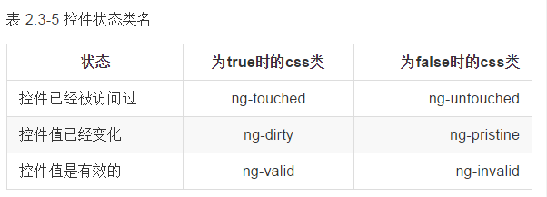

- 表单验证(Validation)
1.Angular支持的内置验证包括：
required: 限制表单控件值不能为空
minlength: 限制表单控件值的最小长度
maxlength: 限制表单控件值的最大长度
pattern: 限制表单控件值必需匹配正则
- 屏蔽HTML5原生验证,在表单中添加novalidate属性
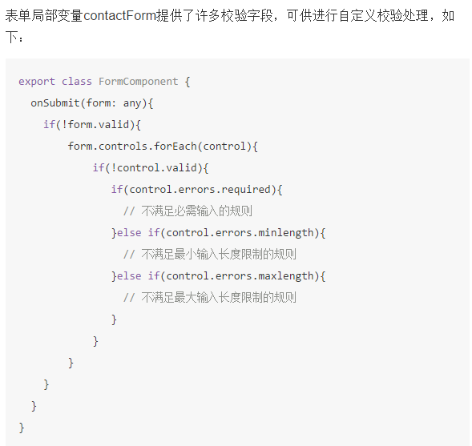
- 自定义校验
import {Component} from '@angular/core';import {FormBuilder} from '@Angular/common';
import {REACTIVE_FORM_DIRECTIVES, FormControl, FormGroup, Validators} from '@Angular/forms';
@Component({
selector: 'my-form'，
directives: [REACTIVE_FORM_DIRECTIVES]
template: `
<h3 class="nav-bar">修改联系人</h3>
<div class="container">
<form [ngFormModel]="customForm" (ngSubmit)="onSubmit(customForm.value)" novalidate>
<li class="form-group" >
<label for="name">姓名</label>
<input type="text" name="customName" [(ngModel)]="customName">
</li>
<li class="form-group" >
<label for="tel">电话</label>
<input type="text" name="customTel" [(ngModel)]="customTel">
</li>
...
</form>
</div>
`，
})export class FormComponent {
customForm: FormGroup;
constructor(fb: FormBuilder) {
this.customForm = fb.group({
'customName': ['李四',validateUserName],
'customTel':['',Validators.required]
});
}
}
function validateUserName(c: Control) {
let EMAIL_REGEXP = new RegExp("[a-z0-9]+@[a-z0-9]+.com");
let Tel_REGEXP = new RegExp("1[0-9]{10}");
return (EMAIL_REGEXP.test(c.value) || Tel_REGEXP.test(c.value)) ? null : {
userName: {
valid: false，
errorMsg: '用户名必需是正确的手机号或者邮箱账号'
}
};
}

5.8管道
管道是用于将模板数据转换成用户能快速识别的数据来显示。

- 管道的用法
  - 管道是将获取到的原始数据作为输入数据，将转换后的期望数据作为输出数据并显示在模板中。

@Component({
selector: 'my-app'，
template: `
<p>The hero's birthday is {{ birthday | date }}</p>
`，
})export class AppComponent {
birthday = new Date(1990，3，15);
}
2.管道参数
管道可以使用参数，通过传入的参数输出不同格式的数据。如日期以固定格式输出，使用:符号给日期管道添加参数：

<p>The hero's birthday is {{ birthday | date:"MM／dd/yyy" }}</p>
输出值为The heros birthday is 04/15/1990
3.链式管道
语法：{{ expression | pipeName1 | pipeName2}}
实例：<p> The chained hero's birthday is {{ birthday | date | uppercase}} </p>
- 管道内置指令
- DatePipe
- DatePipe基于所请求的格式串，格式化一个日期值，显示在模板中。
- 使用格式：expression | date:format;expression 为日期对象或者是日期字符串，format为日期格式
- JsonPipe
JsonPipe将输入数据对象经过JSON.stringify转换后输出对象字符串
- UpperCasePipe
    - UpperCasePipe 将文本所有小写字母转成大写字母。
- LowerCasePipe
    - LowerCasePipe 将文本所有大写字母转成小写字母。
- DecimalPipe
    - DecimalPipe 将数值转成本地化文本
    - 格式：expression | number[:digitInfo]
    - digitInfo格式：{minIntegerDigits}.{minFractionDigits}-{maxFractionDigits}
    - digitInfo参数：
      - minIntegerDigits：整数部分保留最小的位数，默认值为1
      - minFractionDigits：分数部分保留最小的位数，默认值为0
      - maxFractionDigits：分数部分保留最大的位数，默认值为3
- CurrencyPipe
    - CurrencyPipe 将数值转成本地货币格式
    - 格式：expression | currency[:currencyCode[:symbolDisplay[:digitInfo]]]
    - 参数：
      - currencyCode为ISO 4217货币码，如CNY为人民币、USD为美元、EUR为欧元
      - ymbolDisplay为布尔值，true表示显示货币符号，如¥、$等 ， false表示显示ISO 4217货币码。
      - digitInfo参照DecimalPipe
7.PercentPipe
- PercentPipe将数值转换为本地格式百分比
- 格式：expression | percent[:digitInfo]
8.SlicePipe
- SlicePipe 将数组或者字符串裁剪成新子集
- 格式：expression | slice:start[:end]
9.ReplacePipe
- ReplacePipe将符合一定规则的文本替换为其指定的文本
- 格式：expression | replace:pattern:replacement
- 自定义指令
- 定义元数据
  - 在使用前必须从@Angular/core中引入pipe组件
  - @Pipe({name: 'dateReform'})
  - 通过@Pipe装饰器告诉Angular这是一个管道类，@Pipe装饰器有一个name属性，用来指定管道名称。名称必须是 有效的javascript标识符,这个命名为dateReform。
- 实现transform方法
  - 自定义的管道必须继承类PipeTransform，在使用类PipeTransform前，需从'@Angular/core'中引入PipeTransform组件
  - 自定义管道必须重载实现pipeTransform接口transform方法，方法接受一个输入参数和若干可选参数
  - 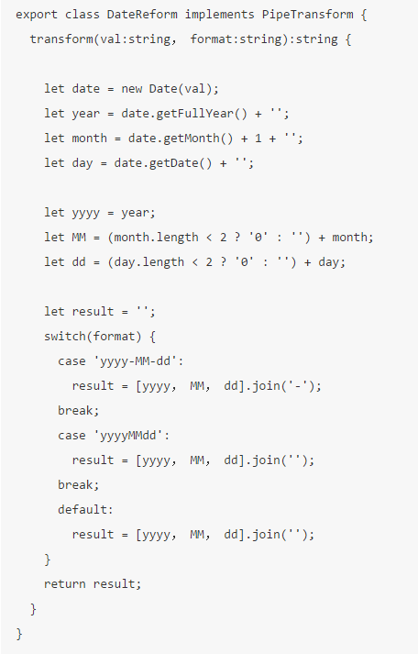
  - 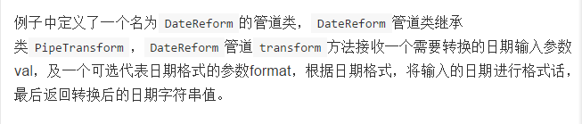
- 在模板中使用自定义管道
  - 在模板中使用管道，需组件@Component装饰器声明pipes：[DateReform],告诉模板可以使用自定义管道DateReform，之后可以在管道中随意使用DateReform
  - 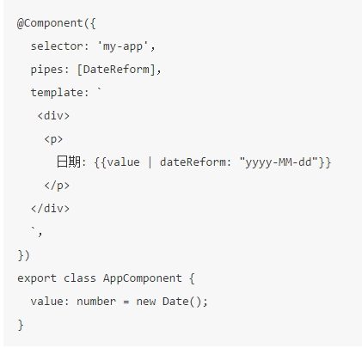
- 全局自定义管道
  - 上文定义的DateReform日期管道，不仅会在当前页面使用，也会在其他页面使用。
  - 定义全局自定义管道需在根组件中注入自定义管道的服务。
  - 启动应用入口页面引入自定义管道DateReform，同时从'@Angular/core'引入provide、PLATFORM_PIPES组件。
  - 在启动应用入口页面依赖注入管道DateReform
  - bootstrap(AppComponent， [{provide: PLATFORM_PIPES， useValue: [DateReform]， multi:true}]);
- 管道状态
@Pipe({ name: 'selectContact' })
export class SelectContactPipe implements PipeTransform {
transform(allContacts: Array) {
return allContacts.filter(contact => contact.name.match("^李"));
}
}

@Component({
selector: 'my-app'，
template: `
<input type="text" #box (keyup.enter)="addContact(box.value); box.value=''"placeholder="输入联系人后回车添加">
<div *ngFor="let contact of (contacts | selectContactPipe)">
{{contact.name}}
</div>
`，
})
export class AppComponent {
contacts=[{name:'张三'}，{name:'李四'}];
addContact(name:string) {
this.contacts.push({name});
}
}
- 纯管道
  - 在纯管道,Angular只有在检测到输入值发生纯变更时才会进入纯管道执行transform方法触发变化,从而达到页面数据 更新。
  - 纯变更指的是基本数据类型等输入值的变化或对象等引起的变化
  - 一个对象引用检查要比一个对象内部所有值的检查快得多。Angular为了能快速判断是否可以跳过管道执行和视图更 新，会忽略对象内部的变化，这就是纯管道变化的检测策略。
- 非纯管道
  - Angular每次组件变化检测周期时都会执行非纯管道，每个按钮或鼠标移动时都会进入管道transform方法，执行管道 处理。
  - 在管道元数据里设置 pure 属性值为 false 可以定义非纯管道:
@Pipe({
name: 'selectContact' ，
pure: false
})
- 非纯异步管理
  - AsyncPipe是非纯异步管道，接收的是 Promise 或 Observable 对象作为输入值，并自己订阅它，最终返回产生的值。
import { Component } from '@Angular/core';
import { Observable } from 'rxjs/Rx';
@Component({
selector: 'my-app'，
template: `
<p>时间: {{ time | async }}</p>
`，
})
export class AppComponent {
contacts: Observable<string>;
constructor() { this.getObservableTime(); }
getObservableTime() {
this.time = new Observable<number>((observer: Subscriber<number>) => {
setInterval(() => observer.next(new Date().toLocaleString())， 1000);
});
};
}
  - 这个例子，使用AsyncPipe管道把一个时间字符串 time 的 Observable 绑定到视图中，通过异步管道实现了每隔一秒， 时间切换的时钟效果。
  - 内置管道类型总结：
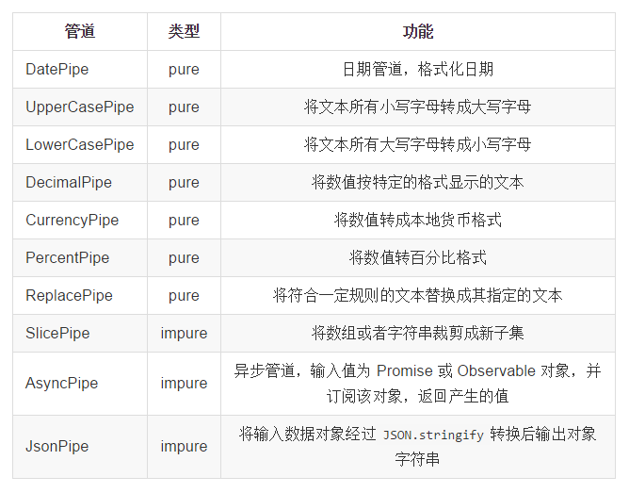

总结
- 表单
  - 表单提供ngForm 、ngModel 、ngModelGroup 、ngSubmit等内置表单指令，实现表单数据修改、双向数据绑定、校验、 提交等功能。
  - 表单加入ngModel及name属性后，可以根据valid、pristine、dirty、touched、untouched等值进行表单状态跟踪 及校验。
  - 表单加入ngModel及name属性后，用户对表单的操作状态，同时会通过表单状态类体现出来。可以通过ng-touched、 ng-untouched、ng-dirty、ng-pristine、ng-valid、ng-invalid等表单状态类，自定义表单在不同状态下的样式。
  - 表单内置验证包括required、minlength、maxlength、pattern，表单提交时，可以通过valid检测校验合法性。
  - 表单通过FormBuilder构建表单的方式添加自定义校验。如果想添加多个校验，可以使用Validators.compose。

- 管道
  - 管道通过管道符号|声明使用，|符号后接管道名pipeName即可使用管道，同时可通过:冒号给管道传入参数。
  - Angular支持链式管道，多个管道之间同样以|符号分割，形成链式管道，模板最后输出的是多个管道作用后的结果。
  - Angular提供许多内置管道，如日期格式化管道、文本转换大写管道、文本转换小写管道、数值格式化管道、货币格式 化管道、百分比格式化管道、文本替换管道、数组或字符串裁剪管道、异步管道、Json格式化管道。
  - Angular提供自定义管道，管道可以在该组件模板中局部范围内使用。同时Angular提供自定义全局管道，自定义全局 管道可以在所有的组件模板中使用。
  - Angular管道分为纯管道及非纯管道，纯管道只有在基本数据类型String、Number、Boolean、Symbol等输入值的变化 或者对象Date、Array、Function、Object等引用发生改变时才执行管道处理。非纯管道是在组件变化检测周期时都会 执行管道处理。

8.指令
- Angular模板是动态的。当Angular渲染他们的时候，他会根据指令提供的操作指南对DOM进 行修改。
- 指令是一个带有”指令元数据”的类。在TypeScript中，要通过@Directive装饰器把元数据附加到 上
- 有两种其他类型的指令，称之为”结构型”指令和”属性型”指令。
- 结构型指令通过在DOM中添加，移除和替换元素来修改布局
5.属性型指令修改一个现有元素的外观和行为，在模板中，它们看起来像是标准的HTML属性。
6.组件可以被理解为一种带有视图的指令。组件从属于指令，是指令的一个子类，通常被用来构造UI控件。
- 指令分类
指令是Angular对HTML元素属性的扩展，浏览器不能识别指令，指令仅在Angular环境中工作
  - 属性指令
    - 以元素的属性形式来使用的指令
    - 属性指令通常被用来改变元素的外观和行为
  - 结构指令
    - 结构指令用来改变DOM树的结构。结构指令可以根据绑定表达式的值，增加或删除DOM元素，从而改变DOM的布局。
    - 结构指令与属性指令的使用方式相同，都是以元素属性的形式来使用。
  - 组件
    - 组件是被用来构造带有自定义行为的可重用的视图。
    - 组件本质上可以看作是带有一个模板的指令
    - 组件与指令的结构类型，均使用装饰器函数来描述元数据

组件 | 指令
//Component  @Component({  selector: 'helloWorld',  template: '<div>Hello world</div>'  })  class HelloWorldComponent {  //...  } | //Directive  @Directive({  selector: 'myHelloWorld'  })  class HelloWorldDirective {  //...  }
    - 组件与指令的结构非常相似，差别在于组件中包含了模板。
    - 组件作为指令的一个子类，其部分生命周期方法与指令工享有
钩子方法 | 作用
ngOnInit | 在Angular完成初始化输入属性的数据绑定后，初始化指令/组件
ngOnChanges | 在Angular为输入属性设置一个数据绑定后响应，这个方法接收一个包含当前和之前数据的changes对象
ngDoCheck | 检查并执行那些Angular会检查或者自身不检查的变更，在每个变更检查执行期间被调用
ngOnDestroy | 在Angular销毁指令/组件之前执行清理工作。注销之前的观察并且解绑之前绑定的事件处理器以避免内存泄漏

  - 组件与指令的差异
    - 指令在DOM元素内部以属性的形式使用；组件是在DOM内部以自定义元素节点的形式存在。
    - 指令是对HTML属性的扩展，作用是扩展已有的DOM元素的行为和样式，或者改变这些元素在DOM中的结构
    - 组件是对HTML元素的扩展，将自身所带的模板插入至DOM中。
    - 因为指令不具有模板，因此在组件中，下列围绕模板视图的初始化和更新的生命周期方法，是组件独有而指令所不具有的
ngAfterContentInit
ngAfterContentChecked
ngAfterViewInit
ngAfterViewChecked
- 指令集合
  - 集合指令概述
    - 为了帮用户快速编写应用，Angular内置了各种指令，根据指令的使用场景，可以划分为
      - 通用指令集合(COMMON_DIRECTIVES)
      - 核心指令集合(CORE_DIRECTIVES)
      - 表单指令集合(FORM_DIRECTIVES)
      - 平台指令集合(PLATFORM_DIRECITVES)
      - 路由指令集合(ROUTER_DIRECTIVES)
  - 集合指令使用场景
    - 指令集合是一个快捷的引用方式，使用指令集合，可以一次性引入该集合下全部的指令。+
  - 集合指令详解
    - 通用指令
- 通用指令集合是在Angular应用中经常会用到的指令集合，自身不包含具体的指令，它是核心指令集合和表单指令集 合的全集
- 通用指令 = 核心指令 + 表单指令
    - 核心指令
- 核心指令集合是通用指令的一个子集
    - 表单指令
- 表单指令包含了一系列在Angular表单中使用的指令
- 安装使用方式，表单指令可分为三类。
  - 基本表单指令
  - 表单元素访问器
  - 表单验证指令
- NgFormModel指令
  - NgFormModel指令可以将一个已有的Control集合绑定到DOM元素中。
@Component({
selector: 'my-app',
template: `
<div>
<h2>NgFormModel Example</h2>
<form [ngFormModel]="loginForm">
<p>Login: <input type="text" ngControl="login"></p>
<p>Password: <input type="password" ngControl="password"></p>
</form>
<p>Value:</p>
<pre></pre>
</div>
`,
directives: [FORM_DIRECTIVES]
})
export class App {
loginForm: ControlGroup;
constructor() {
this.loginForm = new ControlGroup({
login: new Control(""),
password: new Control("")
});
}
get value(): string {
return JSON.stringify(this.loginForm.value, null, 2);
}
}
1.上例中使用了ngFormModel指令，将在组件中定义的loginForm集合绑定到表单元素上
2.分别为Login和Password输入元素绑定login control和password control。当在输入框中分别输入相应内容时，通过组件中 对value属性设置的自定义get方法，从集合loginForm.value中可以获取在输入框的输入值。

- NgFormControl指令
  - NgFormControl指令可以将一个已有的Control绑定至DOM元素中
- NgControlStatus指令
  - NgControlStatus指令是一个Angular表单的内部指令，在应用中无需主动使用它，它会自动的根据control的验证是否通过，是否被触摸等状态设置元素的CSS类
  - 它关心以下状态，并会相应设置元素CSS类
ngClassUntouched
ngClassTouched
ngClassPristine
ngClassDirty
ngClassValid
ngClassInvalid
  - 平台指令
    - 平台指令与其他指令不同，它本身不包含具体的指令，而是作为一个容器，在应用启动时，将一些具体指令添加到平台指令集中，然后就可以在应用的任何组件中直接使用，无需任何声明。
    - 平台指令的使用场景，是在编写应用时，当一些公共指令可能在整个应用的多个组件中使用，为了避免在各组件中重复应用相同的指令，可以在应用启动时，将这些指令添加至平台指令中，在组件中直接使用。
    - 如下示例，在bootrstrap中为平台指令集合指定OtherirectIve指令，在组件中无需声明引用便可直接使用
import {PLATFORM_DIRECTIVES} from 'angular/core';
import {OtherDirective} from './myDirectives';
@Component({
selector: 'my-component',
template: `
<!-- can use other directive even though the component does not list it in `directives` -->
<other-directive></other-directive>
`
})
export class MyComponent {
...
}
bootstrap(MyComponent, [provide(PLATFORM_DIRECTIVES, {useValue: [OtherDirective], multi:true})]);

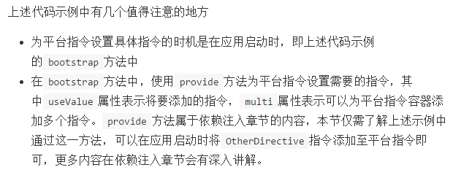
  - 路由指令
    - 路由指令集合是由相关指令的集合

服务
- 服务分为很多种，包括：值，函数，以及应用所需的特性
- 几乎任何东西都是一个服务。典型的服务是一个类，具有专注的，良好定义的用途。他应该做一 件具体的事情，把它做好。如日志服务，数据服务，消息总线，税款计算器，应用程序配置
- 更倾向于让组件保持精简。组件不需要从服务器获取数据，不需要验证输入，也不需要直接往控 制台写日志，它们把这些任务委托给了服务。
4.组件的任务就是提供用户体验，仅此而已，它介于视图(由模板渲染)和应用逻辑(通常包括模 型的观念)之间，设计良好的组件为数据绑定提供属性和方法，把其他那些不重要的委托给 服 务。

依赖注入
- ”依赖注入”是提供类的新实例一种方式，还负责处理好类所需的全部依赖，大多数依赖都是服务。
- Angular能通过查看构造函数的参数类型，来得知组件需要哪些服务。
- 当Angular创建组件的时候,首先会为组件所需要的服务找一个注入器(Injector)
- 注入器是一个维护服务实例的容器.存放着以前创建的实例。如果容器中还没有所请求的服务实例，注入器就会创建一个服务实例，并且添加到容器中，然后把这个服务返回给Angular。当所有的服务都被解析并返回时，Angular会以这些服务为参数去调用组件的构造函数。这就是依赖注入
- 依赖注入的要点：
- 依赖注入渗透在整个Angular框架中，并且被到处使用。
- 注入器是本机制的核心
- 注入器负责维护一个容器，用户存放它创建过的服务实例。
- 注入器能使用提供商创建一个新的服务实例。
- 提供商是一个用于创建服务的“配方”。
- 把提供商注册到注入器。

显示数据
- 在组件内部绑定一个对象数组
- 该对象需要一个类
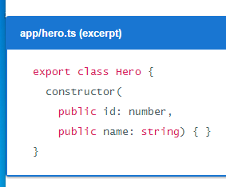
定义了一个构造函数及其类型
定义了一个同名的公开属性
当我们new出该类的一个实例时,把该属性初始化为相应的参数值

用户输入
用户输入触发DOM时间，通过事件绑定来监听它们，把更新过的数据导入回我们的组件和model
1.写绑定时，我们必须知道模板语句的执行上下文。出现在模板语句的各个标识符，全部属于一个 特定的上下文对象。这个对象通常都是控制次模板的Angular组件。

运动框架及运用

1.运动框架
1.在开始运动之前停止已有的定时器
2.把停止和运动分开（if/else）

技巧大全
//判断数据类型
function type(o){
var s = Object.prototype.toString.call(o);
return s.match(/\[object (.*?)\]/)[1].toLowerCase();
};

//获取对象的属性
Object.prototype.allAttr = function(){
var attrs = [];
for(var i in this){
if(this.hasOwnProperty(i)){
if(type(this[i]) == "string"){
attrs.push(i);
}
}
}
return attrs;
}

对象转字符串
function serialize(data) {
if (!data) return '';
var pairs = [];
for (var name in data) {
if (!data.hasOwnProperty(name)) continue;
if (typeof data[name] === 'function') continue;
var value = data[name].toString();
name = encodeURIComponent(name);
value = encodeURIComponent(value);
pairs.push(name + '=' + value);
}
return pairs.join('&');
}
Cookit转对象
function getcookie() {
var cookie = {};
var all = document.cookie;
if (all === '') return cookie;
var list = all.split('; ');
for (var i = 0, len = list.length; i < len; i++) {
var item = list[i];
var p = item.indexOf('=');
var name = item.substring(0, p);
name = decodeURIComponent(name);
var value = item.substring(p + 1);
value = decodeURIComponent(value);
cookie[name] = value;
}
return cookie;
}
/*
2 *author: Ivan
3 *date: 2014.06.01
4 *参数说明：
5 *opts: {'可选参数'}
6 **method: 请求方式:GET/POST,默认值:'GET';
7 **url: 发送请求的地址, 默认值: 当前页地址;
8 **data: string,json;
9 **async: 是否异步:true/false,默认值:true;
10 **cache: 是否缓存：true/false,默认值:true;
11 **contentType: HTTP头信息，默认值：'application/x-www-form-urlencoded';
12 **success: 请求成功后的回调函数;
13 **error: 请求失败后的回调函数;
14 */
15 function ajax(opts){
16 //一.设置默认参数
17 var defaults = {
18 method: 'GET',
19 url: '',
20 data: '',
21 async: true,
22 cache: true,
23 contentType: 'application/x-www-form-urlencoded',
24 success: function (){},
25 error: function (){}
26 };
27
28 //二.用户参数覆盖默认参数
29 for(var key in opts){
30 defaults[key] = opts[key];
31 }
32
33 //三.对数据进行处理
34 if(typeof defaults.data === 'object'){ //处理 data
35 var str = '';
36 for(var key in defaults.data){
37 str += key + '=' + defaults.data[key] + '&';
38 }
39 defaults.data = str.substring(0, str.length - 1);
40 }
41
42 defaults.method = defaults.method.toUpperCase(); //处理 method
43
44 defaults.cache = defaults.cache ? '' : '&' + new Date().getTime() ;//处理 cache
45
46 if(defaults.method === 'GET' && (defaults.data || defaults.cache)) defaults.url += '?' + defaults.data + defaults.cache; //处理 url
47
48 //四.开始编写ajax
49 //1.创建ajax对象
50 var oXhr = window.XMLHttpRequest ? new XMLHttpRequest() : new ActiveXObject('Microsoft.XMLHTTP');
51 //2.和服务器建立联系，告诉服务器你要取什么文件
52 oXhr.open(defaults.method, defaults.url, defaults.async);
53 //3.发送请求
54 if(defaults.method === 'GET')
55 oXhr.send(null);
56 else{
57 oXhr.setRequestHeader("Content-type", defaults.contentType);
58 oXhr.send(defaults.data);
59 }
60 //4.等待服务器回应
61 oXhr.onreadystatechange = function (){
62 if(oXhr.readyState === 4){
63 if(oXhr.status === 200)
64 defaults.success.call(oXhr, oXhr.responseText);
65 else{
66 defaults.error();
67 }
68 }
69 };
70 }
1、原生JavaScript实现字符串长度截取

function cutstr(str, len) {
var temp;
var icount = 0;
var patrn = /[^\x00-\xff]/;
var strre = "";
for (var i = 0; i < str.length; i++) {
if (icount < len - 1) {
temp = str.substr(i, 1);
if (patrn.exec(temp) == null) {
icount = icount + 1
} else {
icount = icount + 2
}
strre += temp
} else {
break
}
}
return strre + "..."
}
2、原生JavaScript获取域名主机

function getHost(url) {
var host = "null";
if(typeof url == "undefined"|| null == url) {
url = window.location.href;
}
var regex = /^\w+\:\/\/([^\/]*).*/;
var match = url.match(regex);
if(typeof match != "undefined" && null != match) {
host = match[1];
}
return host;
}
3、原生JavaScript清除空格

String.prototype.trim = function() {
var reExtraSpace = /^\s*(.*?)\s+$/;
return this.replace(reExtraSpace, "$1")
}
4、原生JavaScript替换全部

String.prototype.replaceAll = function(s1, s2) {
return this.replace(new RegExp(s1, "gm"), s2)
}
5、原生JavaScript转义html标签

function HtmlEncode(text) {
return text.replace(/&/g, '&').replace(/\"/g, '"').replace(/</g, '<').replace(/>/g, '>')
}
7、原生JavaScript时间日期格式转换

Date.prototype.Format = function(formatStr) {
var str = formatStr;
var Week = ['日', '一', '二', '三', '四', '五', '六'];
str = str.replace(/yyyy|YYYY/, this.getFullYear());
str = str.replace(/yy|YY/, (this.getYear() % 100) > 9 ? (this.getYear() % 100).toString() : '0' + (this.getYear() % 100));
str = str.replace(/MM/, (this.getMonth() + 1) > 9 ? (this.getMonth() + 1).toString() : '0' + (this.getMonth() + 1));
str = str.replace(/M/g, (this.getMonth() + 1));
str = str.replace(/w|W/g, Week[this.getDay()]);
str = str.replace(/dd|DD/, this.getDate() > 9 ? this.getDate().toString() : '0' + this.getDate());
str = str.replace(/d|D/g, this.getDate());
str = str.replace(/hh|HH/, this.getHours() > 9 ? this.getHours().toString() : '0' + this.getHours());
str = str.replace(/h|H/g, this.getHours());
str = str.replace(/mm/, this.getMinutes() > 9 ? this.getMinutes().toString() : '0' + this.getMinutes());
str = str.replace(/m/g, this.getMinutes());
str = str.replace(/ss|SS/, this.getSeconds() > 9 ? this.getSeconds().toString() : '0' + this.getSeconds());
str = str.replace(/s|S/g, this.getSeconds());
return str
}
8、原生JavaScript判断是否为数字类型

function isDigit(value) {
var patrn = /^[0-9]*$/;
if (patrn.exec(value) == null || value == "") {
return false
} else {
return true
}
}
9、原生JavaScript设置cookie值

function setCookie(name, value, Hours) {
var d = new Date();
var offset = 8;
var utc = d.getTime() + (d.getTimezoneOffset() * 60000);
var nd = utc + (3600000 * offset);
var exp = new Date(nd);
exp.setTime(exp.getTime() + Hours * 60 * 60 * 1000);
document.cookie = name + "=" + escape(value) + ";path=/;expires=" + exp.toGMTString() + ";domain=360doc.com;"
}
10、原生JavaScript获取cookie值

function getCookie(name) {
var arr = document.cookie.match(new RegExp("(^| )" + name + "=([^;]*)(;|$)"));
if (arr != null) return unescape(arr[2]);
return null
}
11、原生JavaScript加入收藏夹

function AddFavorite(sURL, sTitle) {
try {
window.external.addFavorite(sURL, sTitle)
} catch(e) {
try {
window.sidebar.addPanel(sTitle, sURL, "")
} catch(e) {
alert("加入收藏失败，请使用Ctrl+D进行添加")
}
}
}
12、原生JavaScript设为首页

function setHomepage() {
if (document.all) {
document.body.style.behavior = 'url(#default#homepage)';
document.body.setHomePage('http://www.jq-school.com')
} else if (window.sidebar) {
if (window.netscape) {
try {
netscape.security.PrivilegeManager.enablePrivilege("UniversalXPConnect")
} catch(e) {
alert("该操作被浏览器拒绝，如果想启用该功能，请在地址栏内输入 about:config,然后将项 signed.applets.codebase_principal_support 值该为true")
}
}
var prefs = Components.classes['@mozilla.org/preferences-service;1'].getService(Components.interfaces.nsIPrefBranch);
prefs.setCharPref('browser.startup.homepage', 'http://www.jq-school.com')
}
}
13、原生JavaScript判断IE6

var ua = navigator.userAgent.toLowerCase();
var isIE6 = ua.indexOf("msie 6") > -1;
if (isIE6) {
try {
document.execCommand("BackgroundImageCache", false, true)
} catch(e) {}
}
14、原生JavaScript加载样式文件

function LoadStyle(url) {
try {
document.createStyleSheet(url)
} catch(e) {
var cssLink = document.createElement('link');
cssLink.rel = 'stylesheet';
cssLink.type = 'text/css';
cssLink.href = url;
var head = document.getElementsByTagName('head')[0];
head.appendChild(cssLink)
}
}
15、原生JavaScript返回脚本内容

function evalscript(s) {
if(s.indexOf('<script') == -1) return s;
var p = /<script[^\>]*?>([^\x00]*?)<\/script>/ig;
var arr = [];
while(arr = p.exec(s)) {
var p1 = /<script[^\>]*?src=\"([^\>]*?)\"[^\>]*?(reload=\"1\")?(?:charset=\"([\w\-]+?)\")?><\/script>/i;
var arr1 = [];
arr1 = p1.exec(arr[0]);
if(arr1) {
appendscript(arr1[1], '', arr1[2], arr1[3]);
} else {
p1 = /<script(.*?)>([^\x00]+?)<\/script>/i;
arr1 = p1.exec(arr[0]);
appendscript('', arr1[2], arr1[1].indexOf('reload=') != -1);
}
}
return s;
}
16、原生JavaScript清除脚本内容

function stripscript(s) {
return s.replace(/<script.*?>.*?<\/script>/ig, '');
}
17、原生JavaScript动态加载脚本文件

function appendscript(src, text, reload, charset) {
var id = hash(src + text);
if(!reload && in_array(id, evalscripts)) return;
if(reload && $(id)) {
$(id).parentNode.removeChild($(id));
}

evalscripts.push(id);
var scriptNode = document.createElement("script");
scriptNode.type = "text/javascript";
scriptNode.id = id;
scriptNode.charset = charset ? charset : (BROWSER.firefox ? document.characterSet : document.charset);
try {
if(src) {
scriptNode.src = src;
scriptNode.onloadDone = false;
scriptNode.onload = function () {
scriptNode.onloadDone = true;
JSLOADED[src] = 1;
};
scriptNode.onreadystatechange = function () {
if((scriptNode.readyState == 'loaded' || scriptNode.readyState == 'complete') && !scriptNode.onloadDone) {
scriptNode.onloadDone = true;
JSLOADED[src] = 1;
}
};
} else if(text){
scriptNode.text = text;
}
document.getElementsByTagName('head')[0].appendChild(scriptNode);
} catch(e) {}
}
18、原生JavaScript返回按ID检索的元素对象

function $(id) {
return !id ? null : document.getElementById(id);
}
19、原生JavaScript返回浏览器版本内容

function browserVersion(types) {
var other = 1;
for(i in types) {
var v = types<i> ? types<i> : i;
if(USERAGENT.indexOf(v) != -1) {
var re = new RegExp(v + '(\\/|\\s)([\\d\\.]+)', 'ig');
var matches = re.exec(USERAGENT);
var ver = matches != null ? matches[2] : 0;
other = ver !== 0 && v != 'mozilla' ? 0 : other;
}else {
var ver = 0;
}
eval('BROWSER.' + i + '= ver');
}
BROWSER.other = other;
}
20、原生JavaScript元素显示的通用方法

function $(id) {
return !id ? null : document.getElementById(id);
}
function display(id) {
var obj = $(id);
if(obj.style.visibility) {
obj.style.visibility = obj.style.visibility == 'visible' ? 'hidden' : 'visible';
} else {
obj.style.display = obj.style.display == '' ? 'none' : '';
}
}
21、原生JavaScript中有insertBefore方法,可惜却没有insertAfter方法?用如下函数实现

function insertAfter(newChild,refChild){
var parElem=refChild.parentNode;
if(parElem.lastChild==refChild){
refChild.appendChild(newChild);
}else{
parElem.insertBefore(newChild,refChild.nextSibling);
}
}
22、原生JavaScript中兼容浏览器绑定元素事件

function addEventSamp(obj,evt,fn){
if (obj.addEventListener) {
obj.addEventListener(evt, fn, false);
}else if(obj.attachEvent){
obj.attachEvent('on'+evt,fn);
}
}
23、原生JavaScript光标停在文字的后面，文本框获得焦点时调用

function focusLast(){
var e = event.srcElement;
var r =e.createTextRange();
r.moveStart('character',e.value.length);
r.collapse(true);
r.select();
}
24、原生JavaScript检验URL链接是否有效

function getUrlState(URL){
var xmlhttp = new ActiveXObject("microsoft.xmlhttp");
xmlhttp.Open("GET",URL, false);
try{
xmlhttp.Send();
}catch(e){
}finally{
var result = xmlhttp.responseText;
if(result){
if(xmlhttp.Status==200){
return(true);
}else{
return(false);
}
}else{
return(false);
}
}
}
25、原生JavaScript格式化CSS样式代码

function formatCss(s){//格式化代码
s = s.replace(/\s*([\{\}\:\;\,])\s*/g, "$1");
s = s.replace(/;\s*;/g, ";"); //清除连续分号
s = s.replace(/\,[\s\.\#\d]*{/g, "{");
s = s.replace(/([^\s])\{([^\s])/g, "$1 {\n\t$2");
s = s.replace(/([^\s])\}([^\n]*)/g, "$1\n}\n$2");
s = s.replace(/([^\s]);([^\s\}])/g, "$1;\n\t$2");
return s;
}
26、原生JavaScript压缩CSS样式代码

function yasuoCss (s) {//压缩代码
s = s.replace(/\/\*(.|\n)*?\*\//g, ""); //删除注释
s = s.replace(/\s*([\{\}\:\;\,])\s*/g, "$1");
s = s.replace(/\,[\s\.\#\d]*\{/g, "{"); //容错处理
s = s.replace(/;\s*;/g, ";"); //清除连续分号
s = s.match(/^\s*(\S+(\s+\S+)*)\s*$/); //去掉首尾空白
return (s == null) ? "" : s[1];
}
27、原生JavaScript获取当前路径

var currentPageUrl = "";
if (typeof this.href === "undefined") {
currentPageUrl = document.location.toString().toLowerCase();
}
else {
currentPageUrl = this.href.toString().toLowerCase();
}
28、原生JavaScriptIP转成整型

function _ip2int(ip){
var num = 0;
ip = ip.split(".");
num = Number(ip[0]) * 256 * 256 * 256 + Number(ip[1]) * 256 * 256 + Number(ip[2]) * 256 + Number(ip[3]);
num = num >>> 0;
return num;
}
29、原生JavaScript整型解析为IP地址

function _int2iP(num){
var str;
var tt = new Array();
tt[0] = (num >>> 24) >>> 0;
tt[1] = ((num << 8) >>> 24) >>> 0;
tt[2] = (num << 16) >>> 24;
tt[3] = (num << 24) >>> 24;
str = String(tt[0]) + "." + String(tt[1]) + "." + String(tt[2]) + "." + String(tt[3]);
return str;
}
30、原生JavaScript实现checkbox全选与全不选

function checkAll() {
var selectall = document.getElementById("selectall");
var allbox = document.getElementsByName("allbox");
if (selectall.checked) {
for (var i = 0; i < allbox.length; i++) {
allbox.checked = true;
}
} else {
for (var i = 0; i < allbox.length; i++) {
allbox.checked = false;
}
}
}
31、原生JavaScript判断是否移动设备

function isMobile(){
if (typeof this._isMobile === 'boolean'){
return this._isMobile;
}
var screenWidth = this.getScreenWidth();
var fixViewPortsExperiment = rendererModel.runningExperiments.FixViewport || rendererModel.runningExperiments.fixviewport;
var fixViewPortsExperimentRunning = fixViewPortsExperiment && (fixViewPortsExperiment.toLowerCase() === "new");
if(!fixViewPortsExperiment){
if(!this.isAppleMobileDevice()){
screenWidth = screenWidth/window.devicePixelRatio;
}
}
var isMobileScreenSize = screenWidth < 600;
var isMobileUserAgent = false;
this._isMobile = isMobileScreenSize && this.isTouchScreen();
return this._isMobile;
}
32、原生JavaScript判断是否移动设备访问

function isAppleMobileDevice(){
return (/iphone|ipod|ipad|Macintosh/i.test(navigator.userAgent.toLowerCase()));
}
33、原生JavaScript判断是否苹果移动设备访问

function isAppleMobileDevice(){
return (/iphone|ipod|ipad|Macintosh/i.test(navigator.userAgent.toLowerCase()));
}
34、原生JavaScript判断是否安卓移动设备访问

function isAndroidMobileDevice(){
return (/android/i.test(navigator.userAgent.toLowerCase()));
}
35、原生JavaScript判断是否Touch屏幕

function isTouchScreen(){
return (('ontouchstart' in window) || window.DocumentTouch && document instanceof DocumentTouch);
}
36、原生JavaScript判断是否在安卓上的谷歌浏览器

function isNewChromeOnAndroid(){
if(this.isAndroidMobileDevice()){
var userAgent = navigator.userAgent.toLowerCase();
if((/chrome/i.test(userAgent))){
var parts = userAgent.split('chrome/');
var fullVersionString = parts[1].split(" ")[0];
var versionString = fullVersionString.split('.')[0];
var version = parseInt(versionString);
if(version >= 27){
return true;
}
}
}
return false;
}
37、原生JavaScript判断是否打开视窗

function isViewportOpen() {
return !!document.getElementById('wixMobileViewport');
}
38、原生JavaScript获取移动设备初始化大小

function getInitZoom(){
if(!this._initZoom){
var screenWidth = Math.min(screen.height, screen.width);
if(this.isAndroidMobileDevice() && !this.isNewChromeOnAndroid()){
screenWidth = screenWidth/window.devicePixelRatio;
}
this._initZoom = screenWidth /document.body.offsetWidth;
}
return this._initZoom;
}
39、原生JavaScript获取移动设备最大化大小

function getZoom(){
var screenWidth = (Math.abs(window.orientation) === 90) ? Math.max(screen.height, screen.width) : Math.min(screen.height, screen.width);
if(this.isAndroidMobileDevice() && !this.isNewChromeOnAndroid()){
screenWidth = screenWidth/window.devicePixelRatio;
}
var FixViewPortsExperiment = rendererModel.runningExperiments.FixViewport || rendererModel.runningExperiments.fixviewport;
var FixViewPortsExperimentRunning = FixViewPortsExperiment && (FixViewPortsExperiment === "New" || FixViewPortsExperiment === "new");
if(FixViewPortsExperimentRunning){
return screenWidth / window.innerWidth;
}else{
return screenWidth / document.body.offsetWidth;
}
}
40、原生JavaScript获取移动设备屏幕宽度

function getScreenWidth(){
var smallerSide = Math.min(screen.width, screen.height);
var fixViewPortsExperiment = rendererModel.runningExperiments.FixViewport || rendererModel.runningExperiments.fixviewport;
var fixViewPortsExperimentRunning = fixViewPortsExperiment && (fixViewPortsExperiment.toLowerCase() === "new");
if(fixViewPortsExperiment){
if(this.isAndroidMobileDevice() && !this.isNewChromeOnAndroid()){
smallerSide = smallerSide/window.devicePixelRatio;
}
}
return smallerSide;
}
41、原生 JavaScript完美判断是否为网址

function IsURL(strUrl) {
var regular = /^\b(((https?|ftp):\/\/)?[-a-z0-9]+(\.[-a-z0-9]+)*\.(?:com|edu|gov|int|mil|net|org|biz|info|name|museum|asia|coop|aero|[a-z][a-z]|((25[0-5])|(2[0-4]\d)|(1\d\d)|([1-9]\d)|\d))\b(\/[-a-z0-9_:\@&?=+,.!\/~%\$]*)?)$/i
if (regular.test(strUrl)) {
return true;
}
else {
return false;
}
}
42、原生JavaScript根据样式名称检索元素对象

function getElementsByClassName(name) {
var tags = document.getElementsByTagName('*') || document.all;
var els = [];
for (var i = 0; i < tags.length; i++) {
if (tags.className) {
var cs = tags.className.split(' ');
for (var j = 0; j < cs.length; j++) {
if (name == cs[j]) {
els.push(tags);
break
}
}
}
}
return els
}
43、原生JavaScript判断是否以某个字符串开头

String.prototype.startWith = function (s) {
return this.indexOf(s) == 0
}
44、原生JavaScript判断是否以某个字符串结束

String.prototype.endWith = function (s) {
var d = this.length - s.length;
return (d >= 0 && this.lastIndexOf(s) == d)
}
45、原生JavaScript返回IE浏览器的版本号

function getIE(){
if (window.ActiveXObject){
var v = navigator.userAgent.match(/MSIE ([^;]+)/)[1];
return parseFloat(v.substring(0, v.indexOf(".")))
}
return false
}
46、原生JavaScript获取页面高度

function getPageHeight(){
var g = document, a = g.body, f = g.documentElement, d = g.compatMode == "BackCompat"
? a
: g.documentElement;
return Math.max(f.scrollHeight, a.scrollHeight, d.clientHeight);
}
47、原生JavaScript获取页面scrollLeft

function getPageScrollLeft(){
var a = document;
return a.documentElement.scrollLeft || a.body.scrollLeft;
}
48、原生JavaScript获取页面可视宽度

function getPageViewWidth(){
var d = document, a = d.compatMode == "BackCompat"
? d.body
: d.documentElement;
return a.clientWidth;
}
49、原生JavaScript获取页面宽度

function getPageWidth(){
var g = document, a = g.body, f = g.documentElement, d = g.compatMode == "BackCompat"
? a
: g.documentElement;
return Math.max(f.scrollWidth, a.scrollWidth, d.clientWidth);
}
50、原生JavaScript获取页面scrollTop

function getPageScrollTop(){
var a = document;
return a.documentElement.scrollTop || a.body.scrollTop;
}

51、原生JavaScript获取页面可视高度
function getPageViewHeight() {
var d = document, a = d.compatMode == "BackCompat"
? d.body
: d.documentElement;
return a.clientHeight;
}
52、原生JavaScript跨浏览器添加事件
function addEvt(oTarget,sEvtType,fnHandle){
if(!oTarget){return;}
if(oTarget.addEventListener){
oTarget.addEventListener(sEvtType,fnHandle,false);
}else if(oTarget.attachEvent){
oTarget.attachEvent("on" + sEvtType,fnHandle);
}else{
oTarget["on" + sEvtType] = fnHandle;
}
}
53、原生JavaScript跨浏览器删除事件
function delEvt(oTarget,sEvtType,fnHandle){
if(!oTarget){return;}
if(oTarget.addEventListener){
oTarget.addEventListener(sEvtType,fnHandle,false);
}else if(oTarget.attachEvent){
oTarget.attachEvent("on" + sEvtType,fnHandle);
}else{
oTarget["on" + sEvtType] = fnHandle;
}
}
54、原生JavaScript去掉url前缀
function removeUrlPrefix(a){
a=a.replace(/：/g,":").replace(/．/g,".").replace(/／/g,"/");
while(trim(a).toLowerCase().indexOf("http://")==0){
a=trim(a.replace(/http:\/\//i,""));
}
return a;
}
55、原生JavaScript随机数时间戳
function uniqueId(){
var a=Math.random,b=parseInt;
return Number(new Date()).toString()+b(10*a())+b(10*a())+b(10*a());
}
56、原生JavaScript全角半角转换,iCase: 0全到半，1半到全，其他不转化
function chgCase(sStr,iCase){
if(typeof sStr != "string" || sStr.length <= 0 || !(iCase === 0 || iCase == 1)){
return sStr;
}
var i,oRs=[],iCode;
if(iCase){/*半->全*/
for(i=0; i<sStr.length;i+=1){
iCode = sStr.charCodeAt(i);
if(iCode == 32){
iCode = 12288;
}else if(iCode < 127){
iCode += 65248;
}
oRs.push(String.fromCharCode(iCode));
}
}else{/*全->半*/
for(i=0; i<sStr.length;i+=1){
iCode = sStr.charCodeAt(i);
if(iCode == 12288){
iCode = 32;
}else if(iCode > 65280 && iCode < 65375){
iCode -= 65248;
}
oRs.push(String.fromCharCode(iCode));
}
}
return oRs.join("");
}
57、原生JavaScript确认是否键盘有效输入值
function checkKey(iKey){
if(iKey == 32 || iKey == 229){return true;}/*空格和异常*/
if(iKey>47 && iKey < 58){return true;}/*数字*/
if(iKey>64 && iKey < 91){return true;}/*字母*/
if(iKey>95 && iKey < 108){return true;}/*数字键盘1*/
if(iKey>108 && iKey < 112){return true;}/*数字键盘2*/
if(iKey>185 && iKey < 193){return true;}/*符号1*/
if(iKey>218 && iKey < 223){return true;}/*符号2*/
return false;
}
58、原生JavaScript获取网页被卷去的位置
function getScrollXY() {
return document.body.scrollTop ? {
x: document.body.scrollLeft,
y: document.body.scrollTop
}: {
x: document.documentElement.scrollLeft,
y: document.documentElement.scrollTop
}
}
59、原生JavaScript另一种正则日期格式化函数+调用方法
Date.prototype.format = function(format){ //author: meizz
var o = {
"M+" : this.getMonth()+1, //month
"d+" : this.getDate(), //day
"h+" : this.getHours(), //hour
"m+" : this.getMinutes(), //minute
"s+" : this.getSeconds(), //second
"q+" : Math.floor((this.getMonth()+3)/3), //quarter
"S" : this.getMilliseconds() //millisecond
}
if(/(y+)/.test(format)) format=format.replace(RegExp.$1,
(this.getFullYear()+"").substr(4 - RegExp.$1.length));
for(var k in o)if(new RegExp("("+ k +")").test(format))
format = format.replace(RegExp.$1,
RegExp.$1.length==1 ? o[k] :
("00"+ o[k]).substr((""+ o[k]).length));
return format;
}
alert(new Date().format("yyyy-MM-dd hh:mm:ss"));
60、原生JavaScript时间个性化输出功能
/*
1、< 60s, 显示为“刚刚”
2、>= 1min && < 60 min, 显示与当前时间差“XX分钟前”
3、>= 60min && < 1day, 显示与当前时间差“今天 XX:XX”
4、>= 1day && < 1year, 显示日期“XX月XX日 XX:XX”
5、>= 1year, 显示具体日期“XXXX年XX月XX日 XX:XX”
*/
function timeFormat(time){
var date = new Date(time)
, curDate = new Date()
, year = date.getFullYear()
, month = date.getMonth() + 1
, day = date.getDate()
, hour = date.getHours()
, minute = date.getMinutes()
, curYear = curDate.getFullYear()
, curHour = curDate.getHours()
, timeStr;

if(year < curYear){
timeStr = year +'年'+ month +'月'+ day +'日 '+ hour +':'+ minute;
}else{
var pastTime = curDate - date
, pastH = pastTime/3600000;

if(pastH > curHour){
timeStr = month +'月'+ day +'日 '+ hour +':'+ minute;
}else if(pastH >= 1){
timeStr = '今天 ' + hour +':'+ minute +'分';
}else{
var pastM = curDate.getMinutes() - minute;
if(pastM > 1){
timeStr = pastM +'分钟前';
}else{
timeStr = '刚刚';
}
}
}
return timeStr;
}
61、原生JavaScript解决offsetX兼容性问题
// 针对火狐不支持offsetX/Y
function getOffset(e){
var target = e.target, // 当前触发的目标对象
eventCoord,
pageCoord,
offsetCoord;

// 计算当前触发元素到文档的距离
pageCoord = getPageCoord(target);

// 计算光标到文档的距离
eventCoord = {
X : window.pageXOffset + e.clientX,
Y : window.pageYOffset + e.clientY
};

// 相减获取光标到第一个定位的父元素的坐标
offsetCoord = {
X : eventCoord.X - pageCoord.X,
Y : eventCoord.Y - pageCoord.Y
};
return offsetCoord;
}

function getPageCoord(element){
var coord = { X : 0, Y : 0 };
// 计算从当前触发元素到根节点为止，
// 各级 offsetParent 元素的 offsetLeft 或 offsetTop 值之和
while (element){
coord.X += element.offsetLeft;
coord.Y += element.offsetTop;
element = element.offsetParent;
}
return coord;
}
62、原生JavaScript常用的正则表达式
//正整数
/^[0-9]*[1-9][0-9]*$/;
//负整数
/^-[0-9]*[1-9][0-9]*$/;
//正浮点数
/^(([0-9]+\.[0-9]*[1-9][0-9]*)|([0-9]*[1-9][0-9]*\.[0-9]+)|([0-9]*[1-9][0-9]*))$/;
//负浮点数
/^(-(([0-9]+\.[0-9]*[1-9][0-9]*)|([0-9]*[1-9][0-9]*\.[0-9]+)|([0-9]*[1-9][0-9]*)))$/;
//浮点数
/^(-?\d+)(\.\d+)?$/;
//email地址
/^[\w-]+(\.[\w-]+)*@[\w-]+(\.[\w-]+)+$/;
//url地址
/^[a-zA-z]+://(\w+(-\w+)*)(\.(\w+(-\w+)*))*(\?\S*)?$/;
//年/月/日（年-月-日、年.月.日）
/^(19|20)\d\d[- /.](0[1-9]|1[012])[- /.](0[1-9]|[12][0-9]|3[01])$/;
//匹配中文字符
/[\u4e00-\u9fa5]/;
//匹配帐号是否合法(字母开头，允许5-10字节，允许字母数字下划线)
/^[a-zA-Z][a-zA-Z0-9_]{5,19}$/;
//匹配空白行的正则表达式
/\n\s*\r/;
//匹配中国邮政编码
/[1-9]\d{5}(?!\d)/;
//匹配身份证
/\d{15}|\d{18}/;
//匹配国内电话号码
/(\d{3}-|\d{4}-)?(\d{8}|\d{7})?/;
//匹配IP地址
/((2[0-4]\d|25[0-5]|[01]?\d\d?)\.){3}(2[0-4]\d|25[0-5]|[01]?\d\d?)/;
//匹配首尾空白字符的正则表达式
/^\s*|\s*$/;
//匹配HTML标记的正则表达式
< (\S*?)[^>]*>.*?|< .*? />;
63、原生JavaScript实现返回顶部的通用方法
function backTop(btnId) {
var btn = document.getElementById(btnId);
var d = document.documentElement;
var b = document.body;
window.onscroll = set;
btn.style.display = "none";
btn.onclick = function() {
btn.style.display = "none";
window.onscroll = null;
this.timer = setInterval(function() {
d.scrollTop -= Math.ceil((d.scrollTop + b.scrollTop) * 0.1);
b.scrollTop -= Math.ceil((d.scrollTop + b.scrollTop) * 0.1);
if ((d.scrollTop + b.scrollTop) == 0) clearInterval(btn.timer, window.onscroll = set);
},
10);
};
function set() {
btn.style.display = (d.scrollTop + b.scrollTop > 100) ? 'block': "none"
}
};
backTop('goTop');
64、原生JavaScript获得URL中GET参数值
// 用法：如果地址是 test.htm?t1=1&t2=2&t3=3, 那么能取得：GET["t1"], GET["t2"], GET["t3"]
function get_get(){
querystr = window.location.href.split("?")
if(querystr[1]){
GETs = querystr[1].split("&")
GET =new Array()
for(i=0;i<GETs.length;i++){
tmp_arr = GETs.split("=")
key=tmp_arr[0]
GET[key] = tmp_arr[1]
}
}
return querystr[1];
}
65、原生JavaScript实现全选通用方法
function checkall(form, prefix, checkall) {
var checkall = checkall ? checkall : 'chkall';
for(var i = 0; i < form.elements.length; i++) {
var e = form.elements;
if(e.type=="checkbox"){
e.checked = form.elements[checkall].checked;
}
}
}
66、原生JavaScript实现全部取消选择通用方法
function uncheckAll(form) {
for (var i=0;i<form.elements.length;i++){
var e = form.elements;
if (e.name != 'chkall')
e.checked=!e.checked;
}
}
67、原生JavaScript实现打开一个窗体通用方法
function openWindow(url,windowName,width,height){
var x = parseInt(screen.width / 2.0) - (width / 2.0);
var y = parseInt(screen.height / 2.0) - (height / 2.0);
var isMSIE= (navigator.appName == "Microsoft Internet Explorer");
if (isMSIE) {
var p = "resizable=1,location=no,scrollbars=no,width=";
p = p+width;
p = p+",height=";
p = p+height;
p = p+",left=";
p = p+x;
p = p+",top=";
p = p+y;
retval = window.open(url, windowName, p);
} else {
var win = window.open(url, "ZyiisPopup", "top=" + y + ",left=" + x + ",scrollbars=" + scrollbars + ",dialog=yes,modal=yes,width=" + width + ",height=" + height + ",resizable=no" );
eval("try { win.resizeTo(width, height); } catch(e) { }");
win.focus();
}
}
68、原生JavaScript判断是否为客户端设备
function client(o){
var b = navigator.userAgent.toLowerCase();
var t = false;
if (o == 'isOP'){
t = b.indexOf('opera') > -1;
}
if (o == 'isIE'){
t = b.indexOf('msie') > -1;
}
if (o == 'isFF'){
t = b.indexOf('firefox') > -1;
}
return t;
}
69、原生JavaScript获取单选按钮的值
function get_radio_value(field){
if(field&&field.length){
for(var i=0;i<field.length;i++){
if(field.checked){
return field.value;
}
}
}else {
return ;
}
}
70、原生JavaScript获取复选框的值
function get_checkbox_value(field){
if(field&&field.length){
for(var i=0;i<field.length;i++){
if(field.checked && !field.disabled){
return field.value;
}
}
}else {
return;
}
}
71、原生JavaScript判断是否为邮箱
function isEmail(str){
var re=/^\w+((-\w+)|(\.\w+))*\@[A-Za-z0-9]+((\.|-)[A-Za-z0-9]+)*\.[A-Za-z0-9]+$/;
if (re.test(str) != true) {
return false;
}else{
return true;
}
}
72、原生JavaScript判断是否有列表中的危险字符
function isValidReg(chars){
var re=/<|>|
|
|\{|\}|『|』|※|○|●|◎|§|△|▲|☆|★|◇|◆|□|▼|㊣|﹋|⊕|⊙|〒|ㄅ|ㄆ|ㄇ|ㄈ|ㄉ|ㄊ|ㄋ|ㄌ|ㄍ|ㄎ|ㄏ|ㄐ|ㄑ|ㄒ|ㄓ|ㄔ|ㄕ|ㄖ|ㄗ|ㄘ|ㄙ|ㄚ|ㄛ|ㄜ|ㄝ|ㄞ|ㄟ|ㄢ|ㄣ|ㄤ|ㄥ|ㄦ|ㄧ|ㄨ|ㄩ|■|▄|▆|\*|@|#|\^|\\/;
if (re.test( chars) == true) {
return false;
}else{
return true;
}
}
73、原生JavaScript判断字符串是否大于规定的长度
function isValidLength(chars, len) {
if (chars.length < len) {
return false;
}
return true;
}
74、原生JavaScript判断字符串是为网址不区分大小写
function isValidURL( chars ) {
var re=/^([hH][tT]{2}[pP]:\/\/|[hH][tT]{2}[pP][sS]:\/\/)(\S+\.\S+)$/;
if (!isNULL(chars)) {
chars = jsTrim(chars);
if (chars.match(re) == null)
return false;
else
return true;
}
return false;
}
75、原生JavaScript判断字符串是否为小数
function isValidDecimal( chars ) {
var re=/^\d*\.?\d{1,2}$/;
if (chars.match(re) == null)
return false;
else
return true;
}
76、原生JavaScript判断字符串是否为整数
function isNumber( chars ) {
var re=/^\d*$/;
if (chars.match(re) == null)
return false;
else
return true;
}
77、原生JavaScript判断字符串是否为浮点数
function isFloat( str ) {
for(i=0;i<str.length;i++) {
if ((str.charAt(i)<"0" || str.charAt(i)>"9")&& str.charAt(i) != '.'){
return false;
}
}
return true;
}
78、原生JavaScript判断字符是否为A-Za-z英文字母
function isLetters( str ){
var re=/^[A-Za-z]+$/;
if (str.match(re) == null)
return false;
else
return true;
}
79、原生JavaScript判断字符串是否邮政编码
function isValidPost( chars ) {
var re=/^\d{6}$/;
if (chars.match(re) == null)
return false;
else
return true;
}
80、原生JavaScript判断字符是否空NULL
function isNULL( chars ) {
if (chars == null)
return true;
if (jsTrim(chars).length==0)
return true;
return false;
}
81、原生JavaScript用正则表达式提取页面代码中所有网址
var aa = document.documentElement.outerHTML.match(/(url|src=|href=)[\"\']∗([\"\'\(\<\>
]+)[\"\'\)]*|(http:\/\/[\w\-\.]+[^\"\'\<\>
]+)/ig).join("\r\n").replace(/^(src=|href=|url)[\"\']∗|[\"\' ]*$/igm,"");
alert(aa)
82、原生JavaScript用正则表达式清除相同的数组(低效率)
Array.prototype.unique=function(){
return this.reverse().join(",").match(/([^,]+)(?!.*\1)/ig).reverse();
};
83、原生JavaScript用正则表达式清除相同的数组(高效率)
String.prototype.unique=function(){
var x=this.split(/[\r\n]+/);
var y='';
for(var i=0;i<x.length;i++){
if(!new RegExp("^"+x.replace(/([^\w])/ig,"\\$1")+"[ DISCUZ_CODE_2 ]quot;,"igm").test(y)){
y+=x+"\r\n"
}
}
return y
};
84、原生JavaScript用正则表达式按字母排序，对每行进行数组排序
function SetSort(){
var text=K1.value.split(/[\r\n]/).sort().join("\r\n");//顺序
var test=K1.value.split(/[\r\n]/).sort().reverse().join("\r\n");//反序
K1.value=K1.value!=text?text:test;
}
85、原生JavaScript字符串反序
function IsReverse(text){
return text.split('').reverse().join('');
}
86、原生JavaScript用正则表达式清除html代码中的脚本
function clear_script(){
K1.value=K1.value.replace(/<script.*?>[\s\S]*?<\/script>|\s+on[a-zA-Z]{3,16}\s?=\s?"[\s\S]*?"|\s+on[a-zA-Z]{3,16}\s?=\s?'[\s\S]*?'|\s+on[a-zA-Z]{3,16}\s?=[^ >]+/ig,"");
}
87、原生JavaScript动态执行JavaScript脚本
function javascript(){
try{
eval(K1.value);
}catch(e){
alert(e.message);
}
}
88、原生JavaScript动态执行VBScript脚本
function vbscript(){
try{
var script=document.getElementById("K1").value;
if(script.trim()=="")return;
window.execScript('On Error Resume Next \n'+script+'\n If Err.Number<>0 Then \n MsgBox "请输入正确的VBScript脚本!",48,"脚本错误!" \n End If',"vbscript")
}catch(e){
alert(e.message);
}
}
89、原生JavaScript实现金额大写转换函数
function transform(tranvalue) {
try {
var i = 1;
var dw2 = new Array("", "万", "亿"); //大单位
var dw1 = new Array("拾", "佰", "仟"); //小单位
var dw = new Array("零", "壹", "贰", "叁", "肆", "伍", "陆", "柒", "捌", "玖"); //整数部分用
//以下是小写转换成大写显示在合计大写的文本框中
//分离整数与小数
var source = splits(tranvalue);
var num = source[0];
var dig = source[1];
//转换整数部分
var k1 = 0; //计小单位
var k2 = 0; //计大单位
var sum = 0;
var str = "";
var len = source[0].length; //整数的长度
for (i = 1; i <= len; i++) {
var n = source[0].charAt(len - i); //取得某个位数上的数字
var bn = 0;
if (len - i - 1 >= 0) {
bn = source[0].charAt(len - i - 1); //取得某个位数前一位上的数字
}
sum = sum + Number(n);
if (sum != 0) {
str = dw[Number(n)].concat(str); //取得该数字对应的大写数字，并插入到str字符串的前面
if (n == '0') sum = 0;
}
if (len - i - 1 >= 0) { //在数字范围内
if (k1 != 3) { //加小单位
if (bn != 0) {
str = dw1[k1].concat(str);
}
k1++;
} else { //不加小单位，加大单位
k1 = 0;
var temp = str.charAt(0);
if (temp == "万" || temp == "亿") //若大单位前没有数字则舍去大单位
str = str.substr(1, str.length - 1);
str = dw2[k2].concat(str);
sum = 0;
}
}
if (k1 == 3) //小单位到千则大单位进一
{
k2++;
}
}
//转换小数部分
var strdig = "";
if (dig != "") {
var n = dig.charAt(0);
if (n != 0) {
strdig += dw[Number(n)] + "角"; //加数字
}
var n = dig.charAt(1);
if (n != 0) {
strdig += dw[Number(n)] + "分"; //加数字
}
}
str += "元" + strdig;
} catch(e) {
return "0元";
}
return str;
}
//拆分整数与小数
function splits(tranvalue) {
var value = new Array('', '');
temp = tranvalue.split(".");
for (var i = 0; i < temp.length; i++) {
value = temp;
}
return value;
}
90、原生JavaScript常用的正则表达式大收集
匹配中文字符的正则表达式： [\u4e00-\u9fa5]
匹配双字节字符（包括汉字在内）：[^\x00-\xff]
匹配空行的正则表达式：\n[\s| ]*\r
匹配 HTML 标记的正则表达式：<(.*)>.*<\/\1>|<(.*) \/>
匹配首尾空格的正则表达式：(^\s*)|(\s*$)
匹配 IP 地址的正则表达式：/(\d+)\.(\d+)\.(\d+)\.(\d+)/g
匹配 Email 地址的正则表达式：\w+([-+.]\w+)*@\w+([-.]\w+)*\.\w+([-.]\w+)*
匹配网址 URL 的正则表达式：http://(/[\w-]+\.)+[\w-]+(/[\w- ./?%&=]*)?
sql 语句：^(select|drop|delete|create|update|insert).*[ DISCUZ_CODE_39 ]nbsp;
非负整数：^\d+[ DISCUZ_CODE_39 ]nbsp;
正整数：^[0-9]*[1-9][0-9]*[ DISCUZ_CODE_39 ]nbsp;
非正整数：^((-\d+)|(0+))[ DISCUZ_CODE_39 ]nbsp;
负整数：^-[0-9]*[1-9][0-9]*[ DISCUZ_CODE_39 ]nbsp;
整数：^-?\d+[ DISCUZ_CODE_39 ]nbsp;
非负浮点数：^\d+(\.\d+)?[ DISCUZ_CODE_39 ]nbsp;
正浮点数：^((0-9)+\.[0-9]*[1-9][0-9]*)|([0-9]*[1-9][0-9]*\.[0-9]+)|([0-9]*[1-9][0-9]*))[ DISCUZ_CODE_39 ]nbsp;
非正浮点数：^((-\d+\.\d+)?)|(0+(\.0+)?))[ DISCUZ_CODE_39 ]nbsp;
英文字符串：^[A-Za-z]+[ DISCUZ_CODE_39 ]nbsp;
英文大写串：^[A-Z]+[ DISCUZ_CODE_39 ]nbsp;
英文小写串：^[a-z]+[ DISCUZ_CODE_39 ]nbsp;
英文字符数字串：^[A-Za-z0-9]+[ DISCUZ_CODE_39 ]nbsp;
英数字加下划线串：^\w+[ DISCUZ_CODE_39 ]nbsp;
E-mail地址：^[\w-]+(\.[\w-]+)*@[\w-]+(\.[\w-]+)+[ DISCUZ_CODE_39 ]nbsp;
URL：^[a-zA-Z]+://(\w+(-\w+)*)(\.(\w+(-\w+)*))*(\?\s*)?$ 或：^http:\/\/[A-Za-z0-9]+\.[A-Za-z0-9]+[\/=\?%\-&_~`@[\]\':+!]*([^<>\"\"])*[ DISCUZ_CODE_39 ]nbsp;
邮政编码：^[1-9]\d{5}[ DISCUZ_CODE_39 ]nbsp;
电话号码：^((\d2,3)|(\d{3}\-))?(0\d2,3|0\d{2,3}-)?[1-9]\d{6,7}(\-\d{1,4})?[ DISCUZ_CODE_39 ]nbsp;
手机号码：^((\d2,3)|(\d{3}\-))?13\d{9}[ DISCUZ_CODE_39 ]nbsp;
双字节字符（包括汉字在内）：^\x00-\xff
匹配首尾空格：(^\s*)|(\s*$)
匹配 HTML 标记：<(.*)>.*<\/\1>|<(.*) \/>
匹配空行：\n[\s| ]*\r
提取信息中的网络链接：(h|H)(r|R)(e|E)(f|F) *= *('|")?(\w|\\|\/|\.)+('|"| *|>)?
提取信息中的邮件地址：\w+([-+.]\w+)*@\w+([-.]\w+)*\.\w+([-.]\w+)*
提取信息中的图片链接：(s|S)(r|R)(c|C) *= *('|")?(\w|\\|\/|\.)+('|"| *|>)?
提取信息中的 IP 地址：(\d+)\.(\d+)\.(\d+)\.(\d+)
提取信息中的中国手机号码：(86)*0*13\d{9}
提取信息中的中国固定电话号码：(\d3,4|\d{3,4}-|\s)?\d{8}
提取信息中的中国电话号码（包括移动和固定电话）：(\d3,4|\d{3,4}-|\s)?\d{7,14}
提取信息中的中国邮政编码：[1-9]{1}(\d+){5}
提取信息中的浮点数（即小数）：(-?\d*)\.?\d+
提取信息中的任何数字 ：(-?\d*)(\.\d+)?
IP：(\d+)\.(\d+)\.(\d+)\.(\d+)
电话区号：^0\d{2,3}$
腾讯 QQ 号：^[1-9]*[1-9][0-9]*[ DISCUZ_CODE_39 ]nbsp;
帐号（字母开头，允许 5-16 字节，允许字母数字下划线）：^[a-zA-Z][a-zA-Z0-9_]{4,15}[ DISCUZ_CODE_39 ]nbsp;
中文、英文、数字及下划线：^[\u4e00-\u9fa5_a-zA-Z0-9]+$
91、原生JavaScript实现窗体改变事件resize的操作（兼容所以的浏览器）
(function(){
var fn = function(){
var w = document.documentElement ? document.documentElement.clientWidth : document.body.clientWidth
,r = 1255
,b = Element.extend(document.body)
,classname = b.className;
if(w < r){
//当窗体的宽度小于1255的时候执行相应的操作
}else{
//当窗体的宽度大于1255的时候执行相应的操作
}
}
if(window.addEventListener){
window.addEventListener('resize', function(){ fn(); });
}else if(window.attachEvent){
window.attachEvent('onresize', function(){ fn(); });
}
fn();
})();
92、原生JavaScript用正则清除空格分左右
function ltrim(s){ return s.replace( /^(\s*| *)/, ""); }
function rtrim(s){ return s.replace( /(\s*| *)$/, ""); }
function trim(s){ return ltrim(rtrim(s));}
93、原生JavaScript判断变量是否空值
/**
* 判断变量是否空值
* undefined, null, '', false, 0, [], {} 均返回true，否则返回false
*/
function empty(v){
switch (typeof v){
case 'undefined' : return true;
case 'string' : if(trim(v).length == 0) return true; break;
case 'boolean' : if(!v) return true; break;
case 'number' : if(0 === v) return true; break;
case 'object' :
if(null === v) return true;
if(undefined !== v.length && v.length==0) return true;
for(var k in v){return false;} return true;
break;
}
return false;
}
94、原生JavaScript实现base64解码
function base64_decode(data){
var b64 = "ABCDEFGHIJKLMNOPQRSTUVWXYZabcdefghijklmnopqrstuvwxyz0123456789+/=";
var o1, o2, o3, h1, h2, h3, h4, bits, i = 0,ac = 0,dec = "",tmp_arr = [];
if (!data) { return data; }
data += '';
do {
h1 = b64.indexOf(data.charAt(i++));
h2 = b64.indexOf(data.charAt(i++));
h3 = b64.indexOf(data.charAt(i++));
h4 = b64.indexOf(data.charAt(i++));
bits = h1 << 18 | h2 << 12 | h3 << 6 | h4;
o1 = bits >> 16 & 0xff;
o2 = bits >> 8 & 0xff;
o3 = bits & 0xff;
if (h3 == 64) {
tmp_arr[ac++] = String.fromCharCode(o1);
} else if (h4 == 64) {
tmp_arr[ac++] = String.fromCharCode(o1, o2);
} else {
tmp_arr[ac++] = String.fromCharCode(o1, o2, o3);
}
} while (i < data.length);
dec = tmp_arr.join('');
dec = utf8_decode(dec);
return dec;
}
95、原生JavaScript实现utf8解码
function utf8_decode(str_data){
var tmp_arr = [],i = 0,ac = 0,c1 = 0,c2 = 0,c3 = 0;str_data += '';
while (i < str_data.length) {
c1 = str_data.charCodeAt(i);
if (c1 < 128) {
tmp_arr[ac++] = String.fromCharCode(c1);
i++;
} else if (c1 > 191 && c1 < 224) {
c2 = str_data.charCodeAt(i + 1);
tmp_arr[ac++] = String.fromCharCode(((c1 & 31) << 6) | (c2 & 63));
i += 2;
} else {
c2 = str_data.charCodeAt(i + 1);
c3 = str_data.charCodeAt(i + 2);
tmp_arr[ac++] = String.fromCharCode(((c1 & 15) << 12) | ((c2 & 63) << 6) | (c3 & 63));
i += 3;
}
}
return tmp_arr.join('');
}
96、原生JavaScript获取窗体可见范围的宽与高
function getViewSize(){
var de=document.documentElement;
var db=document.body;
var viewW=de.clientWidth==0 ? db.clientWidth : de.clientWidth;
var viewH=de.clientHeight==0 ? db.clientHeight : de.clientHeight;
return Array(viewW ,viewH);
}
96、原生JavaScript判断IE版本号（既简洁、又向后兼容！）
var _IE = (function(){
var v = 3, div = document.createElement('div'), all = div.getElementsByTagName('i');
while (
div.innerHTML = '<!--[if gt IE ' + (++v) + ']><i></i><![endif]-->',
all[0]
);
return v > 4 ? v : false ;
}());
97、原生JavaScript获取浏览器版本号
function browserVersion(types) {
var other = 1;
for (i in types) {
var v = types ? types : i;
if (USERAGENT.indexOf(v) != -1) {
var re = new RegExp(v + '(\\/|\\s|: )([\\d\\.]+)', 'ig');
var matches = re.exec(USERAGENT);
var ver = matches != null ? matches[2] : 0;
other = ver !== 0 && v != 'mozilla' ? 0 : other;
} else {
var ver = 0;
}
eval('BROWSER.' + i + '= ver');
}
BROWSER.other = other;
}
98、原生JavaScript判断鼠标是否移出事件
function isMouseOut(e, handler) {
if (e.type !== 'mouseout') {
return false;
}
var reltg = e.relatedTarget ? e.relatedTarget : e.type === 'mouseout' ? e.toElement : e.fromElement;
while (reltg && reltg !== handler) {
reltg = reltg.parentNode;
}
return (reltg !== handler);
}
99、原生JavaScript半角转换为全角函数
function ToDBC(str){
var result = '';
for(var i=0; i < str.length; i++){
code = str.charCodeAt(i);
if(code >= 33 && code <= 126){
result += String.fromCharCode(str.charCodeAt(i) + 65248);
}else if (code == 32){
result += String.fromCharCode(str.charCodeAt(i) + 12288 - 32);
}else{
result += str.charAt(i);
}
}
return result;
}
100、原生JavaScript全角转换为半角函数
function ToCDB(str){
var result = '';
for(var i=0; i < str.length; i++){
code = str.charCodeAt(i);
if(code >= 65281 && code <= 65374){
result += String.fromCharCode(str.charCodeAt(i) - 65248);
}else if (code == 12288){
result += String.fromCharCode(str.charCodeAt(i) - 12288 + 32);
}else{
result += str.charAt(i);
}
}
return result;
}

React

组件生命周期
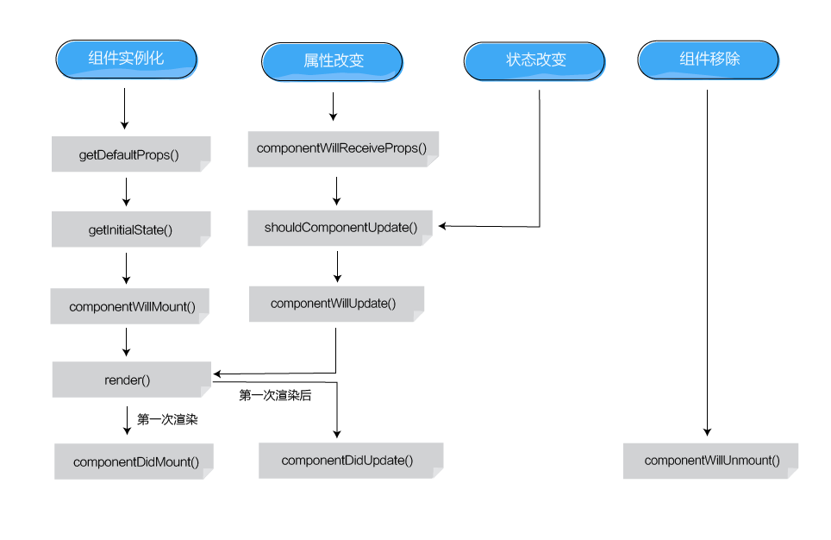
- getDefaultProps() :获取默认属性
- getInitialState():获取初始化状态
- componentWillMount():第一次渲染阶段在调用render方法前会被调用
- Render():渲染组件
- componentDidMount():第一次渲染成功后，组件对应的DOM已经添加到页面后调用。
- componentWillReceiveProps(newProps)：当组件获取新属性的时候执行，第一次渲染不会调用
- shouldComponentUpdate(nextProps,nextState):接受到新属性或新状态在render之前调用,决定是否渲染组件。
- componentWillUpdate():当组件确定要更新,在render之前调用
- componentDidUpdate():更新被应用到DOM之后

Flux流程
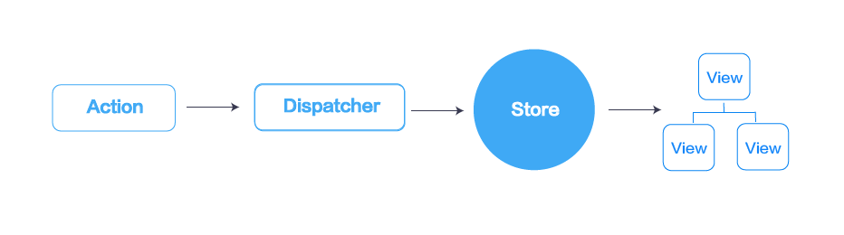
同样以 TODOMVC 的添加 todo 为例，Flux 中的流程为：
View -> Action(Action Creator -> Action) -> Dispatcher -> Store -> Controller View -> View
- View -> Action: 添加按钮事件或者 input 输入的提交事件，View 中将事件转化为 action, action 由 Action Creator 创建。
- Action -> Dispatcher: action 统一由 Dispatcher 分配
- Dispatcher -> Store: Dispatcher 分配 action 到 Store
- Store -> Controller View: 控制器 View 监听 store 的数据改变，将数据转化为自身属性
- Controller View -> View: 数据改变自动重渲染所有视图

分而治之
数据处理过程是Store -> Controller View -> View。

合而治之-中心化控制
Flux 把所有的 View 都视作愚民，Store 视作资源的拥有者为统治者，统治者需要提供资源（数据）给平民，但是如果平民企图对资源修改（Mutation），必须得先通知给统治者，让统治者决定是否做处理。
我们为 Flux 中的概念分配角色
- View: 平民
- Action: 资源修改操作
- Dispatcher: 审核官
- Store: 统治者
资源修改的过程
View Require Mutation -> Action -> Dispatcher -> Store -> Mutate Handler
平民提交 Mutation 请求，由审核官控制，审核通过后递交给统治者，统治者再分配给亲信做资源 Mutation

函数式编程思想
纯函数是这样一种函数，即相同的输入，永远会得到相同的输出，而且没有任何可观察的副作用
在写 React 组件的时候尽量准守一下约定：
- 尽量使用无状态组件
- 除了控制类组件以外其他组件避免使用组件状态
- 可以通过属性计算出来的状态不要用状态来表示
- 组件的渲染避免外部依赖，按照纯函数的方式写

前端工程化

工具
- 前端工作流工具：Gulp，Grunt，Broccoli
- 前端 Javascript 模块编译工具：Babel，Browserify，Webpack
- 前端开发系列工具： livereload，数据 mock，代码监控，代码检查

JavaScript预处理
一个前端项目可能同时用了 Es6 的语法和 CommonJs 的规范，以及 JSX 语言。 所以前端开发需要 Javascript 的编译过程，编译的过程大多是在开发的时候，这个过程就是 Javascript 预处理。
- JavaScript-*语言
前端开发的核心是 Javascript，但是因为 Javascript 语言在设计上的种种不足，为了优化语言本身的问题，出现 了很多试图替代 Javascript 的语言， 这其中如：
- Coffeescript
- Livescript
- Typescript
- React Jsx
- Dart
- Elm
- ES6
因为浏览器的实现大多还是 ES5 的标准，为了使用最新的 ES6 语法，通常的做法是采用 Babel 将 ES6 编译 为 ES5。
- 模块化
前端开发一直在追求模块化，这个过程中出现了 AMD, CommonJs, Umd 这些模块定义模式

CSS预处理
和 Javascript 类似，也出现了一些 css-* 语言来优化 css 的开发过程，
css-* 语言同样最终都会被编译为原生的 css, 这个过程叫 Css 的预处理。
- 预处理
- less
- Sass
- 预处理工具
  - 因为浏览器的兼容问题，导致不得不在 css 上写一些浏览器兼容的 hack, 为了自动解决这些 hack, 出现了一些工具如：
- Autoprefixer
- Compass
- 文件处理
  - 通常一个前端项目会分有一个 src 目录和 dist 目录， src 放置源码，dist 放置编译后的代码。所以在前端工程的流程中会涉及到文件的拷贝，删除，移动等流程。
- 开发效率
  - 通常的前端开发过程是，修改前端代码，调用命令编译代码，然后浏览器 F5 刷新。这个过程可以做到自动化，通过代码监控工具，指定要监控的目录和文件，如果对应文件有改变，调用编译工具编译源码，然后通过 livereload 自动刷新浏览器。
- 数据mock
  - 现代化前端项目开发大多是前后端分离的方式，也就是后端基本是提供 API 服务，在真实开发环境中，通常的问题是，后端 API 极其不稳定或者没开发，为了不阻碍前端的开发，通常的做法是，前后端先约定 API 接口定义，然后前端根据定义 mock 接口。
  - 对于大公司来说，可能有 mock 平台来实现这一功能，但对于小公司小项目来说，可能只能自己实现，我们可以利用一些开源的数据 mock 工具来在前端工程中实现。
- 域名代理
  - 对于大型线上前端应用来说，mock 数据远远不够，进入一个页面可能需要多方的后端依赖，只能在真实环境中通过域名代理的方式实现开发和调试。

共享需求
对于公司和业务，快速高效的实现业务是终极追求，这对前后端都是挑战。在前端团队中，能够形成基础组件库和业务组件库是一种必然需求。
所以在设计前端项目架构的时候，一定要考虑业务的组件化和可共享性。
- Base 基础代码共享
- 通用工具方法共享
- 基础交互组件共享
- 业务组件共享

性能需求
web 应用的特点是，所有源码的加载都需要通过网络，所以优化源码的体积是提升首屏加载时间的关键，涉及到的一些点：
- Javascript, Css 代码压缩
- Javascript, Css 代码合并
- 图片压缩
- Css 图片精灵或雪碧图（css sprit）

部署需求
一个前端工程通常是多人维护的，所以会用代码管理工具(默认 git) 来管理源码，然后将开发流程和部署流程和 git 结合起来。
- 多人分支协作流程：用 git flow 来管理代码分支
- 代码自动发布：git hook

前端工作流工具
为了解决前端工程中复杂的流程，出现了很多开源前端流程处理工具。这些工作流工具不仅仅是其本身，都是一个流程生态体系，每个工具都涉及到对应的插件库，几乎我们能想到的前端工程问题都有对用的插件能够解决。
- Grunt
  - Grunt 是最先流行起来的前端工程，其核心思想是基于配置的工作流模式，定义一个配置文件，声明工作流各个环节的相关配置，调用 grunt 就能完成打包编译
- Broccoli
  - 同样是工作流工具，但其核心是以 tree 的基础结构，提供极其高效稳定的工作流。
- Gulp
  - 目前 Gulp 几乎已经取缔 Grunt ，成为前端的默认流程工具，其核心思想是基于内存的流的方式，提供高效的性能，极简的 API，定义不同的 task，然后将 task 串联起来。

前端JavaScript编译工具
上面我们已经讲到了 Javascript 的预处理，这里详细介绍一下几个预处理工具
- Babel
Use next generation JavaScript, Today
babel 的核心标语就是，现在就开始使用下一代的 Javascript , 我们可以在工程中使用 Es6, Jsx, 甚至是 Es7 的语法，最终这些语法都可以被编译为 Es5。
- Browserify
Browserify 是最先出现的 CommonJs 编译工具，使得我们可以像写 Node 模块一样写前端代码，Browserify 可以 build 使用 npm 中的所有模块（只要 模块支持在前端中运行）
- Webpack
Webpack 是支持 CommonJs 和 AMD 的模块编译工具，逐渐替代 Browserify, 基于 AMD 的好处就是代码可以异步话，这是 Browserify 无法做到的

SPA和前端路由
SPA(单页面)的核心既前端路由：
- 后端路由：每次get或post请求，在服务端有一个专门的正则匹配列表，然后匹配到具体的一条路径后，分发到不同的controller，然后进行各种操作，将数据或html返回给前端，这就完成了一次OI。
- 前端路由：前端路由既由前端来维护一个路由规则，实现方式有两种。
  - 利用url的hash,也就是锚点(#)，js通过hashChange事件来监听url的改变，IE7及以下需要用轮询。
  - HTML5的History模式，它使url看起来像普通网站一样，以‘/’分隔，没有‘#’，但页面没有跳转，不过使用这种需要服务端支持，服务端在接受到这种请求后，都指向同一个HTML文件，不然会出现404。所以SPA只要一个html,整个网站的所有内容都在一个htm里，通过js处理。
- 前后端分离的开发模式：后端提供API，前端通过ajax获取到数据后，再以一定的方式渲染页面。
- SPA就是在前后端分离的基础上，加一层前端路由。

Webpack

Webpack介绍
- webpack 是什么
webpack 是一个模块打包工具，输入为包含依赖关系的模块集，输出为打包合并的前端静态资源。在上一节的前端工程化中，已经介绍过，webpack 是同时支持 AMD 和 CommonJs 的模块定义方式，不仅如此，webpack 可以将任何前端资源视为模块，如 css，图片，文本。
- 业务需求
- 代码可以分块，实现按需加载
- 首屏加载时间要尽量减少
- 需要集成一些第三方库
- 打包工具应该具有的功能
- ➢支持多个 bundler 输出 -> 解决代码分块问题
- ➢异步加载 -> 按需加载，优化首屏加载时间
- ➢可定制化 -> 可以集成第三方库，可以定制化打包过程
- ➢其他资源也可以定义为模块

- Webpack的功能
- 代码分块： webpack 有两种类型的模块依赖，一种是同步的，一种是异步的。在打包的过程中可以将代码输出为代码块（chunk），代码块可以实现按需加载。 异步加载的代码块通过分割点（spliting point）来确定。
- Loaders： Webpack 本身只会处理 Javascript，为了实现将其他资源也定义为模块，并转化为 Javascript， Webpack 定义 loaders , 不同的 loader 可以将对应的资源转化为 Javascript 模块。
- 智能的模块解析： webpack 可以很容易将第三方库转化为模块集成到项目代码中，模块的依赖可以用表达式的方式（这在其他打包工具中是没有支持的），这种模块依赖叫做动态模块依赖。
- 插件系统： webpack 的可定制化在于其插件系统，其本身的很多功能也是通过插件的方式实现，插件系统形成了 webpack 的生态，是的可以使用很多开源的第三方插件。
- Webpack核心思想
- 万物皆模块：在 webpack 的世界中，除了 Javascript，其他任何资源都可以当做模块的方式引用
- 按需加载： webapp 的优化关键在于代码体积，当应用体积增大，实现代码的按需加载是刚需，这也是 webpack 出现的根本原因
- 可定制化： 任何一个工具都不可能解决所有问题，提供解决方案才是最可行的，webpack 基于可定制化的理念构建，通过插件系统，配置文件，可以实现大型项目的定制需求。

安装配置
- Node.js
webpack 是 Node 实现，首先需要到 http://nodejs.org/ 下载安装最新版本的 Node.js
- 初始化webpack
Node.js 安装好过后，打开命令行终端，通过 npm 命令安装：
npm install -g webpack
- 添加npm配置文件package.json
Npm init（回答一系列问题）
- 安装webpack,添加依赖到package.json
npm install webpack --save-dev
其中--save-dev就是声明在开发阶段需要用到webpack，并且自动把webpack依赖写到package.json配置文件上面，生产环境就不需要安装
- 项目目录
├─build # 编译后生成的所有代码、资源（图片、字体等，虽然只是简单的从源目录迁移过来）
├─node_modules # 利用npm管理的所有包及其依赖
├─vendor # 所有不能用npm管理的第三方库
├─.babelrc # babel的配置文件
├─.eslintrc # ESLint的配置文件
├─index.html # 仅作为重定向使用
├─package.json # npm的配置文件
├─webpack.config.js # webpack的配置文件
├─src # 当前项目的源码
├─pages # 各个页面独有的部分，如入口文件、只有该页面使用到的css、模板文件等
│ ├─alert # 业务模块
│ │ └─index # 具体页面
│ ├─index # 业务模块
│ │ ├─index # 具体页面
│ │ └─login # 具体页面
│ │ └─templates # 如果一个页面的HTML比较复杂，可以分成多块再拼在一起
│ └─user # 业务模块
│ ├─edit-password # 具体页面
│ └─modify-info # 具体页面
└─public-resource # 各个页面使用到的公共资源
├─components # 组件，可以是纯HTML，也可以包含js/css/image等，看自己需要
│ ├─footer # 页尾
│ ├─header # 页头
│ ├─side-menu # 侧边栏
│ └─top-nav # 顶部菜单
├─config # 各种配置文件
├─iconfont # iconfont的字体文件
├─imgs # 公用的图片资源
├─layout # UI布局，组织各个组件拼起来，因应需要可以有不同的布局套路
│ ├─layout # 具体的布局套路
│ └─layout-without-nav # 具体的布局套路
├─less # less文件，用sass的也可以，又或者是纯css
│ ├─base-dir
│ ├─components-dir # 如果组件本身不需要js的，那么要加载组件的css比较困难，我建议可以直接用less来加载
│ └─base.less # 组织所有的less文件
├─libs # 与业务逻辑无关的库都可以放到这里
└─logic # 业务逻辑

Webpack基本使用
- 输入与输出
- Webpakc需要配置一个入口文件
- 将入口文件直接写入webpack.config.js
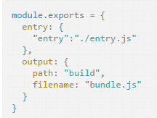
- 通过命令行
Webpack;
webpack检测配置文件，读取模块入口与输出路径和文件名,将文件依赖整合成一个文件，输出到 build/bundle.js
- 通过HMTL简单引入
<script src="./build/bundle.js"></script>

- 加载器
简单的SPA程序加载，包含：js编译与加载,css编译与加载，图片加载与压缩，js与css压缩。
- Style+css+less加载Bootstrap less版本
require('style!css!less!./bower_components/bootstrap/bootstrap.less');
- Style+css加载一般样式文件
require('style!css!./styles/main.css');
- Url加载图片资源文件
require('url!./images/logo.png');
- Json loader加载json格式文件
require('json!./data.json');
- Js后缀的文件不需要使用加载器
require('./scripts/main.js');
- Coffee script加载
require('coffee!./scripts/main.coffee');
- 加载Babel loader
require('babel!./scripts/es6.js');
- file-loader
file-loader的主要功能是：把源文件迁移到指定的目录（可以简单理解为从源文件目录迁移到build目录），并返回新文件的路径（简单拼接而成）。
- [ext]：文件的后缀名，示例为'jpg'。
- [name]：文件名本身，示例为'login-bg'。
- [path]：相对于当前执行webpack命令的目录的相对路径（不含文件名本身），示例为'src/public-resource/imgs/'。这个参数我感觉用处不大，除非你想把迁移后的文件放回源文件的目录或其子目录里。
- [hash]：源文件内容的hash，用于缓存解决方案。
- url-loader
url-loader的主要功能是：将源文件转换成DataUrl(声明文件mimetype的base64编码)。据我所知，在前端范畴里，图片和字体文件的DataUrl都是可以被浏览器所识别的，因此可以把图片和字体都转化成DataUrl收纳在HTML/CSS/JS文件里，以减少HTTP连接数。
limit参数，数据类型为整型，表示目标文件的体积大于多少字节就换用file-loader来处理了，不填则永远不会交给file-loader处理。例如require("url?limit=10000!./file.png");，表示如果目标文件大于10000字节，就交给file-loader处理了。
mimetype参数，前面说了，DataUrl是需要声明文件的mimetype的，因此我们可以通过这个参数来强行设置mimetype，不填写的话则默认从目标文件的后缀名进行判断。例如require("url?mimetype=image/png!./file.jpg");，强行把jpg当png使哈。
一切file-loader的参数，这些参数会在启用file-loader时传参给file-loader，比如最重要的name参数。

- 配置加载器
- 上面的是行内加载资源，当很多资源需要加载时；这时使用另外一种加载资源，在配置文件添加配置。
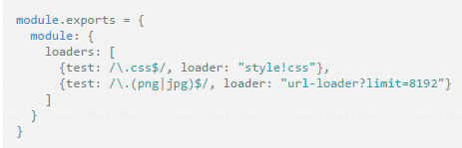
- Test是正则表达式,对符合的文件名使用相应的加载器
- /\.css$/会匹配xx.css文件，但是并不适用与xx.sass或者xx.css.zip文件
- /.css/除了匹配xx.css也可以匹配xx.css.zip
- 加载器后可以加入类似URL的传参形式：
- 加载器前需要使用：npm i --save xxx-loader
- 搜索路径变量
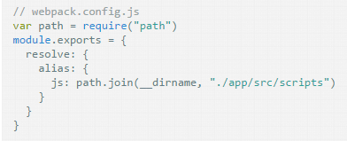
- 更改配置文件后加载
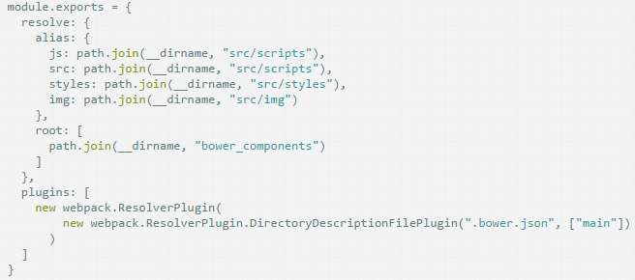

- 多页面开发
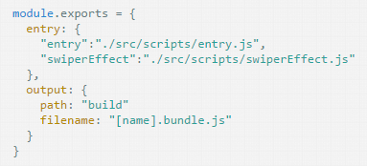
Name代表entry的每一个键值，因此运行webpack时候，会输出对应的两个文件
build/entry.bundle.js
build/swiperEffect.bundle.js

- 文件分离
- Commandjs规范
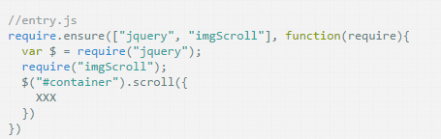
通过require.ensure声明的文件，称作按需加载依赖，这些依赖会独立出来一个文件，带入口模块加载完，需要请求时才会相继加载
- 再次编译webpack
build/entry.bundle.js
build/swiperEffect.bundle.js
build/2.2.bundle.js
其中2.2.bundle.js就是jquery+imgScroll异步加载内容
- Webpack实用命令
- 输出js文件，经过uglify进行压缩
Webpack -p
- 自动监听变化，动态运行webpack编辑
Webpack --wath
- 配置加载器

Vue

用组件构造应用
- 几乎任意类型的应用的界面都可以抽象为一个组件树。
- 在vue中，一个组件实质上是一个拥有预定义选项的一个vue实例。

Vue生命周期钩子
beforeCreate组件实例刚被创建，组件属性计算之前
Create 组件实例创建完成，属性已绑定，但DOM还未生成，$el属性还不存在
beforeMount 模板编译/挂载之前
Mounted 模板编译/挂载之后
beforeUpdate 组件更新之前
Update 组件更新之后
Activeted 组件被激活时调用
Deactivated 组件被移除时调用
beforeDestory 组件销毁前调用
Destoryed 组件销毁后调用

列表渲染
- Template v-for
  - 用带有v-for的<template>标签来渲染多个元素块
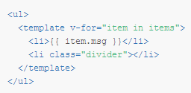
- 对象迭代 v-for
  - 用v-for通过一个对象的属性来迭代
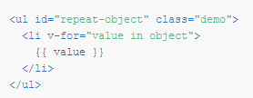
- Key
  - 当 Vue.js 用 v-for 正在更新已渲染过的元素列表时，它默认用 “就地复用” 策略
  - 这个默认的模式是有效的，但是只适合你的列表渲染输出时不依赖子组件状态或临时 DOM 状态
  - 一个有效的 key 值是每项唯一 ID. 这个特殊的属性相当于 Vue 1.x 的 track-by ，但它像一个变量，所以你需要用 v-bind 来绑定动态值
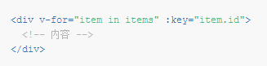

组件

DOM模板解析说明
  - Vue只有在浏览器解析HTML后才能检索模板
  - ul，ol,table,select限制了能被他包裹的元素，option这种只能出现在其他元素内部
  - 自定义组件出现在特殊元素内时，必须使用is属性
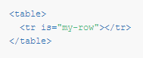

data必须是函数

组合组件
  - 在vue.js中，父子组件的关系可以总结为props down,events up
父组件通过props向下传递数据，子组件通过events给父组件发送消息
- 在vue.js中，父子之间的通信主要是通过事件来完成的。这种就是我们熟悉的观察者模式(订阅-发布者模式)，Angular也是这种模式
- 父组件通过vue内置的$broadcast()向下广播事件和传递数据，子组件通过$dispatch()向上广播事件和传递数据，双方都在events对象内接受自定义事件，并且处理各自的业务逻辑。
- 当父组件使用多个相同子组件时，用v-ref标识子组件
- 通过$refs可以给指定的组件触发事件，通过$refs获取的是全部子组件实例。
- 子组件派发事件时，而父组件有多个子组件，那么如何区分事件来自哪个子组件。
    - 子组件用 v-ref 子组件索引

使用Props传递数据
  - 组件实例的作用域是孤立的。
  - prop 是父组件用来传递数据的一个自定义属性。子组件需要显式地用 props 选项 声明 “prop”：

模板大小写
  - HTML特性不区分大小写，当使用非字符串模板时，props带有大小写时，需要这样
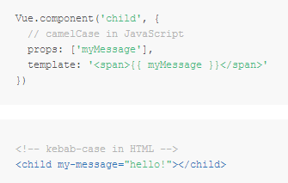

Prop验证
组件可以为props指定验证要求，prop是一个对象而不是字符串数组时
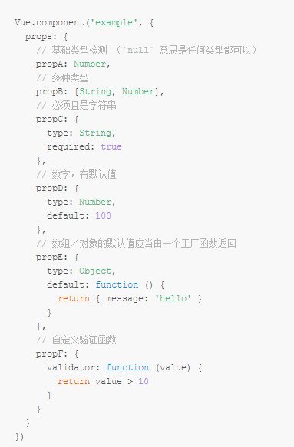

使用v-on绑定自定义事件
- 每个vue实例都实现了事件接口Events interface
- 使用$on(eventName)监听事件
- 使用$emit(eventName)触发事件
- 父组件可以在使用子组件的地方使用v-on来监听子组件触发的事件。
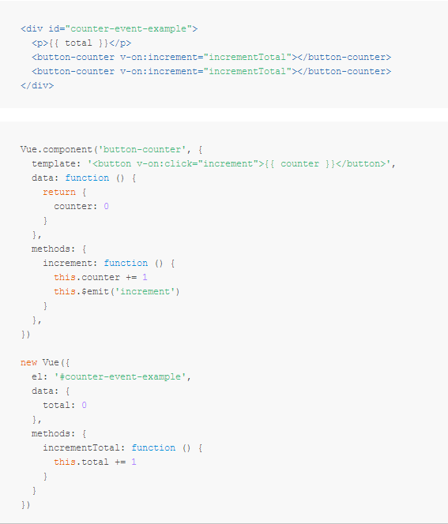
组件内返回对象：孤立作用域
组件内的方法来自模板中的方法，$emit触发实例的increment事件
实例内绑定incrementTotal方法

给组件绑定原生事件
使用.native修饰v-on
<my-component v-on:click.native="doTheThing"></my-component>

使用自定义事件的表单输入
表单组件的v-model能生效，必须：
接受一个value属性
在有新的value时触发input事件
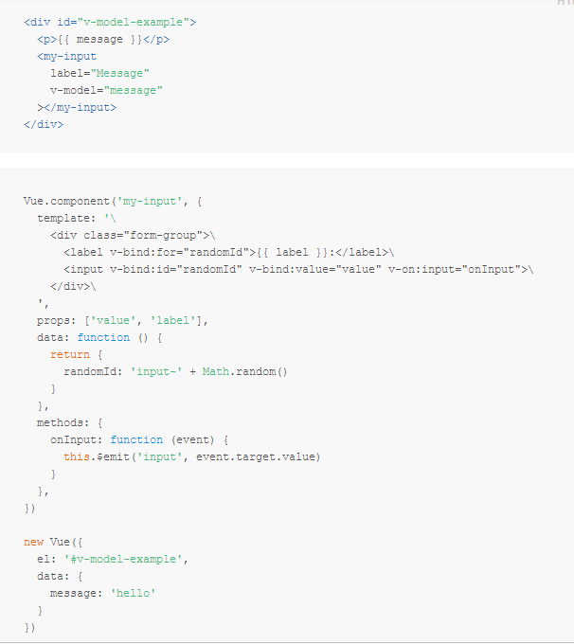

非父子组件的通信
简单状态下，使用空的vue实例作为中央事件总线
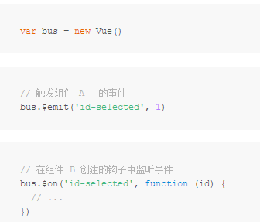

内容分发
- 单个slot
当内容为空时，srot标签中的内容显示
- 具名slot
- html中添加solt属性，给solt属性添加一个name值,
- 模板中solt标签，solt标签中添加name属性，name属性值为上面的name值

动态组件
- 多个组件可以使用同一个挂载点，然后动态的在组件之间切换
- 使用保留的<component>元素，动态的绑定到它的is特性
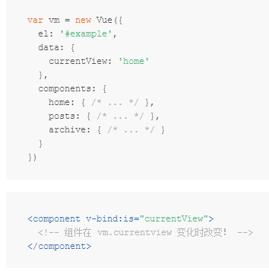
也可以直接绑定到组件对象上

Keep-alive
如果把切换出去的组件保留在内存中，可以保留它的状态或避免重新渲染。
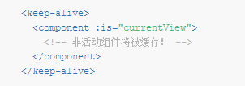

杂项

编写可复用组件
在编写组件时，记住是否要复用组件有好处。一次性组件跟其它组件紧密耦合没关系，但是可复用组件应当定 义一个清晰的公开接口。
Vue组件API来自三部分props,events,slots
Props允许外部环境数据传递给组件
Events允许组件触发外部环境的副作用
Slots允许外部环境将额外的内容组合在组件中

子组件索引
尽管有 props 和 events ，但是有时仍然需要在 JavaScript 中直接访问子组件。为此可以使用 ref 为子组件指 定一个索引 ID
// 访问子组件
var child = parent.$refs.profile

异步组件
- 在大型应用中，我们会将应用拆分为多个小模块，按需从服务器下载。
- 为了更简单，vue允许将组件定义为一个工厂函数，动态的解析组件的定义。
- Vue只在组件需要渲染时触发工厂函数，并且将结果缓存，用于后面的再次渲染。
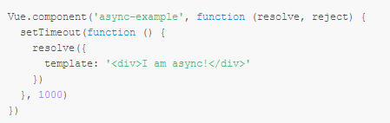

递归组件
组件在它的模板内可以递归地调用自己，不过需要添加name选项
同时，需要设置递归终止条件
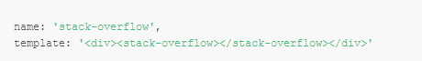

内联模板
如果子组件有inline-template特性，组件把它的内容当作它的模板，而不是把它当分发内容。
但是 inline-template 让模板的作用域难以理解。最佳实践是使用 template 选项在组件内定义模板或者在 .vue 文件中使 用 template 元素。

缓存静态资源
尽管在 Vue 中渲染 HTML 很快，不过当组件中包含大量静态内容时, 可以考虑使用 v-once 将渲染结果缓存 起来, 就像这样:
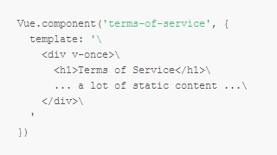

过渡

概述
Vue 在元素在DOM中插入、更新或者移除时，提供多种不同方式的应用过渡效果。
包括以下工具：
- 在 CSS 过渡和动画中自动应用 class
- 可以配合使用第三方 CSS 动画库，如 Animate.css
- 在过渡钩子函数中使用 JavaScript 直接操作 DOM
- 可以配合使用第三方 JavaScript 动画库，如 Velocity.js

单元素/组件的过渡
Vue提供了transition的封装组件，在下列情形中，可以给任何元素和组件添加 entering/leaving 过渡
- 条件渲染 （使用 v-if）
- 条件展示 （使用 v-show）
- 动态组件
- 组件根节点

过渡的-CSS-类名
- v-enter: 定义进入过渡的开始状态。在元素被插入时生效，在下一个帧移除。
- v-enter-active: 定义进入过渡的结束状态。在元素被插入时生效，在 transition/animation 完成之后移除。
- v-leave: 定义离开过渡的开始状态。在离开过渡被触发时生效，在下一个帧移除。
- v-leave-active: 定义离开过渡的结束状态。在离开过渡被触发时生效，在 transition/animation 完成之后移除。

Css过渡
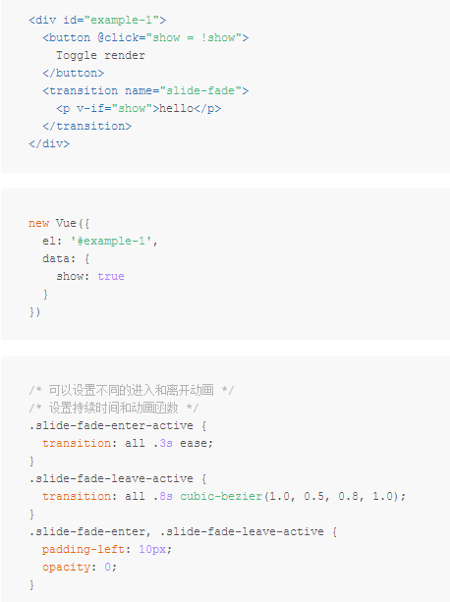

Css动画
CSS 动画用法同 CSS 过渡，区别是在动画中 v-enter 类名在节点插入 DOM 后不会立即删除，而是在 animationend 事件触发时删除。
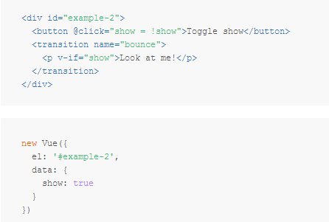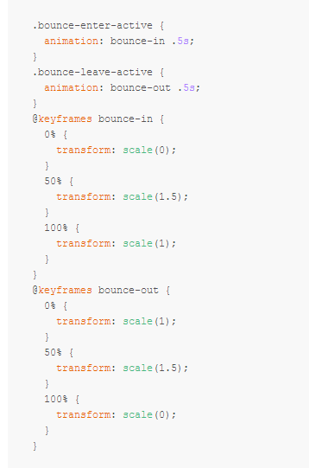

自定义过渡类名
我们可以通过以下特性来自定义过渡类名：
- enter-class
- enter-active-class
- leave-class
- leave-active-class
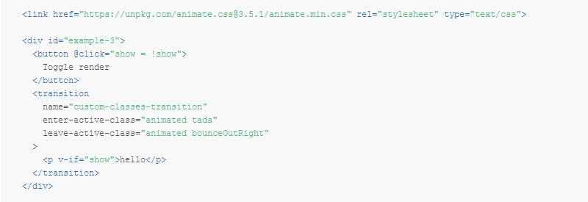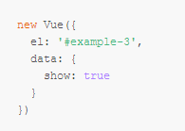

同时使用Transitions和Animations
- Vue为了知道过渡的完成，必须设置相应的事件监听器，它可以是Transitions或Animations，这取决于给元素应 用的css规则，如果应用了其中一种，vue能自动识别监听
- 同一个元素同时设置两种效果时，需要使用type特性并设置animation或transition来明确声明你需要监听的类型。

JavaScript钩子
- 可以在属性中声明JavaScript钩子
- 钩子函数可以结合css animations/transitions使用,也可以单独使用
- 当只用 JavaScript 过渡的时候 在 enter 和 leave 中，回调函数 done 是必须的 。 否则，它们会被同步调用，过渡会立即完成。
- 推荐对于仅使用 JavaScript 过渡的元素添加 v-bind:css="false"，Vue 会跳过 CSS 的检测。这也可以避免过渡过程中 CSS 的影响。
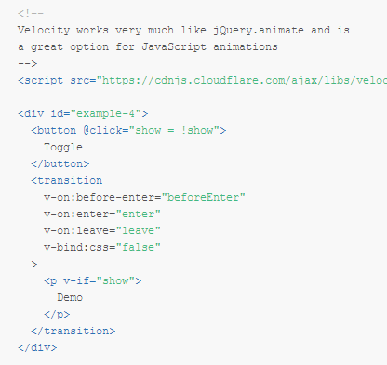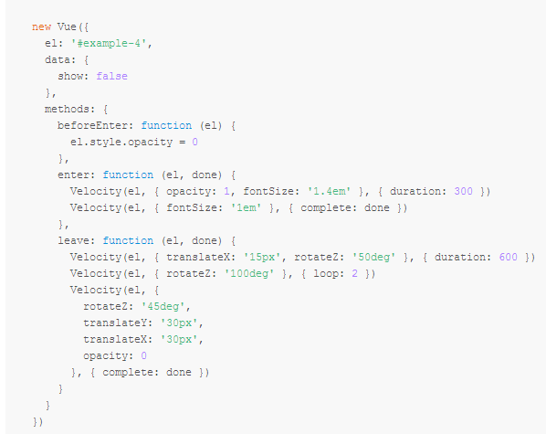

初始渲染的过渡
- 可以通过appear特性设置节点的在初始渲染的过渡
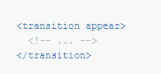
- 默认和进入与离开过渡一样，同样也可以自定义css类名
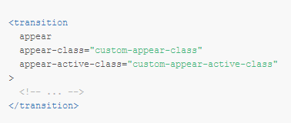
- 自定义javascript钩子
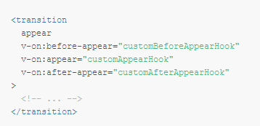

多个元素的过渡
- 当有相同标签名的元素切换时，需要通过设置key特性设置唯一的值来区分，否则vue只会替换相同标签内部的内容。
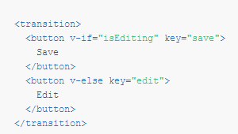
- 在一些场景，也可以给同一个元素的key特性设置不同状态来代替v-if和v-else，上面的例子可以写为。
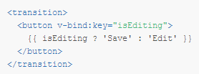
- 多个元素的过渡写为绑定了动态属性的单个元素过渡
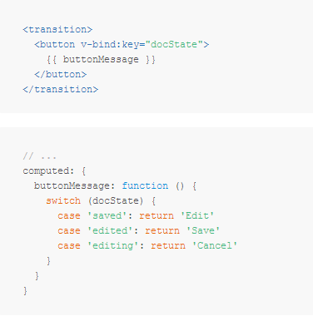

过渡模式
- 默认在<transition>中，进入和离开同时发生
- 同时生效的进入与离开的过渡不能满足所有要求，所以vue提供了过渡模式。
- In-out:新元素先进行过渡，完成之后当前元素过渡离开
- cut-in:当前元素先进行过渡，完成后新元素过渡进入

多个组件的过渡
- 多个组件的过渡简单很多，我们不需要key特性。我们需要使用动态组件
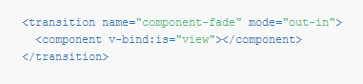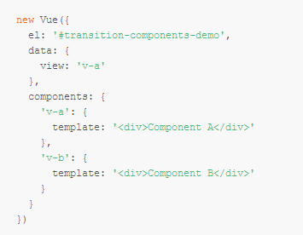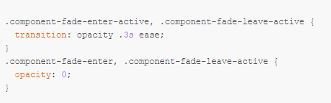

列表过渡
- 列表过渡使用<transition-group>组件
- Transition-group组件会以一个真实元素呈现：默认为<span>，可以以tag指定为其他元素
- 元素一定要指定唯一的key特性值
- 列表的进入和离开过渡
- 进入和离开的过渡使用之前一样的类名
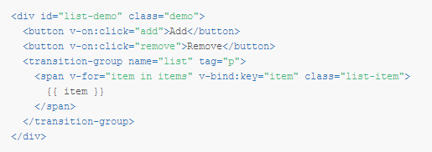
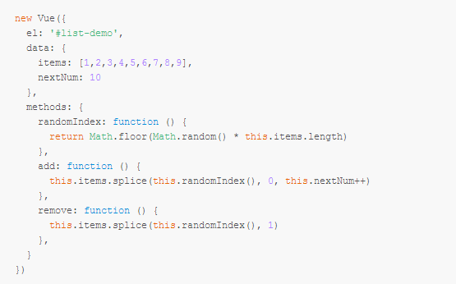
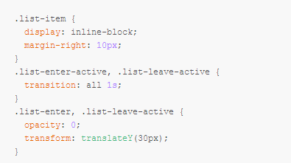
- 列表的位移过渡
- transition-group 组件还有一个特殊之处，不仅可以进入和离开动画，还可以改变定位。
- V-move特性，会在元素的改变定位的过程中应用。
- 可以通过name属性来自定义前缀，也可以通过move-class属性手动设置
- 使用flip过渡的元素不能设置为display:inline。代替方案是设置为display:inline-block放置与flex中。
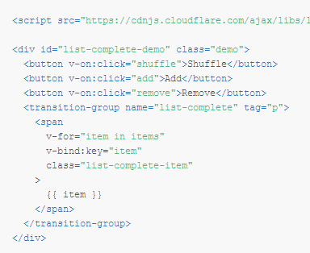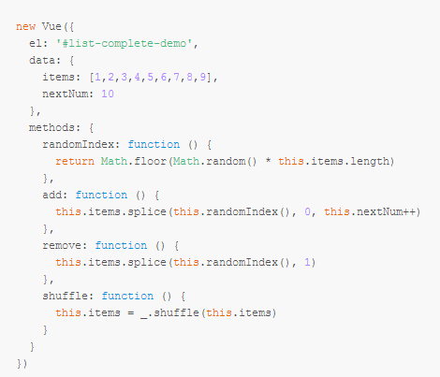
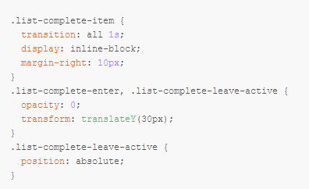

- 列表的渐进过渡
通过data属性与JavaScript通信，就可以实现列表的渐进过渡
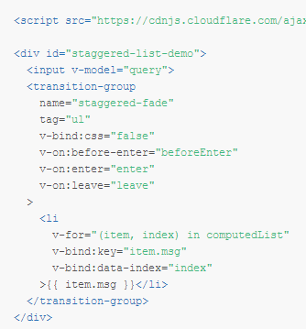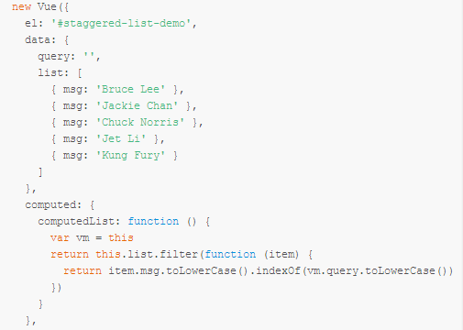
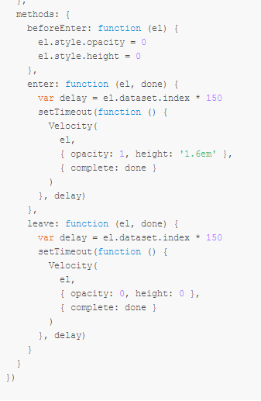
- 可复用的过渡
- 过渡可以通过vue的组件系统实现复用
- 要创建一个可复用过渡组件，需要做的是将<transition>或者<transition-group>作为根组件，然后将任何子组件放置在其中就可以
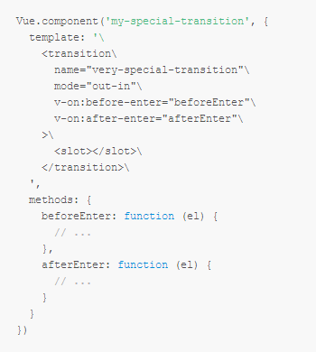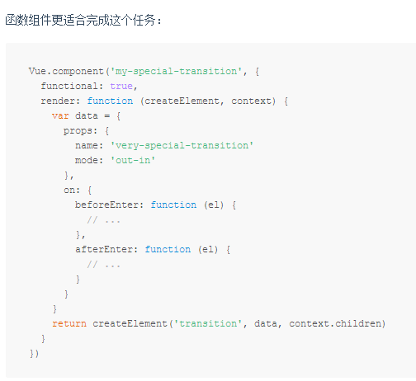
- 动态过渡
在vue中过渡也是数据驱动的！动态过渡最基本的例子是通过name特性来绑定动态值。
<transition v-bind:name="transitionName">
<!-- ... -->
</transition>
所有的过渡特性都是动态绑定。它不仅是简单的特性，通过事件的钩子函数方法，可以在获取到相应上下文数据。这意味着，可以根据组件的状态通过 JavaScript 过渡设置不同的过渡效果。

过渡状态
过渡状态是针对于数据元素本身的动态效果。
- 数字和运算
- 颜色的显示
- SVG节点的位置
- 元素的大小和其他属性
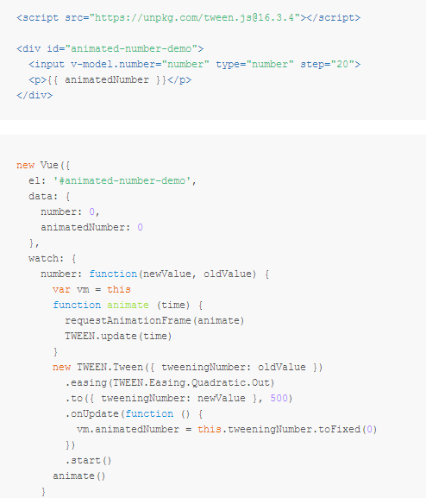

Render函数

基础
- Vue在绝大多数情况下使用template来创建你的HTML。然而在一些场景中，你真的需要 JavaScript 的完全编程的能力，这就是 render 函数，它比 template 更接近编译器。
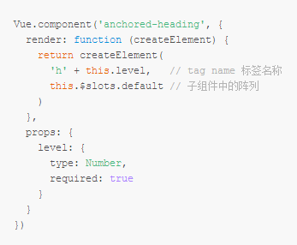
- createElement参数
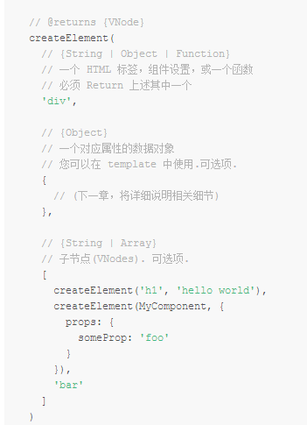

2.完整数据对象
在templates中，v-bind:class和v-bind:style，会有特别的处理，他们在vNode数据对象中，为最高配置。
{
// 和`v-bind:class`一样的 API
'class': {
foo: true,
bar: false
},
// 和`v-bind:style`一样的 API
style: {
color: 'red',
fontSize: '14px'
},
// 正常的 HTML 特性
attrs: {
id: 'foo'
},
// 组件 props
props: {
myProp: 'bar'
},
// DOM 属性
domProps: {
innerHTML: 'baz'
},
// 事件监听器基于 "on"
// 所以不再支持如 v-on:keyup.enter 修饰器
// 需要手动匹配 keyCode。
on: {
click: this.clickHandler
},
// 仅对于组件，用于监听原生事件，而不是组件使用 vm.$emit 触发的事件。
nativeOn: {
click: this.nativeClickHandler
},
// 自定义指令. 注意事项：不能对绑定的旧值设值
// Vue 会为您持续追踨
directives: [
{
name: 'my-custom-directive',
value: '2'
expression: '1 + 1',
arg: 'foo',
modifiers: {
bar: true
}
}
],
// 如果子组件有定义 slot 的名称
slot: 'name-of-slot'
// 其他特殊顶层属性
key: 'myKey',
ref: 'myRef'
}

3.完整实例
var getChildrenTextContent = function (children) {
return children.map(function (node) {
return node.children
? getChildrenTextContent(node.children)
: node.text
}).join('')
}
Vue.component('anchored-heading', {
render: function (createElement) {
// create kebabCase id
var headingId = getChildrenTextContent(this.$slots.default)
.toLowerCase()
.replace(/\W+/g, '-')
.replace(/(^\-|\-$)/g, '')
return createElement(
'h' + this.level,
[
createElement('a', {
attrs: {
name: headingId,
href: '#' + headingId
}
}, this.$slots.default)
]
)
},
props: {
level: {
type: Number,
required: true
}
}
})

4.约束
VNodes必须是唯一
- 所有组件树中的VNodes必须是唯一。这意味着，下面的render function是无效的
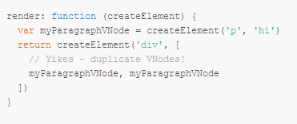
- 如果真的需要重复很多次的元素组件，可以使用工厂函数来实现。
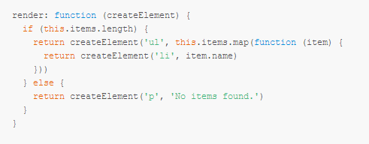
- 使用JavaScript代替模板功能
无论什么都可以使用原生的 JavaScript 来实现，Vue 的 render 函数不会提供专用的 API。比如， template 中的 v-if 和 v-for:
- Jsx
当你写了很多render函数的时候，可以使用jsx语法，推荐Babel plugin插件
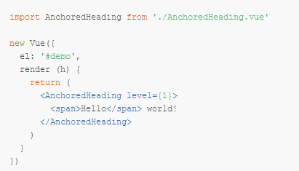

5.函数化组件
一个函数化组件像这样
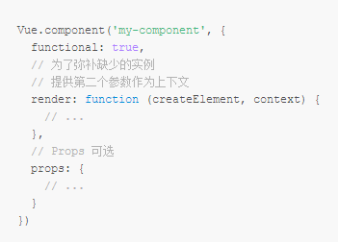
- 组件需要的一切都是通过上下文传递，包括
  - Props：提供props对象
  - Children：vnode子节点的数组
  - Slots:slots对象
  - Data：传递给组件的data对象
  - Parent：对父组件的引用
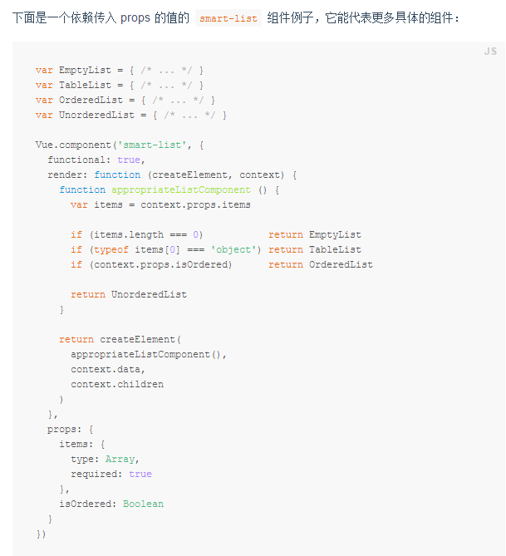

自定义指令
directive

简介
- 注册一个自定义指令:聚焦元素
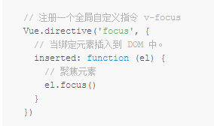
- 也可以注册一个局部指令，组件中接受一个directives选项
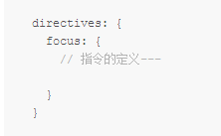
- 然后在模板的任何元素上使用v-focus属性

钩子函数
指令定义函数提供了几个钩子函数（可选）：
- bind: 只调用一次, 指令第一次绑定到元素时调用，用这个钩子函数可以定义一个在绑定时执行一次的初始化动作。
- inserted: 被绑定元素插入父节点时调用（父节点存在即可调用，不必存在于 document 中）。
- update: 被绑定元素所在的模板更新时调用，而不论绑定值是否变化。通过比较更新前后的绑定值，可以忽略不必要的模板更新（详细的钩子函数参数见下）。
- componentUpdated: 被绑定元素所在模板完成一次更新周期时调用。
- unbind: 只调用一次， 指令与元素解绑时调用。

钩子函数参数
钩子函数被赋予了以下参数：
el: 指令所绑定的元素，可以用来直接操作 DOM 。
binding: 一个对象，包含以下属性：
name: 指令名，不包括 v- 前缀。
value: 指令的绑定值， 例如： v-my-directive="1 + 1", value 的值是 2。
oldValue: 指令绑定的前一个值, 仅在 update 和 componentUpdated 钩子中可用。无论值是否改变都可用。
expression: 绑定值的字符串形式。 例如 v-my-directive="1 + 1" ， expression 的值是 "1 + 1"。
arg: 传给指令的参数。例如 v-my-directive:foo， arg 的值是 "foo"。
modifiers: 一个包含修饰符的对象。 例如： v-my-directive.foo.bar, 修饰符对象 modifiers 的值是 { foo: true, bar: true }。
vnode: Vue 编译生成的虚拟节点, 查阅 VNode API 了解更多详情。
oldVnode: 上一个虚拟节点, 仅在 update 和 componentUpdated 钩子中可用。
除了el外，其他参数都应该是只读的，尽量不要修改他们，如果需要在钩子间共享数据，建议通过dataset进行。
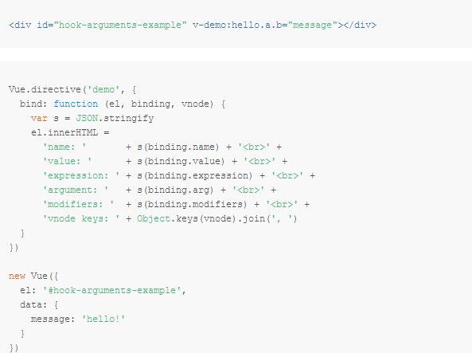

混合

基础
- 混合是一种灵活的分布式复用vue组件的方式。
- 混合对象可以包含任意组件选项。
- 以组件使用混合对象时，所有混合对象的选项将被混入该组件本身的选项。
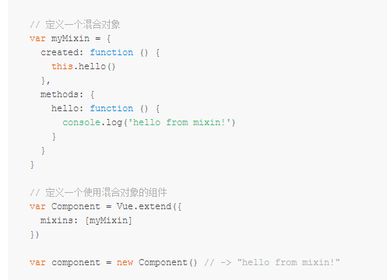

选项合并
- 当组件和混合对象含有同名选项时，这些选项将以恰当的方式混合。
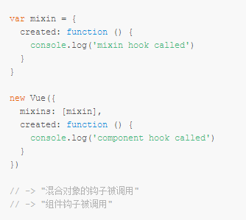

自定义选项混合策略
自定义选项将使用默认策略，即简单地覆盖已有值。 如果想让自定义选项以自定义逻辑混合，可以向Vue.config.optionMergeStrategies 添加一个函数：

插件

开发插件
- 插件通常会为Vue添加全局功能。插件的范围没有限制——一般有下面几种：
- 添加全局方法或者属性，如: vue-element
- 添加全局资源：指令/过滤器/过渡等，如 vue-touch vue-touch
- 通过全局 mixin方法添加一些组件选项，如: vuex
- 添加 Vue 实例方法，通过把它们添加到 Vue.prototype 上实现。
- 一个库，提供自己的 API，同时提供上面提到的一个或多个功能，如 vue-router
Vue.js 的插件应当有一个公开方法 install 。这个方法的第一个参数是 Vue 构造器 , 第二个参数是一个可选的选项对象:
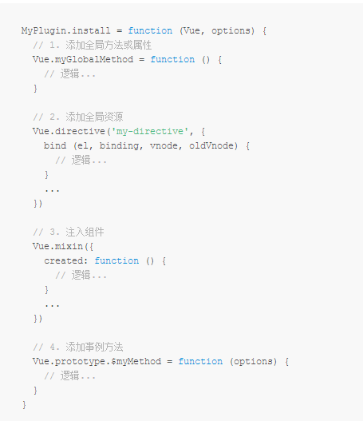

使用插件
- 通过全局方法vue.user()使用插件：Vue.use(MyPlugin)
- 也可以传入一个选项对象Vue.use(MyPlugin, { someOption: true })
- 如果 vue 是全局变量则自动调用vue.use().

单文件组件
在vue项目中，我们使用vue.component来定义全局组件，紧接着用new Vue({el:’#container’})在每个页面指定一个容器元素，这种方案只是使用JavaScript增强某个试图的中小型项目表现的很好，大型项目则非常多的弊端。
- 全局定义(Global definitions) 强制要求每个 component 中的命名不得重复
- 字符串模板(String templates) 缺乏语法高亮，在 HTML 有多行的时候，需要用到丑陋的 /
- 不支持CSS(No CSS support) 意味着当 HTML 和 JavaScript 组件化时，CSS 明显被遗漏
- 没有构建步骤(No build step) 限制只能使用 HTML 和 ES5 JavaScript, 而不能使用预处理器，如 Pug (formerly Jade) 和 Babel
文件扩展名为 .vue 的 single-file components(单文件组件) 为以上所有问题提供了解决方法，并且还可以使用 Webpack 或 Browserify 等构建工具。

组件的构造
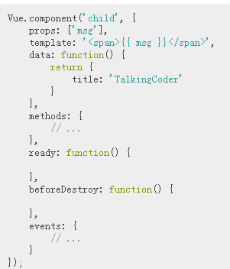
Props:是从父级通过html特性传递来的数据，它可以是字符串、数字、布尔、数组、对象，默认是单向的，也可以设置为双向绑定的。props里的参数可以直接通过像this.msg这种方式调用，这与data的里的数据是一样的。
Template:是这个组件使用的html片段，可以直接是字符串，也可以像'#child'这样标识一个dom节点。
ready和beforeDestroy是两个常用的生命周期，ready是在组件准备好时的一个回调，一般在这里我们可以使用获取数据、实例化第三方组件、绑定事件等，beforeDestroy正好相反，是在组件即将被销毁时触发回调，在这里我们销毁自定义的实例、解绑自定义事件、定时器等。

组件的使用
组件一般是由它的父级来显示调用的，
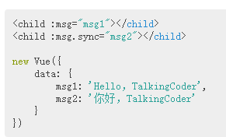
比如上面的child组件，我们可以在父级中调用

父子组件间的通信
- 在vue.js中，父子之间的通信主要是通过事件来完成的。这种就是我们熟悉的观察者模式(订阅-发布者模式)，Angular也是这种模式
- 父组件通过vue内置的$broadcast()向下广播事件和传递数据，子组件通过$dispatch()向上广播事件和传递数据，双方都在events对象内接受自定义事件，并且处理各自的业务逻辑。
- 当父组件使用多个相同子组件时，用v-ref标识子组件
- 通过$refs可以给指定的组件触发事件，通过$refs获取的是全部子组件实例。
- 子组件派发事件时，而父组件有多个子组件，那么如何区分事件来自哪个子组件。

Vue-resource

Vue-resource特点
- 体积小
- 支持主流浏览器
- 支持promise API和URL template
- 支持拦截器
拦截器是全局的，拦截器可以在请求发送前和发送请求后做一些处理。
拦截器在一些场景下会非常有用，比如请求发送前在headers中设置access_token，或者在请求失败时，提供共通的处理方式。

Vue-resource的使用
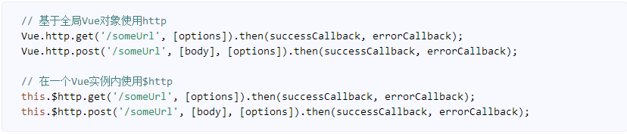
then方法的回调函数也有两种写法，第一种是传统的函1数写法，第二种是更为简洁的ES 6的Lambda写法：

支持的HTTP方法
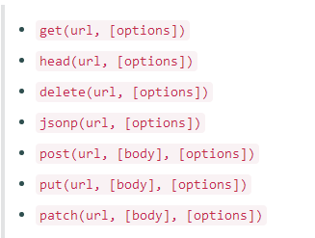

options对象
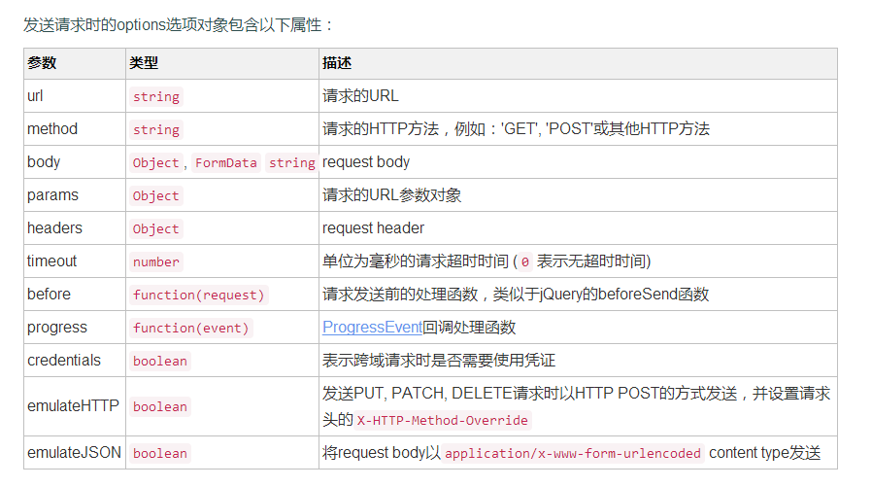

response对象
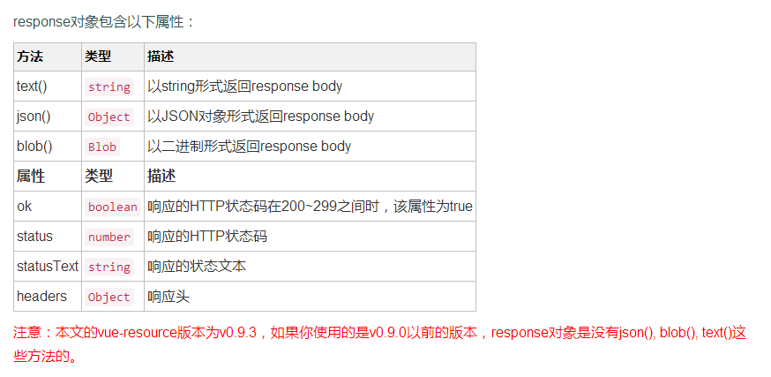
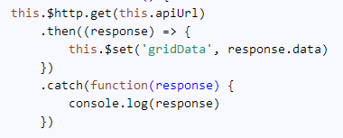

使用resource服务
vue-resource提供了另外一种方式访问HTTP——resource服务，resource服务包含以下几种默认的action：
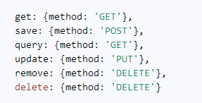
访问方式
全局访问：Vue.resource
实例访问：this.$resource
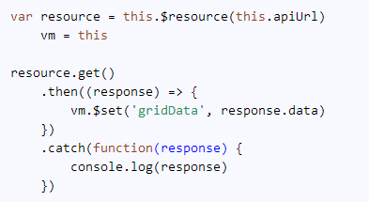

使用inteceptor
拦截器可以在请求发送前和发送后做一些处理
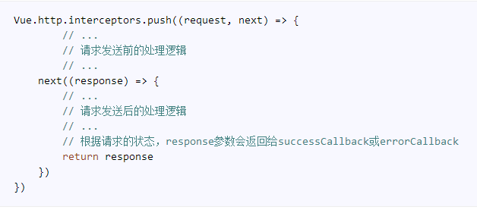

Vuex
Vuex是一个专门为vue.js应用设计的状态管理模型+库。它为应用内的所有组件提供集中式存储服务，其中的规则确保状态只能按预期方式变更。

State
- 单一状态树
- Vuex使用单一状态树
- 用一个对象包含全部的应用层级状态，然后作为唯一的数据源存在。
- 每一个应用将只有一个state实例。
- 状态(state)和状态变更事件(mutation)将分布到各个子模块中。
- vue组件中获得vuex状态
vue组件中获得vuex状态
- 从store实例中读取状态最简单的方法，就是在计算属性的函数中直接返回某个store的状态。
Return store.state.count
- 在模块化系统中
Vuex提供一个机制，设置store选项(启用vue.use(Vuex))将从根组件注入到每一个子组件中
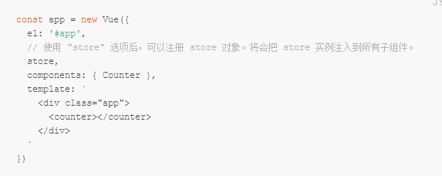
- 访问store选项
通过在根实例中注册store选项，该store实例会被注入到根组件下的所有子组件中。
并且子组件可以通过this.$store来访问。
- mapState工具

当一个组件需要引用 store 的多个 state 属性或 getter 函数时，我们可以使用mapState工具它为我们生成 computed 所需的很多个 getter 函数

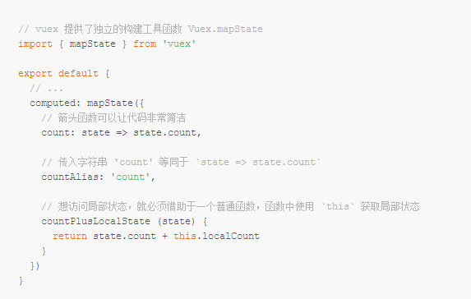
当计算属性名称和状态子树名称对应相同时，我们可以向 mapState 工具函数传入一个字符串数组。
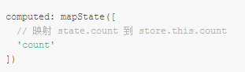

Getters
- 有时，我们可能需要基于state状态来计算期望的状态。
computed: {
doneTodosCount () {
return this.$store.state.todos.filter(todo => todo.done).length
}
}

- 1

Mutations
- 在vue中，实例改变state的唯一方式就是通过提交一个mutation。每一个mutation都有一个字符串类型和一个回调函数。
回调函数时我们执行实际修改状态的地方，它接受状态作为第一个参数
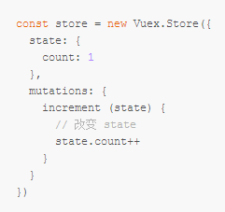
Mutations像是注册事件，不能直接直接调用。需要调用该类型的store.commit才能执行mutation的回调函数。
Store.commit(‘increment’)
- Commit传入payload
- 向store.commit传递一个额外的参数，这个参数被称为payload
- Payload应该是一个对象，扩展性更好
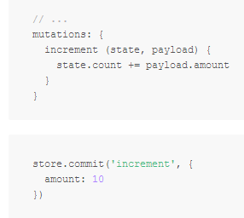
- 对象风格的commit
- 提交mutation的另一种替代方式，是直接使用具有type属性的对象
- 当使用对象风格的 commit，整个对象都会被作为 payload 参数传入到对应类型的 mutation 的回调函数中，不过回调函数还保持不变：
- 静默的commit
      - 一旦视线里devtools中过滤mutation，此特性可能会被弃用
      - 默认情况下，每个提交过的mutation都会提交到插件，然后某些情况下，你可能不需要插件去记录每次更改。
      - 这时，可以使用store.commit中传入第三个参数，指定插件中mutation是否静默
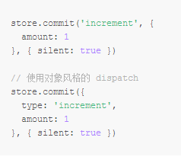
- 遵循vue响应规则
      - 推荐预先初始化store中你所需的初始状态。
      - 向对象添加新的属性时，你应该这样做
- 使用vue.set(obj,’newprop’,123)或-
- 用新的对象替换该对象
Strate.obj = { ...state.obj,newprop:123 }
- 用常量命名mutation
将所有常量放在一个单独文件中，尽可能使协作者对整个应用的 mutation 一目了然。
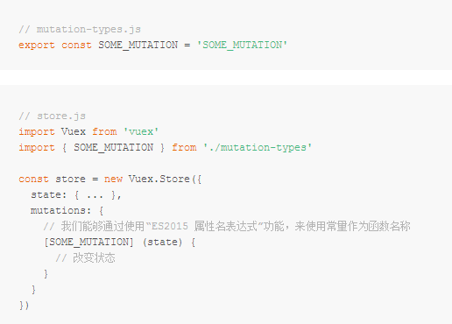
- Mutation必须是同步函数
- 组件中提交mutation
可以在组件中使用this.$store.commit(‘xxx’)提交mutation，或者使用mapmutations工具遍历组件方法到store.commit的回调上(需要把store注入根组件)
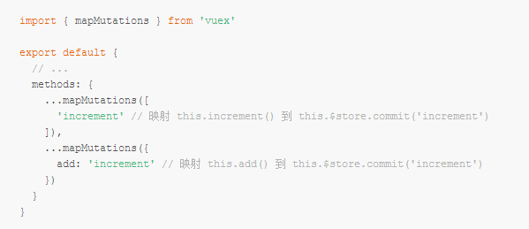
- 下一步：Actions
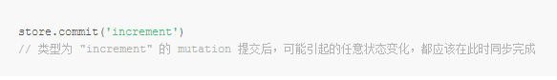

Modules
- Modules
- 由于使用了单一状态，所有的状态都包含在一个对象内，而随着应用规模的增长，这个状态会变得臃肿。
- 为此，vuex允许我们把store分module。每个模块包含各自的状态，mutation，action和getter，甚至是嵌套模块
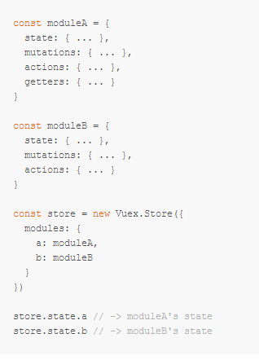
- 模块本地状态
      - 模块的mutations和getters方法第一个接受参数是模块的本地状态
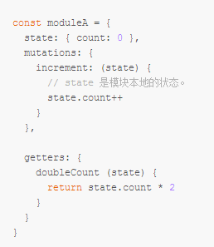
      - 在模块的actions中，context.state暴露的是本地状态，context.rootstate暴露根状态
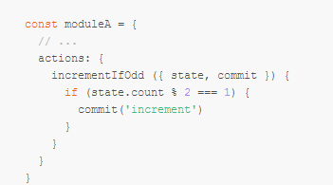
      - 在模块的getters中，跟状态也作为第三个参数暴露
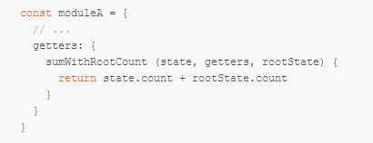
- 命名空间
      - 模块内的actions，mutations和getters依然注册在全局命名空间内
      - 可以在模块的名称加前缀或后缀，可以避免命名冲突，使得模板可复用。
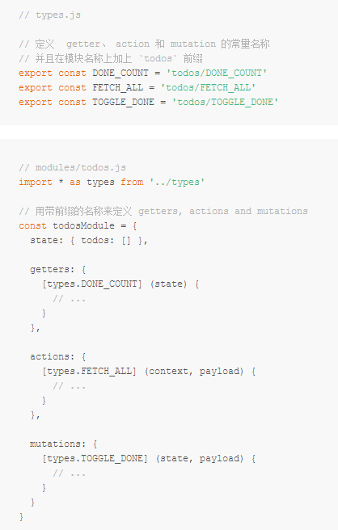
- 注册动态模板
- 可以用 store.registerModule 方法在 store 创建之后注册一个模块：
store.registerModule('myModule', {}）
- 模块的 store.state.myModule 暴露为模块的状态。
- 其他的 Vue 插件可以为应用的 store 附加一个模块，然后通过动态注册就可以使用 Vuex 的状态管理功能了。
例如，vuex-router-sync 库，通过在一个动态注册的模块中管理应用的路由状态，从而将 vue-router 和 vuex 集成。
- 你也能用 store.unregisterModule(moduleName) 移除动态注册过的模块。但是你不能用这个方法移除静态的模块（也就是在 store 创建的时候声明的模块）。

- modules

Vue-router

安装

npm
- npm install vue-router
- 如果是在一个模块化工程中，必须通过vue-use()明确的安装路由功能
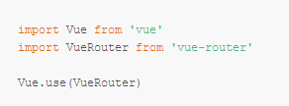

实例
<div id="app">
<h1>Hello App!</h1>
<p>
<!-- 使用 router-link 组件来导航. -->
<!-- 通过传入 `to` 属性指定链接. -->
<!-- <router-link> 默认会被渲染成一个 `<a>` 标签 -->
<router-link to="/foo">Go to Foo</router-link>
<router-link to="/bar">Go to Bar</router-link>
</p>
<!-- 路由出口 -->
<!-- 路由匹配到的组件将渲染在这里 -->
<router-view></router-view>
</div>
/*JS*/
// 0. 如果使用模块化机制编程， 要调用 Vue.use(VueRouter)
// 1. 定义组件。
// 可以从其他文件 import 进来
const Foo = { template: '<div>foo</div>' }
const Bar = { template: '<div>bar</div>' }
// 2. 定义路由
// 每个路由应该映射一个组件。 其中"component" 可以是
// 通过 Vue.extend() 创建的组件构造器，
// 或者，只是一个组件配置对象。
// 我们晚点在讨论嵌套路由。
const routes = [
{ path: '/foo', component: Foo },
{ path: '/bar', component: Bar }
]
// 3. 创建 router 实例，然后传 `routes` 配置
// 你还可以传别的配置参数, 不过先这么简单着吧。
const router = new VueRouter({
routes // （缩写）相当于 routes: routes
})
// 4. 创建和挂载根实例。
// 记得要通过 router 配置参数注入路由，
// 从而让整个应用都有路由功能
const app = new Vue({
router
}).$mount('#app')
// 现在，应用已经启动了！

编写单页面的步骤
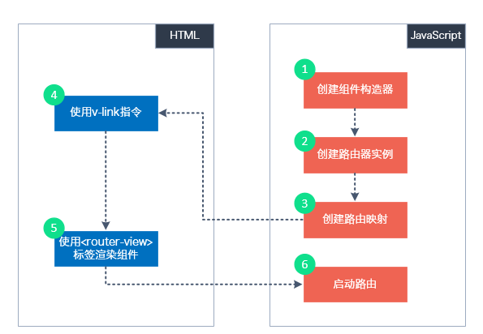
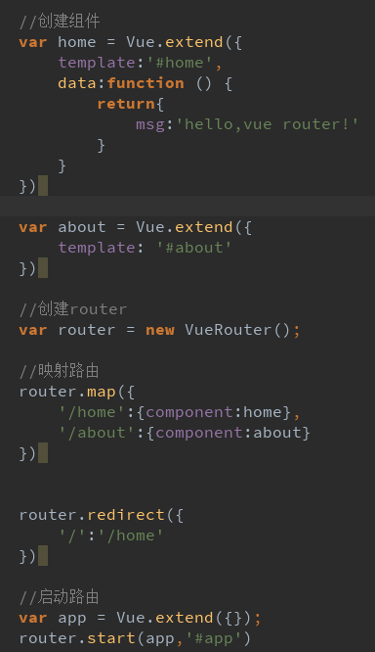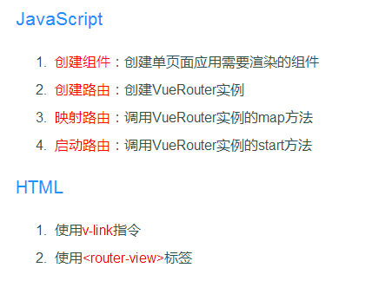

动态路由匹配
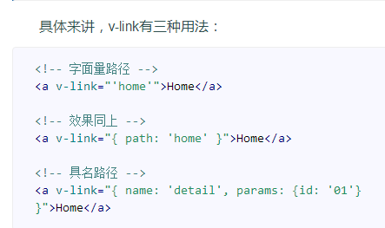
需要把某种模式匹配到所有路由，全部映射到同个组件，那么我们可以在router路由路径中使用动态参数路径，以“:”开头
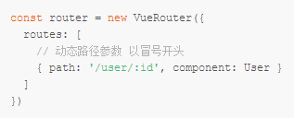
现在/user/foo和/user/bar都将映射到相同的路由
当匹配到一个路由时，参数值会被设置到this.$route.params，可以在组件内使用
- 响应路由的变化
当使用路由参数时，如果路径改变，原来的组件实例会被复用。因为两个都渲染同一个组件，
不过这也意味着组件的生命周期钩子不会再被调用。
- 复用组件时，相对路由参数的变化作出响应的话，可以简单地watch $router对象
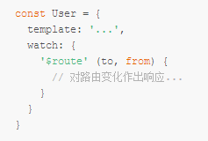
- 高级匹配模式
Vue-router使用path-to-regexp作为路径匹配引擎，所有支持很多高级匹配模式。
例如：可选的动态路径参数、匹配零个或多个、一个或多个，甚至是自定义正则匹配。
- 匹配优先级
有时候，同一个路径可以匹配多个路由，此时，匹配的优先级就按照路由的定义顺序：谁先定义的，谁的优先级就最高。

嵌套路由
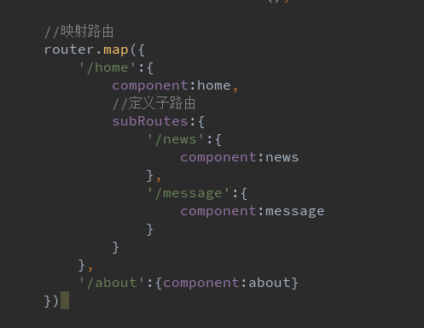
- 在组件的模板中嵌套一个<router-view>
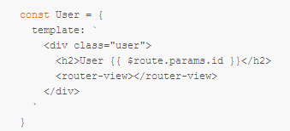
- 在嵌套的出口中渲染组件，需要在vueRouter的参数中使用children配置
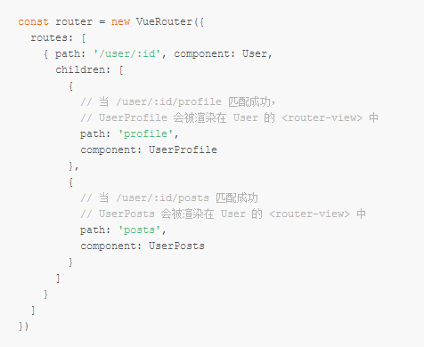
- 以 / 开头的嵌套路径会被当做跟路径。这让你充分的使用嵌套组件而无须设置嵌套的路径。
- 基于上面的配置，当你访问 /user/foo 时，User 的出口是不会渲染任何东西，这是因为没有匹配到合适的子路由。如果你想要渲染点什么，可以提供一个 空的 子路由：
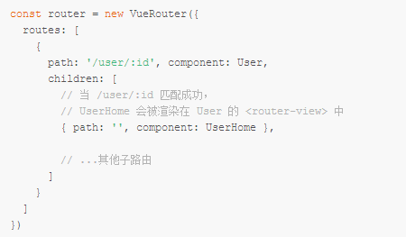

编程式的导航
- 除了使用 <router-link> 创建 a 标签来定义导航链接，我们还可以借助 router 的实例方法，通过编写代码来实 现。Router.push(location)
- 想要导航到不同的URL，则使用router.push方法。会向 history 栈添加一个新的记录
- 当你点击 <router-link> 时，这个方法会在内部调用，所以说，点击 <router-link :to="..."> 等同于调用 router.push(...)。
- 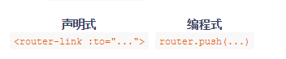
- 该方法的参数可以是字符串路径，或者是一个描述地址的对象
- 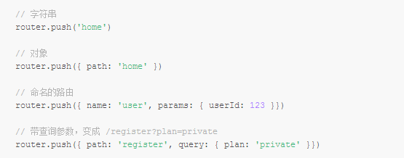
- router.replace(location)和push相同，区别在于它不向history添加新纪录，而是替换当前history记录
方法参数是一个数字，意思是在 history 记录中向前或者后退多少步

命名路由
- 链接一个路由或者执行跳转时，命名一个标识给路由更加方便
- 在实例路由时，在routes配置中给路由设置名称
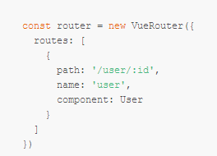
- 要链接一个路由，可以给router-link的to属性传一个对象
<router-link :to="{ name: 'user', params: { userId: 123 }}">User</router-link>
与代码调用router.push()相同
router.push({ name: 'user', params: { userId: 123 }})
两种方式都会把路由导航到/user/123

命名视图
当需要同时展示多个同级视图时，可以在界面中拥有多个单独命名的视图。
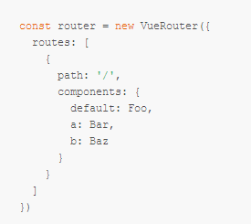

重定向和别名
『重定向』的意思是，当用户访问 /a时，URL 将会被替换成 /b，然后匹配路由为 /b
- 重定向
- 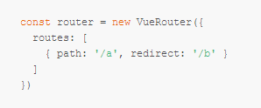
重定向由a到b
- 重定向的目标也可以是一个命名的路由
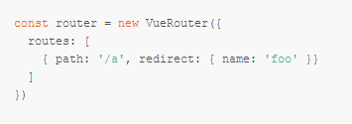
- 甚至是一个方法，动态返回重定向目标
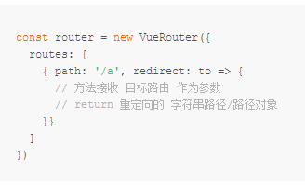
- 别名
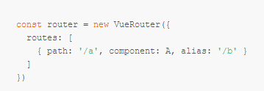
别名的功能让你可以自由地将url结构映射到任意的url,
而不是受限于配置的嵌套路由结构

HTML5的History模式
- Vue-router默认hash模式是使用url的hash来模拟一个完整的url，于是当url改变时，页面不会重新加载。
- 还可使用history模式，利用history.pushState来完成url跳转而无需重新加载页面。
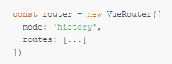
History需要后台支持，否则会返回404；
在服务端增加一个覆盖所有情况的候选资源：如果 URL 匹配不到任何静态资源，则应该返回同一个 index.html 页面，这个页面就是你 app 依赖的页面

导航钩子
Vue-router提供的导航钩子主要用来拦截导航，让它完成跳转或取消。有多种方式可以在路由导航发生时执行钩子，全局的的，单个路由独享的，组件级的。
- 全局钩子函数
全局钩子函数有2个
- beforeEach:在路由切换开始时调用
- afterEach：在每次路由切换成功进入激活阶段时被调用。
使用router.beforeEach注册一个全局的before钩子
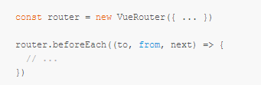
- 当一个导航触发时，全局的before钩子按照创建顺序调用。钩子是异步执行的。此时钩子在resolve之前一直等待中
- 每个钩子方法接受三个参数
- to: Route: 即将要进入的目标 路由对象
- from: Route: 当前导航正要离开的路由
- next: Function: 一定要调用该方法来 resolve 这个钩子。执行效果依赖 next 方法的调用参数。
- next(): 进行管道中的下一个钩子。如果全部钩子执行完了，则导航的状态就是 confirmed （确认的）。
- next(false): 中断当前的导航。如果浏览器的 URL 改变了（可能是用户手动或者浏览器后退按钮），那么 URL 地址会重置到 from 路由对应的地址。
- next('/') 或者 next({ path: '/' }): 跳转到一个不同的地址。当前的导航被中断，然后进行一个新的导航。
- 可以注册一个全局的after钩子，不过它不像before钩子那样，after钩子没有next方法，不能改变导航

某个路由独享的钩子
你可以在路由配置上直接定义beforeEnter钩子，这些钩子与全局before钩子的方法参数是一样的。
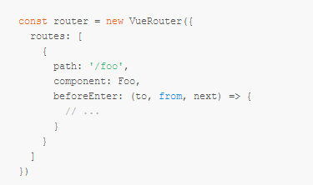

组件内的钩子
组件的钩子函数
组件的钩子函数一共有6个
- data:可以设置组件的data
- activate:激活组件
- Deactivate:禁用组件
- CanActivate:组件是否可以被激活
- CanDeactiveate:组件是否可以被禁用
- CanReuse：组件是否可以被重用
- 还可以使用beforeRouterEnter和beforeRouterLeave，在路由组件内直接定义路由导航钩子
导航进入组件之前
导航离开组件之前
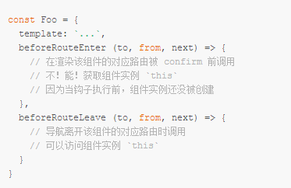
- beforeRouterEnter钩子不能访问this,因为钩子在导航确认前被调用，此时的新组件还未被调用
- 此时可以通过传一个回调给next来访问组件实例。在导航被确认的时候执行回调，并且把组件实例作为回调参数。
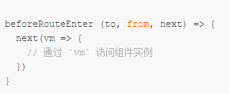
- 可以在beforeRouterLeave中直接访问this。这个leave钩子通常用来禁止用户还未保存修改突然离开，可以通过next(false)取消导航

切换对象
每个切换钩子函数都会接受一个transition对象作为参数，这个切换对象包含一下函数和方法
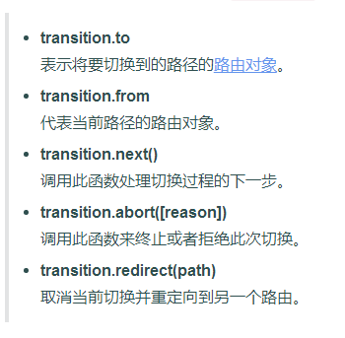

钩子函数的执行顺序

路由元信息
定义路由的时候可以配置meta字段。
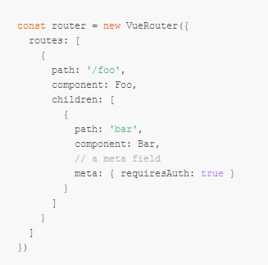
- Routes配置中的每个路由对象为路由记录。路由记录是可以嵌套的。因此当一个路由匹配后，它可能匹配多条路由记录
- 一个路由匹配到所有的路由记录会暴露为$route对象(还有在导航钩子中的route对象)的$route.matched数组。因此，我们需要遍历 $route.matched 来检查路由记录中的 meta 字段。
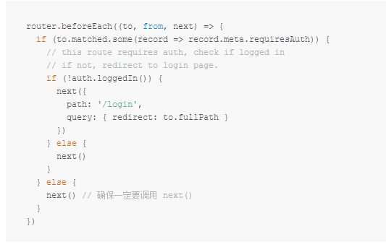

过渡动画
Router-view是基本的动态组件，我们可以用transtion组件给它添加一些动态效果
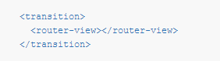
- 单个路由的过渡
- 上面设置对所有路由都是一样的过渡效果，如果想对单个路由设置过渡
- 在组件内使用<transition>并设置不同的name
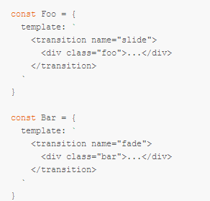
- 基于路由的动态绑定
  - 基于当前路由与目标路由的变化关系，动态设置过渡效果
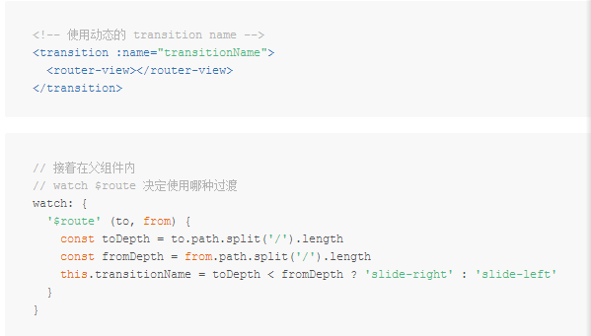

数据获取
- 导航完成后获取数据
马上导航和渲染组件，然后在组件的create钩子中获取数据，这时可以可以在获取数据期间显示一个loading状态，还可以在不同视图区展示不同的loading
<template>
<div class="post">
<div class="loading" v-if="loading">
Loading...
</div>
<div v-if="error" class="error">
{{ error }}
</div>
<div v-if="post" class="content">
<h2>{{ post.title }}</h2>
<p>{{ post.body }}</p>
</div>
</div>
</template>

export default {
data () {
return {
loading: false,
post: null,
error: null
}
},
created () {
// 组件创建完后获取数据，
// 此时 data 已经被 observed 了
this.fetchData()
},
watch: {
// 如果路由有变化，会再次执行该方法
'$route': 'fetchData'
},
methods: {
fetchData () {
this.error = this.post = null
this.loading = true
// replace getPost with your data fetching util / API wrapper
getPost(this.$route.params.id, (err, post) => {
this.loading = false
if (err) {
this.error = err.toString()
} else {
this.post = post
}
})
}
}
}

- 导航完成前获取
- 导航转入新的路由前获取数据，在接下来的组件的 beforeRouteEnter 钩子中获取数据，当数据获取成功后只调用 next 方法。
- 在为后面的视图获取数据时，用户会停留在当前的界面，因此建议在数据获取期间，显示一些进度条或者别的指示。如果数据获取失败，同样有必要展示一些全局的错误提醒。
<template>
<div class="post">
<div class="loading" v-if="loading">
Loading...
</div>
<div v-if="error" class="error">
{{ error }}
</div>
<div v-if="post" class="content">
<h2>{{ post.title }}</h2>
<p>{{ post.body }}</p>
</div>
</div>
</template>

export default {
data () {
return {
loading: false,
post: null,
error: null
}
},
created () {
// 组件创建完后获取数据，
// 此时 data 已经被 observed 了
this.fetchData()
},
watch: {
// 如果路由有变化，会再次执行该方法
'$route': 'fetchData'
},
methods: {
fetchData () {
this.error = this.post = null
this.loading = true
// replace getPost with your data fetching util / API wrapper
getPost(this.$route.params.id, (err, post) => {
this.loading = false
if (err) {
this.error = err.toString()
} else {
this.post = post
}
})
}
}
}

在导航完成前获取数据

通过这种方式，我们在导航转入新的路由前获取数据。我们可以在接下来的组件的 beforeRouteEnter 钩子中获取数据，当数据获取成功后只调用 next 方法。
export default {
data () {
return {
post: null,
error: null
}
},
beforeRouteEnter (to, from, next) {
getPost(to.params.id, (err, post) =>
if (err) {
// display some global error message
next(false)
} else {
next(vm => {
vm.post = post
})
}
})
},
// 路由改变前，组件就已经渲染完了
// 逻辑稍稍不同
watch: {
$route () {
this.post = null
getPost(this.$route.params.id, (err, post) => {
if (err) {
this.error = err.toString()
} else {
this.post = post
}
})
}
}
}

滚动行为
使用前端路由，当切换到新路由时，想要使页面滚到顶部，或者是保持原先的滚动位置，就像重新加载页面一样。
Vue-router能做到，而且更好，他可以自定义路由切换时页面如何滚动。
注意: 这个功能只在 HTML5 history 模式下可用。
- 当创建一个router实例，你可以提供一个scrollBehavior方法
const router = new VueRouter({
routes: [...],
scrollBehavior (to, from, savedPosition) {
// return 期望滚动到哪个的位置
}
})
- scrollBehavior方法接受to和from路由对象。第三个参数savedPosition当且仅当popstate(通过浏览器的 前进/后退 按钮触发)导航时才可触发
- 方法返回滚动位置的对象信息，如果返回一个false，或者空对象，那么不会发生滚动。
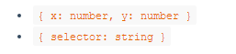
- 滚动到顶部
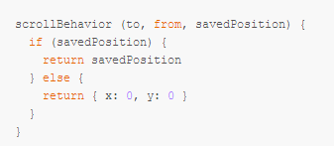
- 滚动到锚点
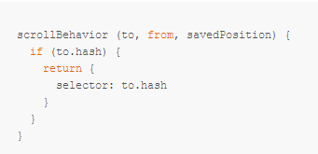

路由懒加载
- 当打包构建应用时，javascript包会变得非常大，影响页面加载。
- 把不同路由的对应的组件分割为不同的代码块，然后当路由被访问的时候才加载对应组件。
- 结合vue的异步组件和webpack的code splitting feature轻松实现路由组件的懒加载。
const Foo = resolve => {
// require.ensure 是 Webpack 的特殊语法，用来设置 code-split point
// （代码分块）
require.ensure(['./Foo.vue'], () => {
resolve(require('./Foo.vue'))
})
}
- AMD风格的require
const Foo = resolve => require(['./Foo.vue'], resolve)
const router = new VueRouter({
routes: [
{ path: '/foo', component: Foo }
]
})
1把组件按组分块
- 把某个路由下的所有组件都打包在同个异步chunk中，只需要给chunk命名，提供require.ensure第三个参数作为chunk的名称
const Foo = r => require.ensure([], () => r(require('./Foo.vue')), 'group-foo')
const Bar = r => require.ensure([], () => r(require('./Bar.vue')), 'group-foo')
const Baz = r => require.ensure([], () => r(require('./Baz.vue')), 'group-foo')

- ebpack 将相同 chunk 下的所有异步模块打包到一个异步块里面 —— 这也意味着我们无须明确列出 require.ensure 的依赖（传空数组就行）。

Router-link
- <router-link>组件支持用户在具有路由功能的应用中(点击)导航
- 通过to属性指定目标地址，默认渲染成带有正确连接的a标签，通过tage属性生成别的标签
- 当目标路由激活时，链接元素自动设置一个表示激活的css类名。
- Props
- To：表示目标路由的链接，当被点击时，内部会把to的值传到router.push(),所以这个值可以使一个字符串或者是描述目标位置的对象。
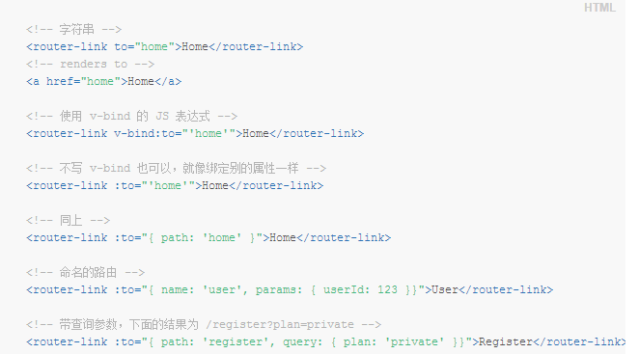
- Replace:设置replace属性时，被点击时，会调用router.Replace()，而不是push(),于是导航不会留下history记录。
- Append：设置append后，会在当前路径添加基路径。。例如，我们从 /a 导航到一个相对路径 b，如果没有配置 append，则路径为 /b，如果配了，则为 /a/b
- Tag:指定渲染成某种标签
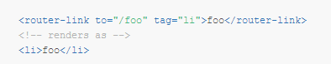
- Active-class:设置链接激活时使用的css类名。
- exact:是否激活当前的路由
<router-link to="/" exact>
- APPlying Active class to outer element
激活应用组件外层元素,不是本身。那么可以在<router-link>渲染外层元素，包裹着内层的元素<a>标签
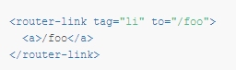
在这种情况下，<a> 将作为真实的链接（它会获得正确的 href 的），而 “激活 class” 则设置到外层的 <li>。

路由信息对象
一个route object（路由信息对象）表示当前激活的路由的状态信息，包含了当前URL解析得到的信息，还有url匹配到的route records(路由记录)
- Route objec出现在很多地方
- 组件内的this.$route和$route wather回调(监测变化处理)
- Router.match(location)的返回值
- 导航钩子的参数
router.beforeEach((to, from, next) => {
// to 和 from 都是 路由信息对象
})
- srcollBehavior方法的参数
const router = new VueRouter({
scrollBehavior (to, from, savedPosition) {
// to 和 from 都是 路由信息对象
}
})

- 路由信息对象的属性
- $route.path:字符串类型，对应当前路由的路径，总是解析为绝对路径
- $route.params:一个key/value对象，包含了动态片段和全匹配片段。如果没有路由参数，就是一个空片段
- $route.query:一个key/value对象，表示url查询参数。例如，对于路径/foo?use=1,则有$route.query.user == 1,如果没有查询参数，则是个空对象。
- $route.hash：当前路由的 hash 值 (不带 #) ，如果没有 hash 值，则为空字符串。
- $route.fullPath：完成解析后的 URL，包含查询参数和 hash 的完整路径。
- $route.matched：一个数组，包含当前路由的所有嵌套路径片段的 路由记录 。路由记录就是 routes 配置数组中的对象副本（还有在 children 数组）。
- $route.name：当前路由的名称，如果有的话。

Router构造配置
- Routes
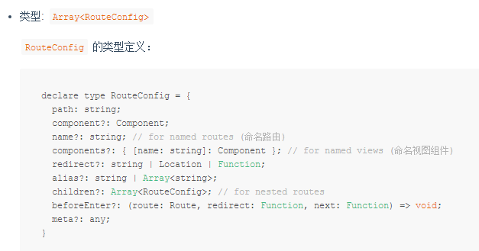
- Mode
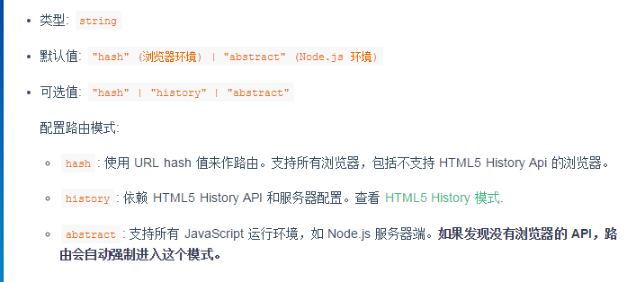
- Base
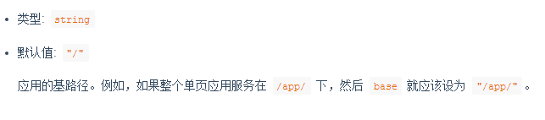
- linkActiveClass
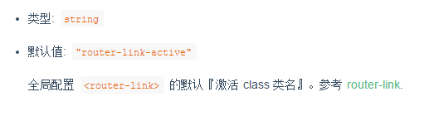
- scrollBehavior
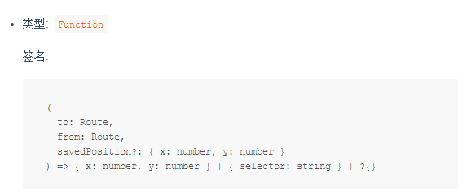

Router实例
- 属性
- Router.app:vue instance类型，配置了router的vue根实例
- Router.mode：string类型，路由使用的模式
- router.currentRoute：route类型，当前路由对应的路由信息对象。
- 方法
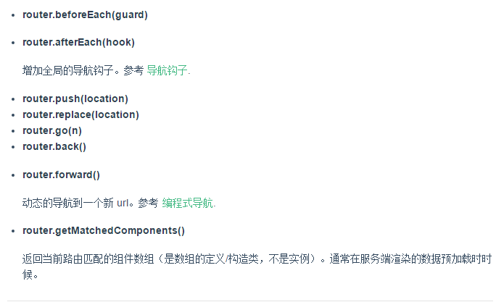

对组件的注入
- 注入的属性
通过在vue根实例的router配置传入router实例，下面这些属性成员会被注入到每个子组件。
- $router根实例
- $route：当前激活的信息路由对象。这个属性是只读的，里面的属性是immutable(不可变)，不过可以监测(watch)它。
- 允许的额外配置
- beforeRouteEnter
- beforeRouteLeave

手机端页面高清自适应解决方案
https://zhuanlan.zhihu.com/p/25552482

react-router
1. link和navlink稍有区别 后者可以加选中样式
2. to={state: ‘foromData’} state的属性既可以传参又不出现在地址栏中<
3. <Redirect to=”…”/>重定向组件

redux

流程
action
reducer
state
UI

React-redux
- import { createStore } from 'redux';
- import reducer from './reducers/counter';
- import { Provider } from 'react-redux';

- const store = createStore(reducer);

- // store.subscribe(() => console.log("State updated!", store.getState()));

- ReactDOM.render(
- <Provider store={ store }>
- <App />
- </Provider>,
- document.getElementById('root')
- );
- reducers/index.js
- import { combineReducers } from 'redux';

- import counter from './counter';

- import user from './user';
- // 合并reducer
- const rootReducer = combineReducers({
- counter,
- user
- });

- export default rootReducer;

react-scripts
react安装关于less,装饰器

node使用es6语法
      - npm install –save-dev babel-cli babel-preset-env
      - 创建.babelrc文件
{
“presets”: [“env”]
}
      - package.json 启动命令修改为
“start”:”node –exec babel-node -- ./server.js”

